УНИВЕРЗИТЕТ У НОВОМ САДУ
ТЕХНИЧКИ ФАКУЛТЕТ „МИХАЈЛО ПУПИН“
ЗРЕЊАНИН
ШК 2025/26
НАСТАВНИ ПРЕДМЕТ: Развој вишеслојног софтвера
Предметни наставник: Проф. др Љубица Кази

ДОКУМЕНТАЦИЈА ЗА СЕМИНАРСКИ РАД

ТЕМА:
Евиденција резултата такмичења ученика из средње школе
Студент:

Никола Бартолић СИ 35/22

ЗРЕЊАНИН, 2026.

Садржај
1. Опис намене апликације у контексту пословног процеса и пословног правила 5
2. Документ и анализа документа 5
2.1. Диплома 5
2.2 Похвалница 6
3. Корисничко упутство 6
4. Кратак опис примењених алата у изради семинарског рада 16
5. Модели документовања реализованог решења 17
5.1. Дијаграм случајева коришћења 17
5.1.1. Дијаграм случајева не пријављеног корисника 17
5.1.2 Дијаграм случајева пријављеног коринсика 18
5.1.3 Дијаграм случајева администратора 19
5.2 Релациони модел података 19
5.3 Дијаграм компоненти 20
5.4 Дијаграм класа 20
5.5 Дијаграм секвенци 20
5.5.2 Дијаграм секвенци уноса података 20
5.5.3 Дијаграм приказа табеле са подацима 21
6. Кључни делови кода са објашењењем 22
6.1. Реализација корисничких софтверских функција 22
6.1.1. Пријава корисника 22
6.1.2 CRUD операције над главном табелом 24
6.1.3 Штампа и параметарска штампа 41
6.1.4 Реализација основних валидација 43
6.1.5 Презентациони слој - реализација MVC и ViewModel-a 44
DiplomaController 44
KorisnikController 47
PocetnaController 51
PredmetController 52
TakmicenjeController 55
UcenikController 67
DiplomaViewModel 70
DodajTakmicenjeViewModel 71
DodajUcenikaViewModel 71
KorisnikViewModel 71
PredmetViewModel 72
PrijavaViewModel 72
RegistracijaViewModel 72
RezultatViewModel 73
UcenikViewModel 73
TakmicenjeViewModel 74
6.2 Слој послловне логике - реализација пословног правила 74
DiplomaPoslovnaLogika 75
Ogranicenja.xml 78
6.3 Слој сервиса- реализација REST сервиса 78
DiplomaController API servis 78
KorisnikController API servis 81
PredmetController API Servis 86
TakmicenjeController API Servis 89
UcenikController API Servis 92
6.4 Слој за рад са подацима 97
6.4.2 Репоситорy патерн 97
DiplomaRepo 97
KorisnikRepo 99
PredmetRepo 101
TakmicenjeRepo 103
UcenikRepo 104
6.4.3 Рад са stored procedurama 106
PredmetRepo 106
6.4.4 Рад са DBUtils И примена упита 108
DiplomaRepo 108
6.4.5 Рад са Entity Framework класама 110
KorisnikRepo 110
TakmicenjeRepo 112
UcenikRepo 113
6.5 Реализација мастер – детаил за унос и табеларни приказ 115
DodajRezultat.cshtml 115
DodajRezultat metoda 119
Rezultati.cshtml 120
RezultatViewModel 123
Rezultati Metoda 123
6.6 Рад са javascript валидацијама уз примену регуларних израза 124
Пример пријава корисника 124
PrijavaJavascriptValidacija 124

Опис намене апликације у контексту пословног процеса и пословног правила
Апликација омогућава пословни процес евиденције школских такмичења: унос и одржавање предмета, такмичења и ученика, доделу диплома према броју освојених бодова (опсези из XML-а), претрагу и филтрирање резултата, као и штампу такмичења и диплома.
Пословно правило обухвата аутоматско генерисање и управљање дипломама које стекну такмичари, тип дипломе се одређује према датим ограничењима пословног правила.

Документ и анализа документа

Диплома
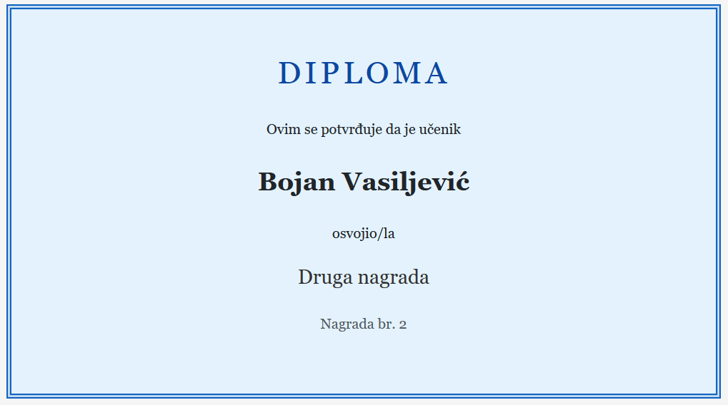
Слика 1 Пример дипломе
Диплома се састоји из:
- Име ученика
- Презиме ученика
- Име награде
- Број награде
У зависности од пословног правила ученик може добити прву, другу или трећу награду.

Похвалница
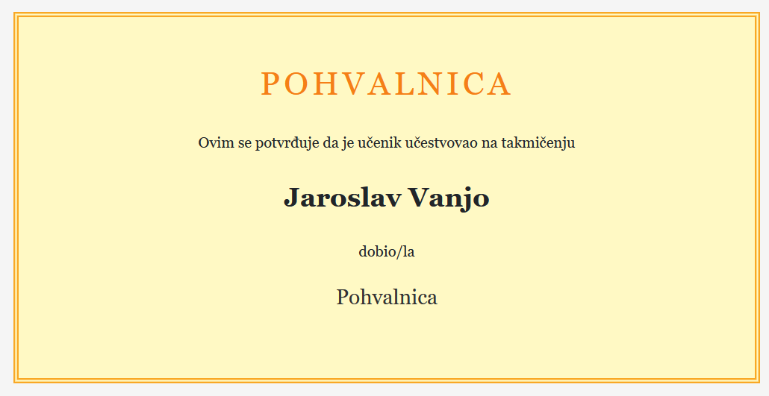
Слика 2 Пример похвалнице
У случају да ученик није остварио довољан број бодова за награду уручује му се похвалница.
Похвалница садржи:
- Име ученика
- Презиме ученика
- Име награде

Корисничко упутство
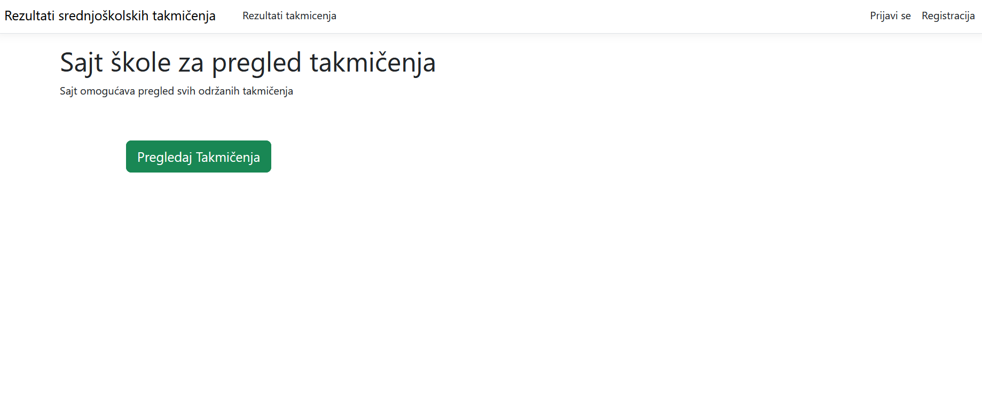
Слика 3 Почетна страница
При покретању програма кориснику се приказује почетна страница, као нерегистровани корисник, корисник има само могућност прегледа резултата такмичења.
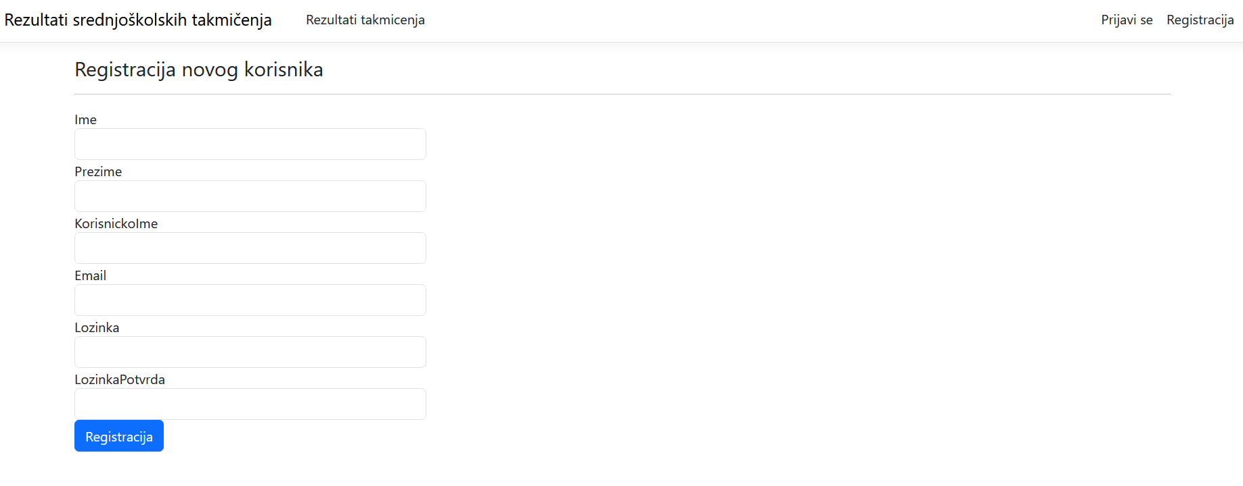
Слика 4 Форма за регистрацију
Кликом на дугме за регистрацију кориснику се приказује форма за регистрацију новог корисника, попуњавањем свих поља валидним подацима корисник се може регистровати.
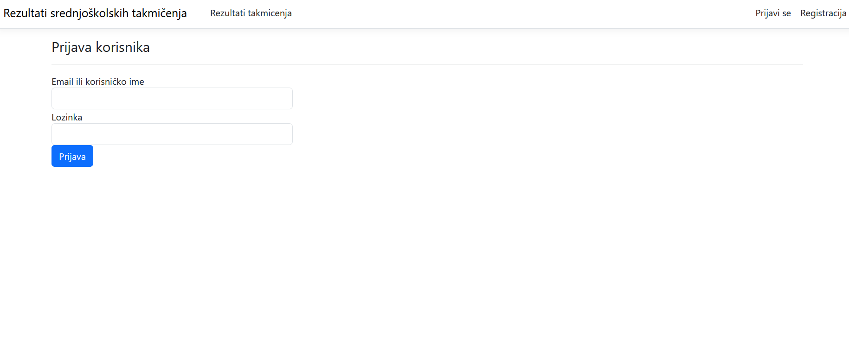
Слика 5Форма за пријаву
Ако корисник већ има налог може да кликне на дугме за пријау. Кликом на дугме за пријаву кориснику се приказује форма за пријаву. Корисник може да употреби своје корисничко име или емаил уз шифру налог како би се успешно пријавио.
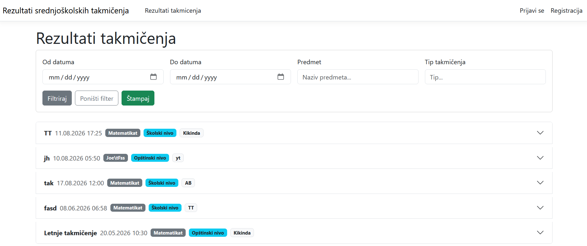
Слика 6 Приказ резултата такмичења
Кликом на дугме Резулатати такмичења кориснику се приказују сва такмичења која су евидентирана. Корисник има могућност филтрирања такмичења према датуму, предмету и типу такмичења. Кликом на само такмичење приказује се листа ученика са бројем освојених бодова.
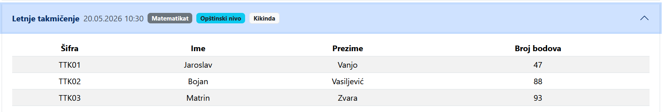
Слика 7 Приказ учесника такмичења

Пријављени корисници имају могућност уноса резултата такмичења. Кликом на дугме додај такмичење кориснику се приказује мастер-детаљ форма за унос информација о такмичењу и испод унос ученика. Са унетим информација о такмичењу корисники уноси онформације о такмичарима кликом на дугме додај ученика додаје се поље за унос такмичара, кликом на црвено дугме брише се селектовани такмичар. Кликом на салувај све резултат такмичења након валидирања унетих података се евидентира у базу података.
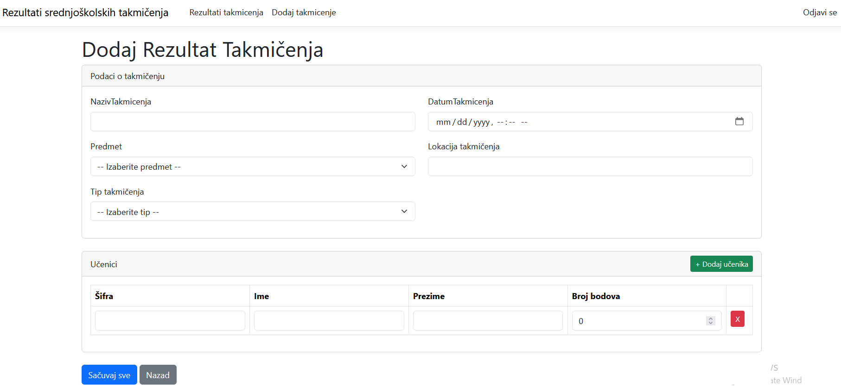
Слика 8 Мастер-детаљ форма за унос такмичења
Као администратор, кориснику се омогућава преглед осталих табела програма. Администратор има могућности обављања CRUD операција над табелама корисника, ученика, предмета, такмичења и диплома.
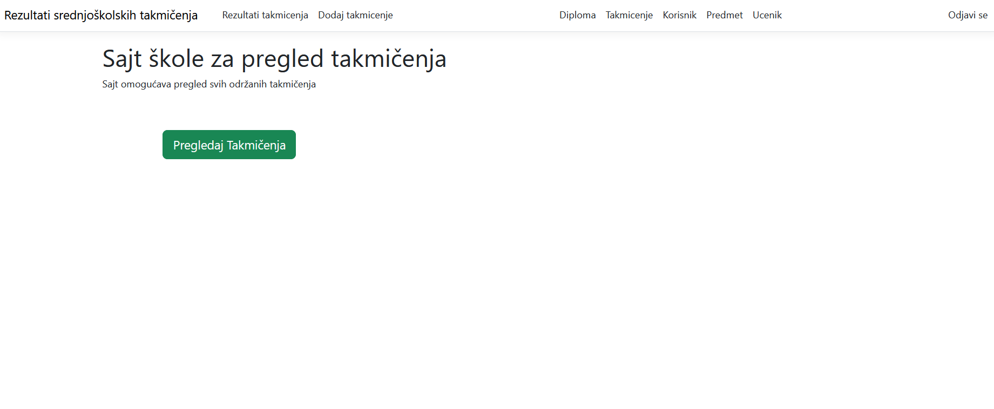
Слика 9 приказ почетне стране администратора
Кликом на дугме Диплома, административни корисник отвара страницу за управаљање дипломама. Страница приказује све дипломе које се налазе у бази података, корисник даље има могућност прегледа диплома, дипломе се аутоматски генеришу, мењају и бришу према пословном правилу.
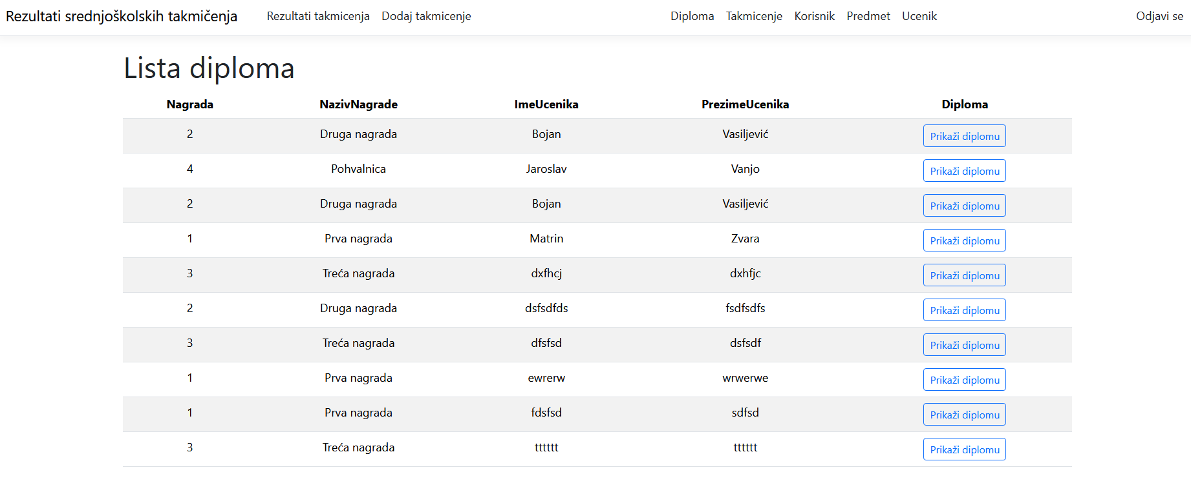
Слика 10 Приказ листе диплома
Кликом на дугме Прикажи диплому, кориснику се приказује нова страница са дипломом. Страница омогућава штампање дипломе.
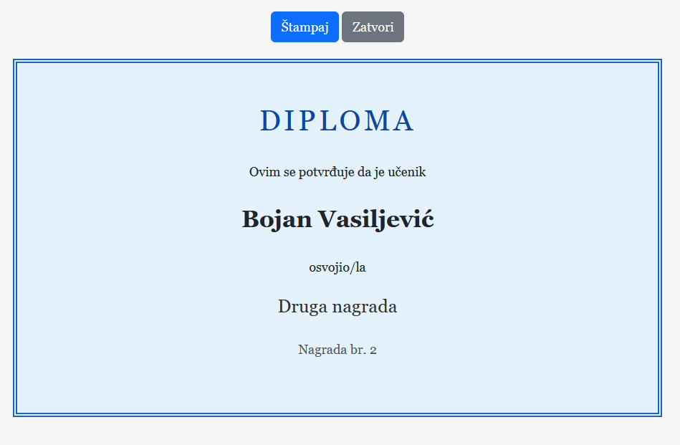
Слика 11 Приказ дипломе
Кликом на дугме Такмичење, административном кориснику се приказује листа свих такмичења које се налазе у бази података. Корисник даље има могућност управљањем такмичењима- Додавањем нових такмичења, измена и брисање постојећих такмичења. Кориснику је омогућено да филтрира такмичења према Датуму.
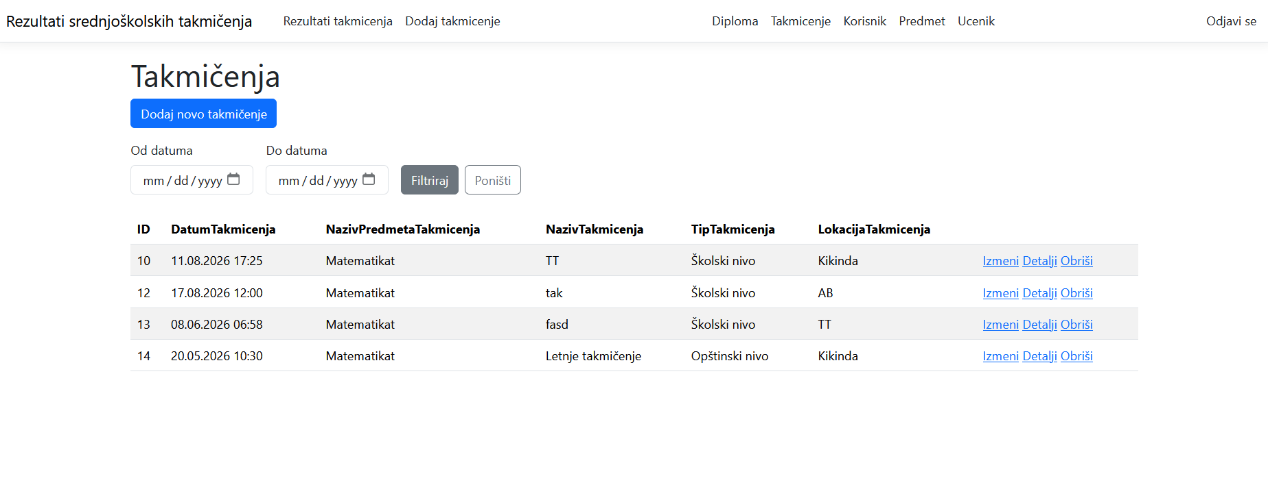
Слика 12 Приказ листе такмичења
Кликом на дугме Додај ново такмичење корисник се преусмерава на страницу за унос новог такмичења (слика =).
Кликом на дугме Измени приказује се страница за измену такмичења, корисник даље мења жељене податке и кликом на дугме сачувај подаци се валидирају и потом убају у базу података.
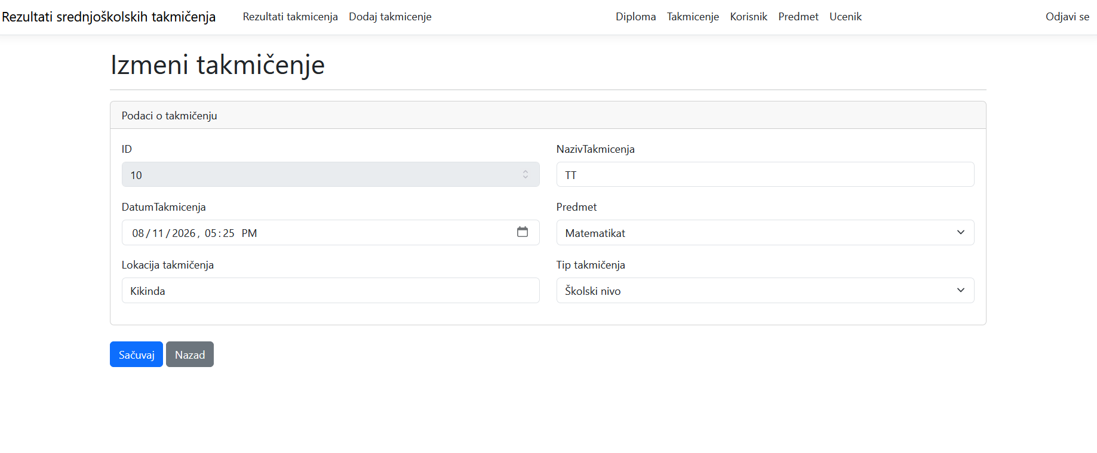
Слика 13 Приказ форме за измену такмичења
Кликом на дугме Обриши кориснику се приказује страница за потврду брисања такмичења. Страница приказује све податке о такмичењу како би корисник потврдио да је то тамкичење изабрао за брисање, корисник кликће дугме Обриши и тиме се брише селектовано такмичење из базе података.
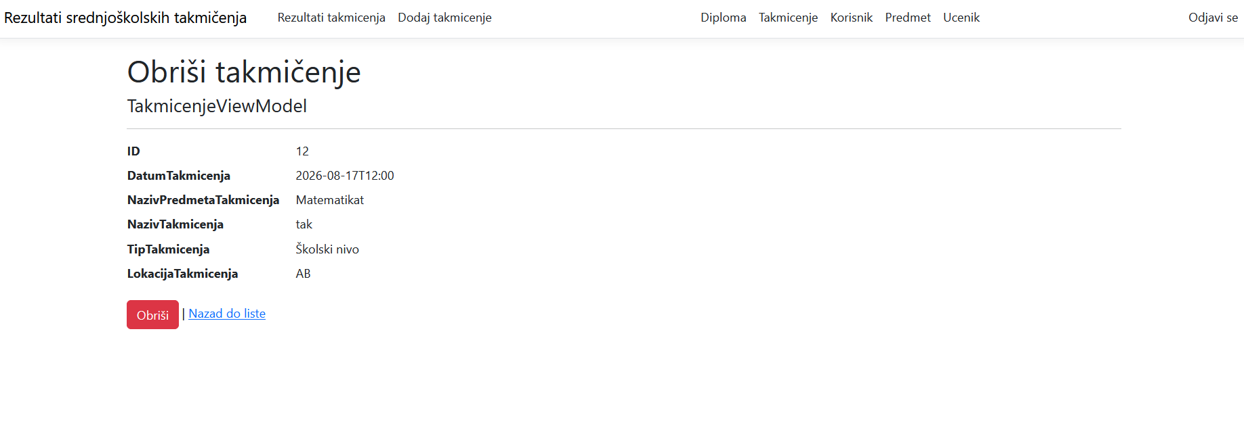
Слика 14 Приказ брисања такмичења
Кликом на дугме Предмет, администратору се приказују сви предмети из базе података, администратор даље има опције да унесе нов предмет, измени или обрише постојеће предмете.
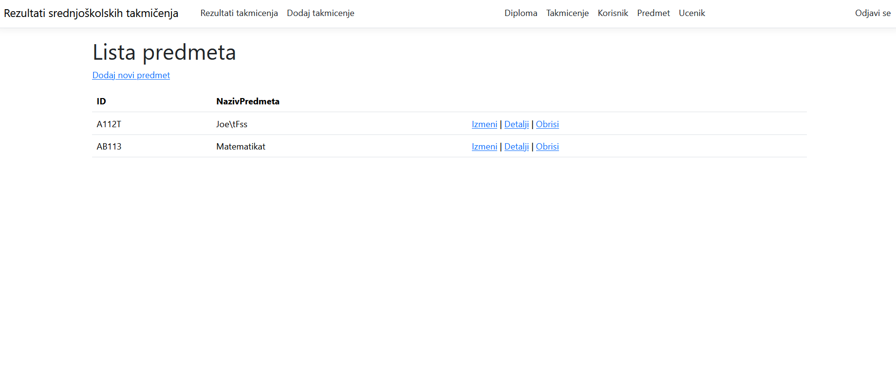
Слика 15 Приказ листе предмета
Кликом на дугме Додај нови предмет кориснику се приказује форма за унос новог предмета, корисник попуњава поља подацима који се валидирају при уносу у базу података, притом се проверава да не постоји дупликат предмета.
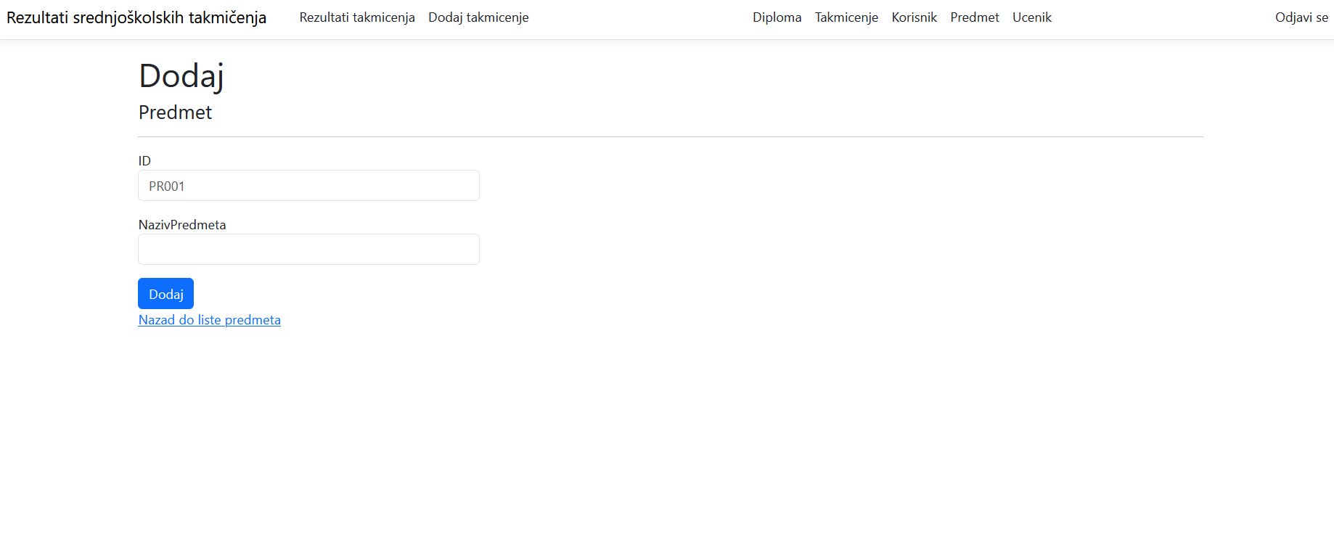
Слика 16 Приказ додавања новог предмета
Кликом на дугме измени, кориснику се приказује форма за измену селектованог предмета, форма се попуњава са већ постојећим подацима изабраног предмета које корисник може да мења. При уносу измена кориснику је дозвољено мењање само имена предмета, кликом на дугме сачувај подаци се валидирају и уносе у базу података.
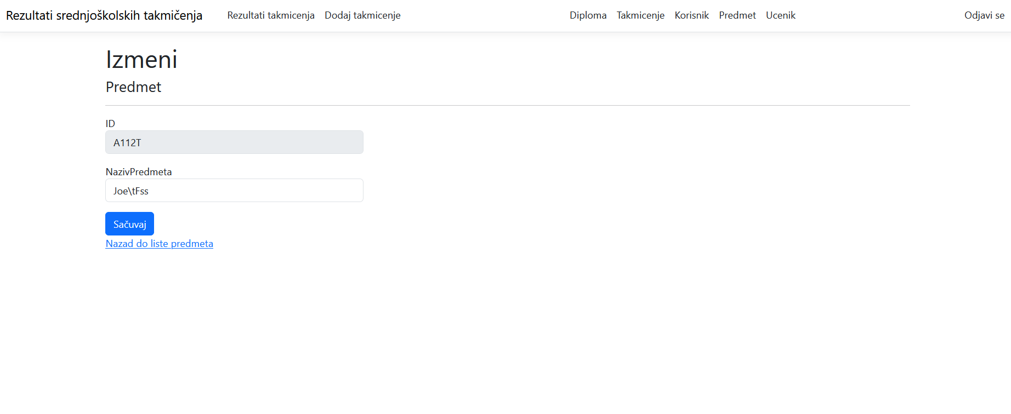
Слика 17 Приказ измене предмета
Кликом на дугме обриши, кориснику се приказује потврда брисања селектованог предмета, кориснику се приказују сви подаци предмета како би се потврдило да је тај предмет за брисање, кликом на дугме обриши предмет се брише из базе података.
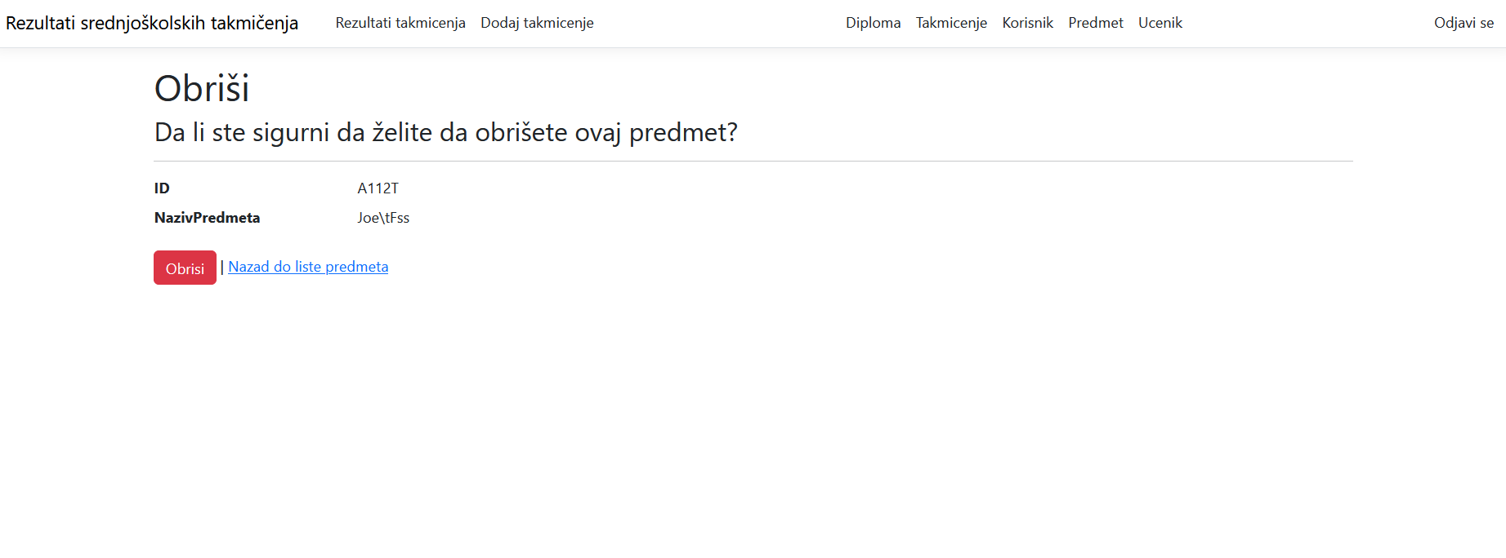
Слика 18 Приказ брисања предмета
Кликом на дугме Ученик, приказује се табела са свим ученицима који су унети у базу података. Корисник даље има могућност уноса новог ученика, измена или брисање постојећег ученика.
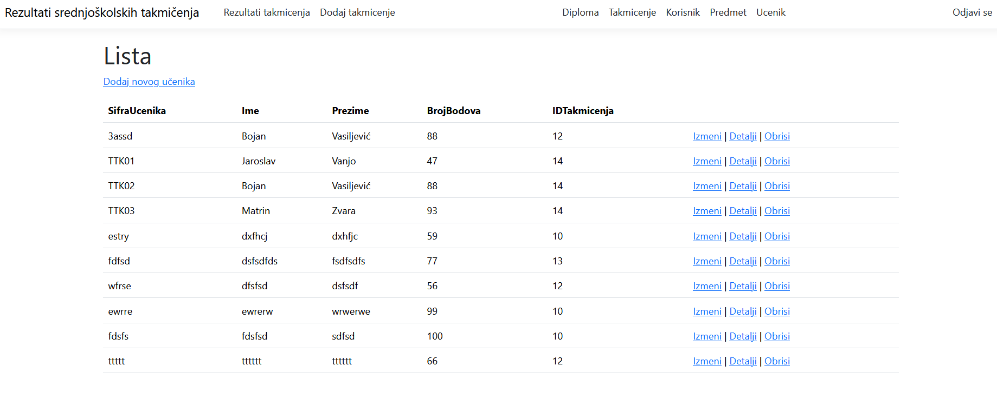
Слика 19 Приказ листе ученика
Кликом на дугме Додај новог ученика, кориснику се отвара форма за унос новог ученика. Корисник уноси податке о ученику, ученик се при уносу везује за селектовано такмичење, затим кликом на дугме Додај, подаци о ученику се валидирају и уносе у базу података.
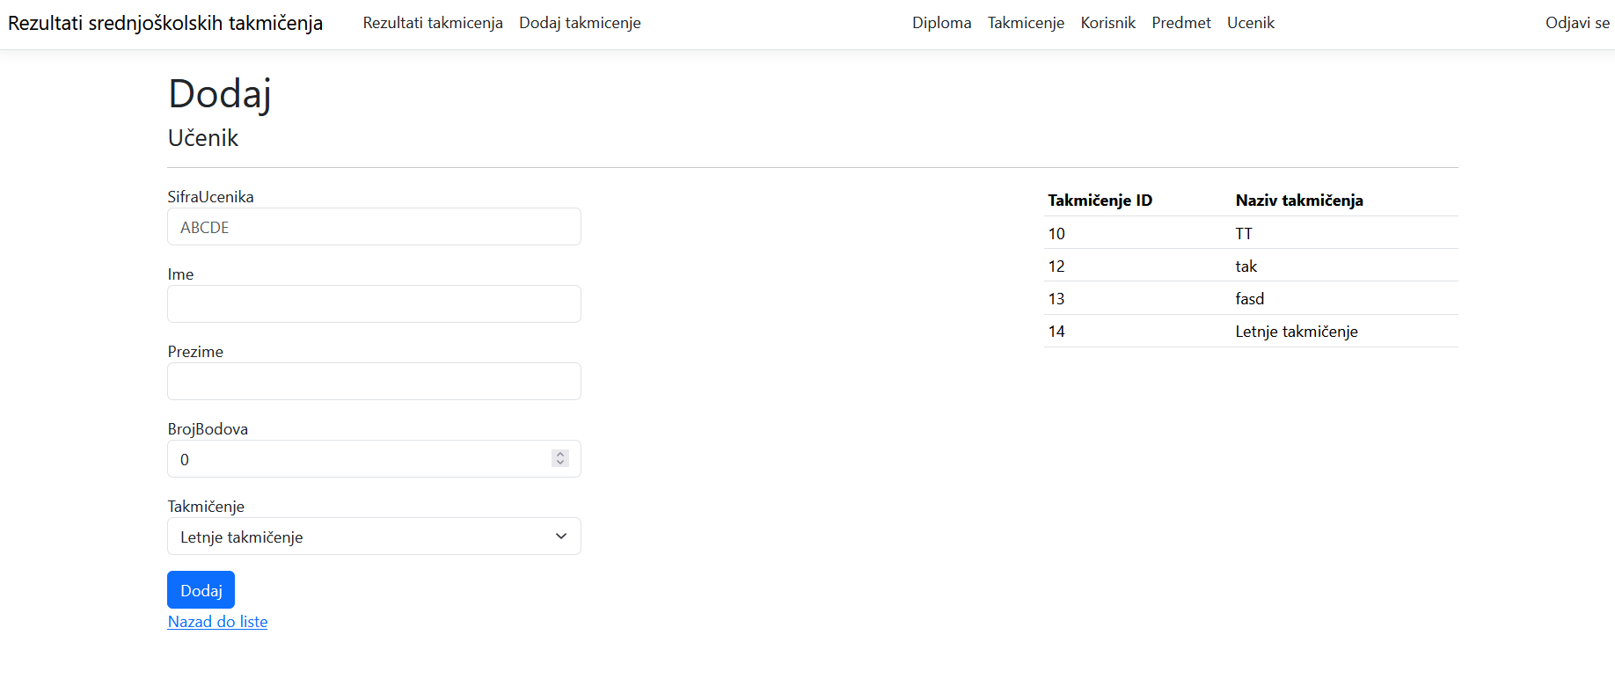
Слика 20 Приказ уноса новог ученика
Кликом на дугме Измени, кориснику се отвара форма за измену постојећег ученика. Форма се попуњава постојећим подацима о ученик које ће корисник мењати. Са измењеним подацима корисник кликће Сачувај и подацисе валидирају и затим уносе у базу података.
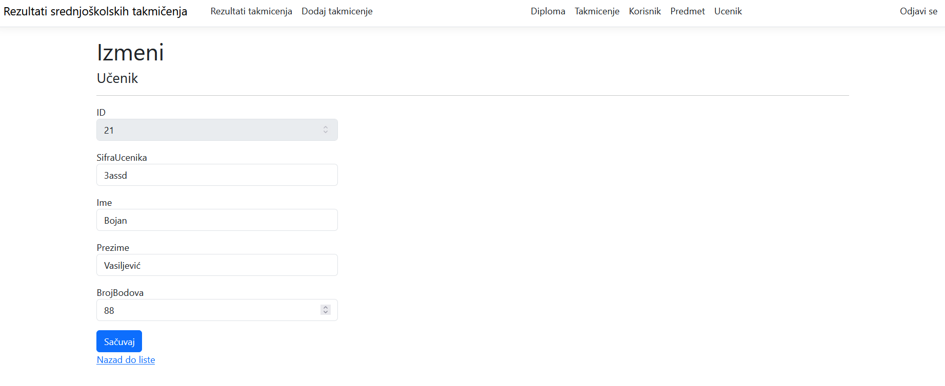
Слика 21 Приказ измене уленика
Кликом на дугме Обриши, кориснику се приказује страница за потврду брисања ученика. Страница приказује податке о ученику којег ће корисник обрисати. Кликом на дугме Обриши, ученик се брише из базе података.
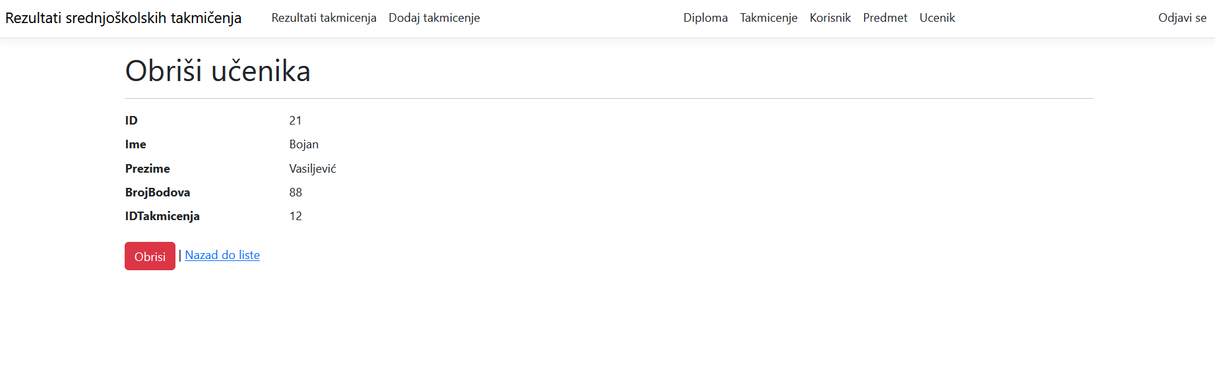
Слика 22 Приказ брисања ученика
Кликом на Дугме Корисник приказују се сви регистровани корисници. Администратор даље има могућност измене и брисања постојећих корисника.
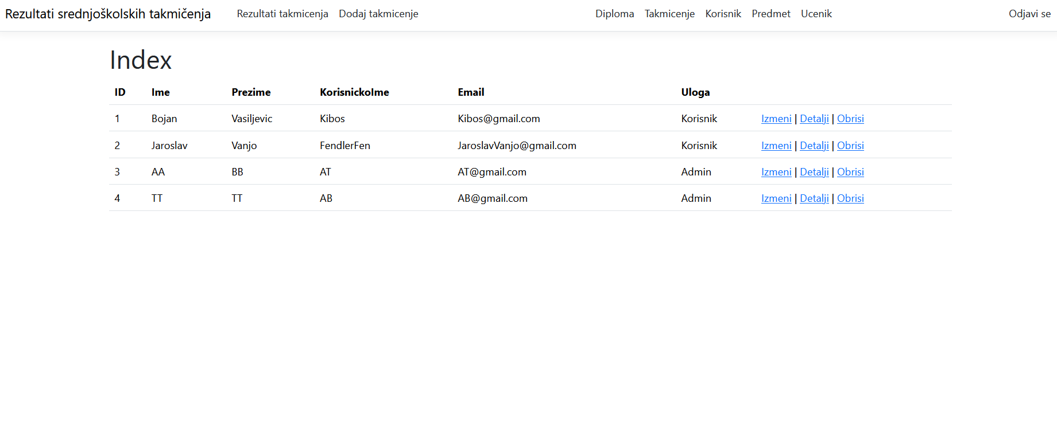
Слика 23 Приказ листе корисника
Кликом на дугме Измени, администратору се приказује форма за измену корисника. Форма се попуњава са већ постојећим подацима о кориснику, након измене података, администратор кликом на дугме Сачувај мења податке о кориснику.
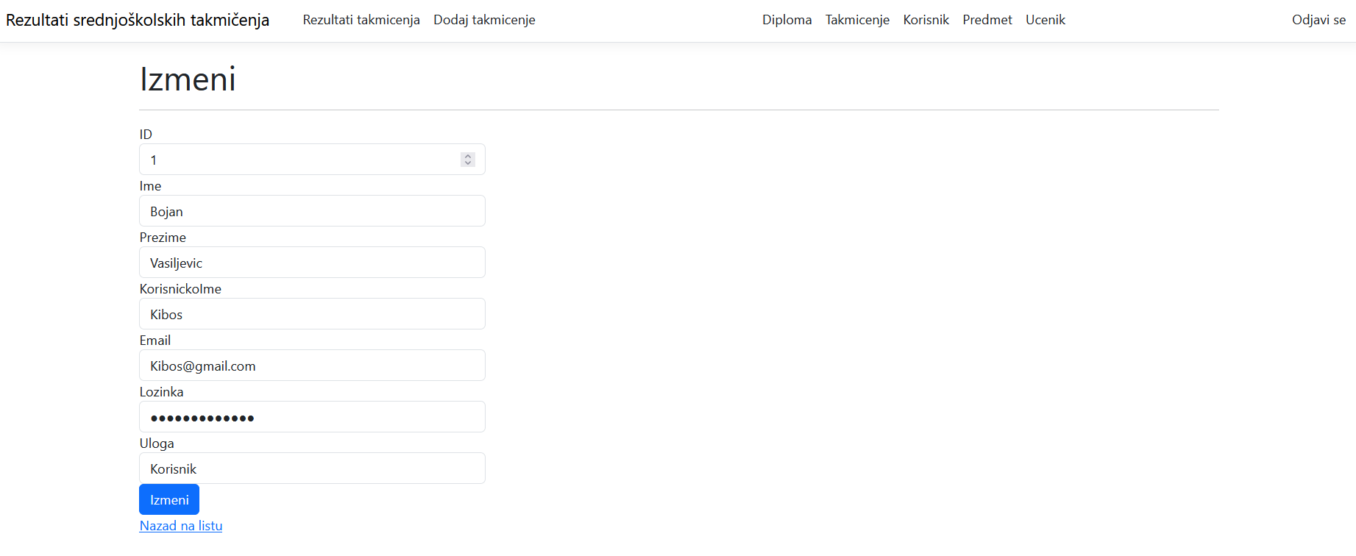
Слика 24 приказ измене корисника
Кликом на дугме Обриши, администратору се приказује потврда брисања жељеног корисника. Администратору се приказују сви подаци о кориснику и кликом на дугме Обриши, корисник се брише из базе података.
Пријављен корисники или администратор при завршетку коришћења сајта могу да кликну дугме за одјаву како би се одјавили са сајта.

Кратак опис примењених алата у изради семинарског рада
Microsoft Visual Studio - интегрисано развојно окружење (IDE) које је развио Microsoft. Користи се за развој рачунарских програма уз помоћ различитих програмских језика.
Microsoft Entity framework core - Entity Framework (EF) Core је проширива open-source вишеплатформска верзија популарне технологије за приступ подацима Entity Framework.
Entity Framework омогућава програмерима да комуницирају са релационим базама података коришћењем строго типизираних C# објеката, уместо ручног писања SQL кода за приступ подацима.
SQL - стандардни језик за чување, манипулацију и преузимање података из базе података.
C# - модеран, објектно оријентисан програмски језик који је развио Microsoft 2000. године.
MVC struktura - Model-View-Controller (MVC) је дизајн софтвера који дели апликацију на три међусобно повезана дела како би се пословна логика одвојила од корисничког интерфејса.
REST сервис – REST сервис је веб-сервис који следи архитектонски стил „Representational State Transfer” (REST) ​​како би омогућио различитим рачунарским системима да комуницирају путем интернета коришћењем стандардних HTTP метода.
XML - је скраћеница за Extensible Markup Language, флексибилан формат који се користи за чување, описивање и слање података између различитих рачунарских система.

Модели документовања реализованог решења

Дијаграм случајева коришћења

Дијаграм случајева не пријављеног корисника

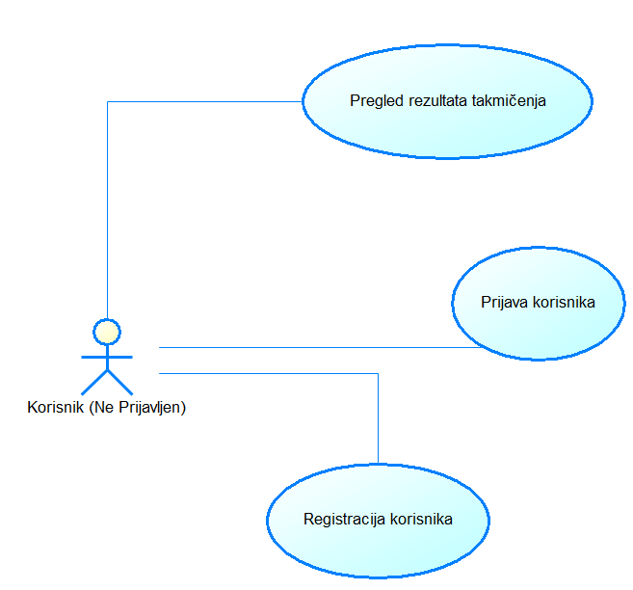
Slika 25 slucaj korisnice kada korisnik nije prijavljen

Дијаграм случајева пријављеног коринсика
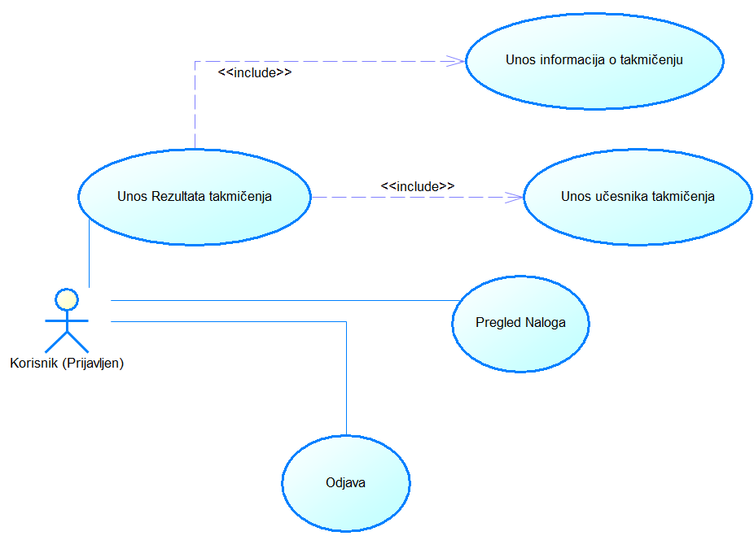
Slika 26 slucaj koriscenja kada je korisnik prijaljen

Дијаграм случајева администратора
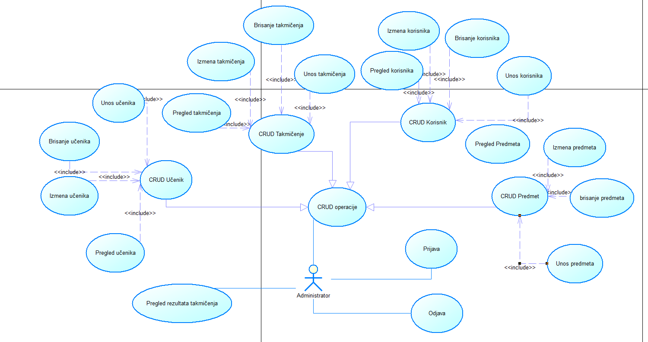
Slika 27 slucaj korisncenja kada je korisnik admin

Релациони модел података
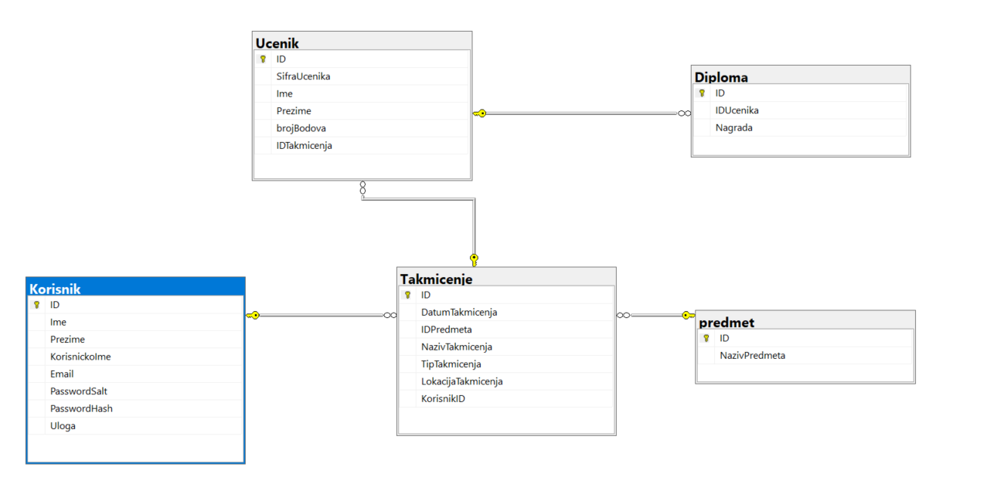
Слика 28 Релациони модел података базе

Дијаграм компоненти
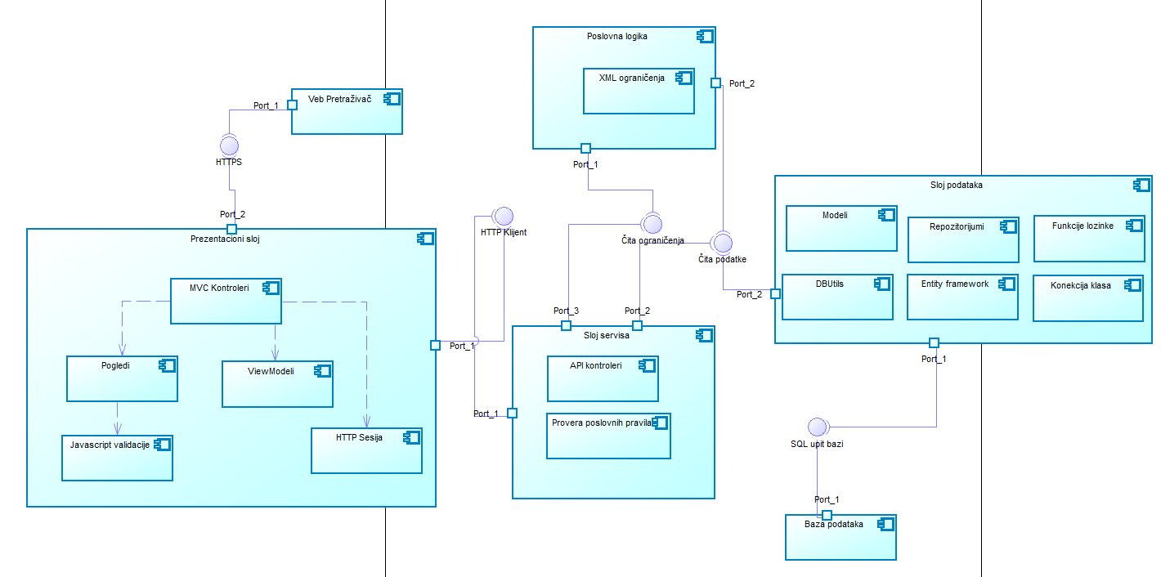
Слика 29 Дијаграм компоненти

Дијаграм класа
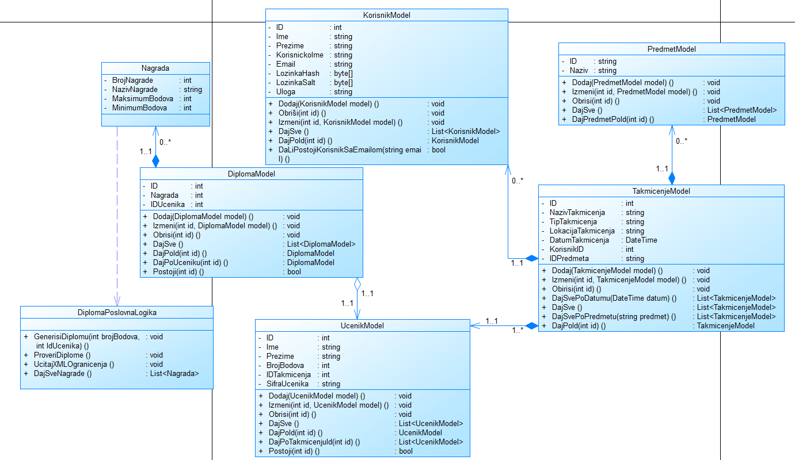
Слика 30 Дијаграм класа

Дијаграм секвенци

Дијаграм секвенци уноса података

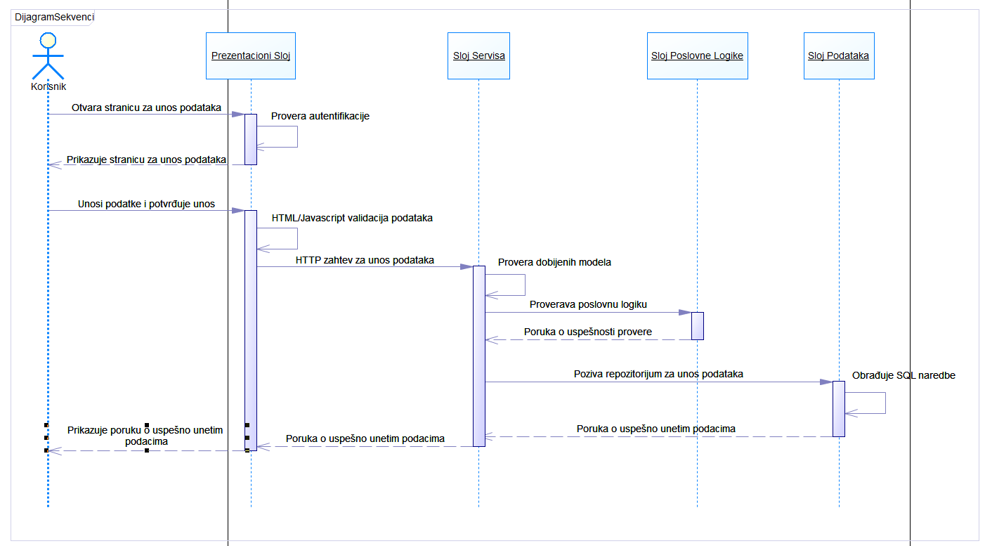
Слика 31 Дијаграм секвенци уноса података

Дијаграм приказа табеле са подацима
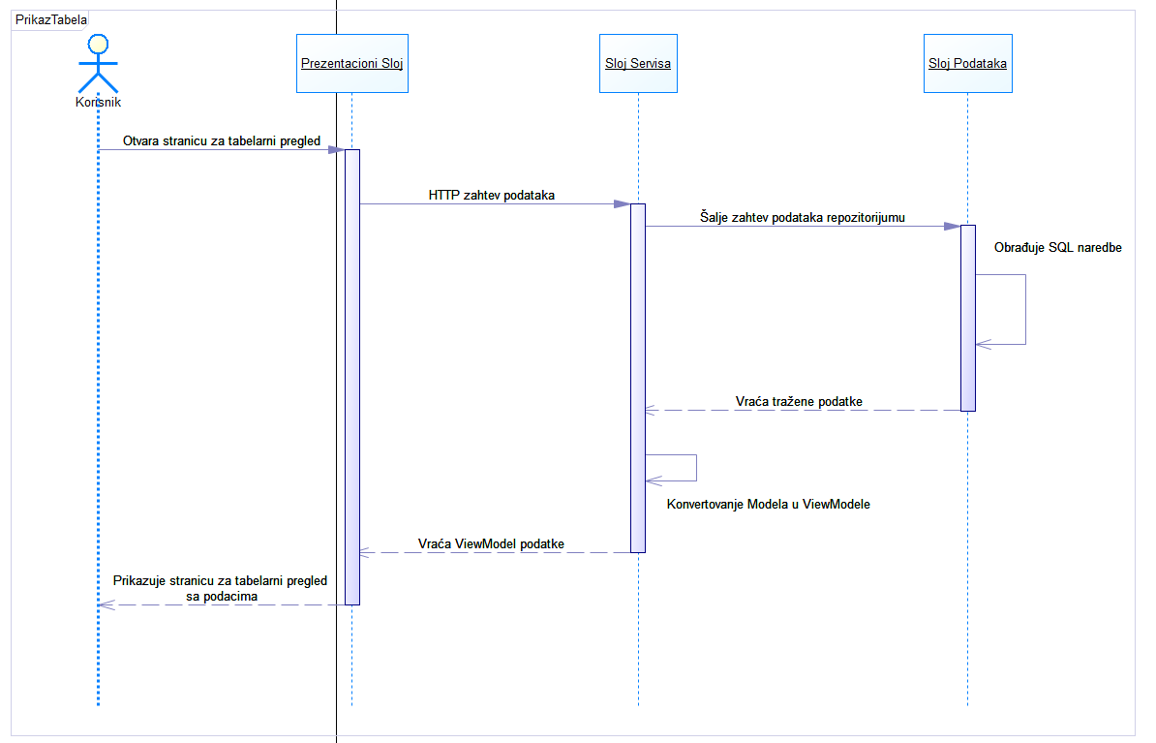
Слика 32 Дијаграм секвенци приказа табеле података

Кључни делови кода са објашењењем

Реализација корисничких софтверских функција

Пријава корисника
Пријава корисника креће са Prijava.cshtml погледом са којим корисник комуницира.
Prijava.cshtml
@using PrezentacioniSloj.ViewModel
@model PrijavaViewModel
@{
ViewData["Title"] = "Prijava";
}

<h4>Prijava korisnika</h4>
<hr />

<div class="row">
<div class="col-md-4">
<form asp-action="Prijava" method="post" id="prijavaForm" novalidate>
<div asp-validation-summary="ModelOnly" class="text-danger"></div>

<div class="form-group mb-3">
<label asp-for="EmailIliKorisnickoIme" class="control-label">
Email ili korisničko ime
</label>
<input asp-for="EmailIliKorisnickoIme"
class="form-control"
required
autocomplete="username" />
<span asp-validation-for="EmailIliKorisnickoIme" class="text-danger"></span>
</div>

<div class="form-group mb-3">
<label asp-for="Lozinka" class="control-label"></label>
<input asp-for="Lozinka"
class="form-control"
type="password"
required
autocomplete="current-password" />
<span asp-validation-for="Lozinka" class="text-danger"></span>
</div>

<div class="form-group">
<input type="submit" value="Prijava" class="btn btn-primary" />
</div>
</form>
</div>
</div>

@section Scripts {
<partial name="_ValidationScriptsPartial" />
<script src="~/js/korisnik-prijava-validacija.js" asp-append-version="true"></script>
}

Корисник уноси корисчко име или емаил уз лозинку како би се пријавио. Html валидација уз валидације модела корисника захтевају неопховне податке уз дата ограничења тхи података. Javascript валидација служи као додатна заштита.
PrijavaViewModel
public class PrijavaViewModel
{
[Required(ErrorMessage = "Polje nije popunjeno")]
public string EmailIliKorisnickoIme { get; set; } = string.Empty;

[Required(ErrorMessage = "Polje lozinke nije popunjeno")]
[DataType(DataType.Password)]
public string Lozinka { get; set; } = string.Empty;
}
PrijavaViewModel у себи садржи податке које корисник треба да попуни, изнад дефинисаних података се налазе атрибути који говоре о ограничењима тих података као и тип податка. У случају да је податак погрешно унек ErrorMessage ће се приказати кориснику.
KorisnikController.cs
[HttpPost]
[ValidateAntiForgeryToken]
public async Task<IActionResult> Prijava(PrijavaViewModel prijavaViewModel)
{

if (ModelState.IsValid)
{

var odgovor = await _httpKlient.PostAsJsonAsync("api/Korisnik/Prijava", prijavaViewModel);

if (odgovor.IsSuccessStatusCode)
{
KorisnikViewModel korisnik = await odgovor.Content.ReadFromJsonAsync<KorisnikViewModel>();

Debug.WriteLine("KorisnikID = " + korisnik.ID);
Debug.WriteLine("Korisnik Uloga = " + korisnik.Uloga);

HttpContext.Session.SetInt32("KorisnikId", korisnik.ID);
HttpContext.Session.SetString("KorisnikUloga", korisnik.Uloga);
return RedirectToAction(nameof(Index),"Pocetna");
} else
{
return BadRequest("Pogrešan email ili lozinka.");
}
}
else return BadRequest("Pogrešan email ili lozinka.");
}
При успешно унетим и валидираним подацима позива се POST метода за пријаву. Метода проверава валидност стања модела, а затим шаље HTTP захтев слоју сервиса, ако је одговор ОК, онда се чита добијеn ViewModel од слоја сервиса чији се подаци чувају у сесију програма. У случају да одговор сервиса грешка, исписује се грешка кориснику.
KorisnikController API Servis
[HttpPost("Prijava")]
public async Task<IActionResult> Prijava(PrijavaViewModel prijavaViewModel)
{
List<KorisnikModel> korisnici = await _KorisnikRepo.DajSve();
KorisnikModel korisnik = korisnici
.FirstOrDefault(
k => k.Email == prijavaViewModel.EmailIliKorisnickoIme ||
k.KorisnickoIme == prijavaViewModel.EmailIliKorisnickoIme);

if (korisnik == null)
{
Debug.WriteLine("Nije pronadjen korisnik");
return NotFound("Korisnik sa datim emailom i lozinkom ne postoji.");

}
else
{

if (FunkcijeLozinke.VerifikujLozinku(prijavaViewModel.Lozinka, korisnik.LozinkaHash, korisnik.LozinkaSalt))
{
Debug.WriteLine("Korisnik lozinka = " + prijavaViewModel.Lozinka);
KorisnikViewModel korisnikViewModel = new KorisnikViewModel
{
ID = korisnik.ID,
KorisnickoIme = korisnik.KorisnickoIme,
Ime = korisnik.Ime,
Prezime = korisnik.Prezime,
Email = korisnik.Email,
Uloga = korisnik.Uloga
};

return Ok(korisnikViewModel);
}
else
{
Debug.WriteLine("Korisnik lozinka = " + prijavaViewModel.Lozinka);
Debug.WriteLine("Korisnik hash = " + korisnik.LozinkaHash.Length);
Debug.WriteLine("Korisnik salt = " + korisnik.LozinkaSalt.Length);
return NotFound("Korisnik sa datim emailom i lozinkom ne postoji.");
}

}
}
Контролер презентационог слоја шаље HTTP захтев слоју сервиса. Слој сервиса почиње учитавањем свих корисника преко корисник репозиторијума, затим из листе корисника тражи корисника који се подудара са добијеним подацима. Пронађеном кориснику се затим проверава лозинка тако што се сама лозинка упоређује са Hash i Salt вредностима из базе података. Ако се лозинка и израчуната лозинка од Hash-a i Salt-a подудара, онда се враћа ОК 200 HTTP статус да се корисник успешно пријавио, ако не враћа се грешка да корисник није пронађен.

CRUD операције над главном табелом
Под главну табелу подразумева се табела са такмичењима.

TakmicenjeModel
public class TakmicenjeModel
{
[Key]
[DatabaseGenerated(DatabaseGeneratedOption.Identity)]
public int ID { get; set; }

[Required]
public DateTime DatumTakmicenja { get; set; }

[Required]
[StringLength(5)]
[Column(TypeName = "char(5)")]
public string IDPredmeta { get; set; } = string.Empty;

[Required]
[StringLength(30)]
public string NazivTakmicenja { get; set; } = string.Empty;

[Required]
[StringLength(30)]
public string TipTakmicenja { get; set; } = string.Empty;

[Required]
[StringLength(50)]
public string LokacijaTakmicenja { get; set; } = string.Empty;

[Required]
public int KorisnikID { get; set; }
}
CRUD операције почињу са репозиторијумом такмичења. Репозиторијум омогућава унос, измену, брисање и читање такмичења из базе података применон Entity Framework-a. Методе репозиторијума омогућавају додавање такмичења, измену такмичења, брисање такмичења, претраге такмичења према датум, предмету и Id-u. Применом Entity Framework-a процес управљања табелом података постаје много ефикаснији уклањањем потребе за писање SQL кода, замењујући га са C# методама.
TakmicenjeRepo
public class TakmicenjeRepo
{
private readonly AppDbContext kontekst;

public TakmicenjeRepo(AppDbContext kontekst)
{
this.kontekst = kontekst;
}

public void Dodaj(TakmicenjeModel takmicenjeModel)
{
if (takmicenjeModel == null) return;
kontekst.TakmicenjaModelObjektiDBSet.Add(takmicenjeModel);

}

public void Izmeni(int id, TakmicenjeModel takmicenjeModel)
{
if (takmicenjeModel == null) return;
var takmicenje = kontekst.TakmicenjaModelObjektiDBSet.Find(id);
if (takmicenje == null) return;
takmicenje.DatumTakmicenja = takmicenjeModel.DatumTakmicenja;
takmicenje.IDPredmeta = takmicenjeModel.IDPredmeta;
takmicenje.NazivTakmicenja = takmicenjeModel.NazivTakmicenja;
takmicenje.LokacijaTakmicenja = takmicenjeModel.LokacijaTakmicenja;
takmicenje.TipTakmicenja = takmicenjeModel.TipTakmicenja;
takmicenje.KorisnikID = takmicenjeModel.KorisnikID;

}

public void Obrisi(int id)
{
var takmicenje = kontekst.TakmicenjaModelObjektiDBSet.Find(id);
if (takmicenje == null) return;
kontekst.TakmicenjaModelObjektiDBSet.Remove(takmicenje);
}

public List<TakmicenjeModel> DajSvePoDatumu(DateTime datum)
{
return kontekst.TakmicenjaModelObjektiDBSet.OrderBy(t => t.DatumTakmicenja == datum).ToList();
}

public List<TakmicenjeModel> DajSve()
{
return kontekst.TakmicenjaModelObjektiDBSet.ToList();
}

public List<TakmicenjeModel> DajSvePoPredmetu(string idPredmeta)
{
return kontekst.TakmicenjaModelObjektiDBSet.Where(t => t.IDPredmeta == idPredmeta).ToList();
}
public TakmicenjeModel DajPoId(int id)
{
return kontekst.TakmicenjaModelObjektiDBSet.Find(id);
}
}
Методе репозиторијума се позивају од стране слоја сервиса. Слој сервиса за задатак има да прихвата HTTP захтеве од стране презентационог слоја и да њима врати одговор. Слој сервиса прихвата податке типа ViewModel који кориснику приказују форматиране податке који су битни за приказ, док се осетљиви подаци остављају у обичним моделима. Методе слоја сервиса се позивају преко HTTP захтева, употребом рута и GET, PUT, POST i DELETE HTTP метода мапирају се методе слоја сервиса. GET метода се користи за позивање одређених података које су презентационом слоју потребне. Процес почиње са учитавањем обичних модела који се преводе у ViewModel-е које ће презентациони слој да прикаже.
Пример
При учитавању главне странице за приказ свих такмичења позива се GET HTTP метода са рутом api/Takmicenje. Слој сервиса учитава све предмете које затим преводи у речник ради лакшег спајања са такмичењем, затим се учитавају обични модели такмичења који садрже Id предмета, затим се на основу обичних модела такмичења и предмета формира ViewModel такмичења који садржи податке о такмичењу и предмету.
TakmicenjeController API Servis
namespace SlojServisa.Controllers
{
[Route("api/[controller]")]
[ApiController]
public class TakmicenjeController : ControllerBase
{
private readonly AppDbContext _context;
private readonly PredmetRepo _PredmetRepo;
private readonly TakmicenjeRepo _TakmicenjeRepo;
public TakmicenjeController(AppDbContext context)
{
_context = context;
_PredmetRepo = new PredmetRepo(new KonekcijaKlasa("Server=(localdb)\\mssqllocaldb;Database=SkolaTakmicenja;Trusted_Connection=True;MultipleActiveResultSets=true"));
_TakmicenjeRepo = new TakmicenjeRepo(context);
}

// GET: api/Takmicenje
[HttpGet]
public async Task<IActionResult> DajSve()
{
var predmeti = _PredmetRepo.DajSve()
.Select(p => new { p.ID, p.NazivPredmeta })
.ToList();

var predmetDict = predmeti.ToDictionary(p => p.ID, p => p.NazivPredmeta);

var takmicenjaModel = _TakmicenjeRepo.DajSve()
.Select(t => new
{
t.ID,
t.NazivTakmicenja,
t.DatumTakmicenja,
t.LokacijaTakmicenja,
t.TipTakmicenja,
t.IDPredmeta,
t.KorisnikID
})
.ToList();

var takmicenja = takmicenjaModel.Select(t => new TakmicenjeViewModel
{
ID = t.ID,
NazivTakmicenja = t.NazivTakmicenja,
DatumTakmicenja = t.DatumTakmicenja,
LokacijaTakmicenja = t.LokacijaTakmicenja,
TipTakmicenja = t.TipTakmicenja,
NazivPredmetaTakmicenja = predmetDict.GetValueOrDefault(t.IDPredmeta),
KorisnikID = t.KorisnikID
}).ToList();

return Ok(takmicenja);
}
// GET: api/Takmicenje/5
[HttpGet("{id}")]
public async Task<IActionResult> DajPoId(int id)
{
var takmicenjeModel = _TakmicenjeRepo.DajPoId(id);

var predmet = _PredmetRepo.DajPredmetPoID(takmicenjeModel.IDPredmeta);

if (takmicenjeModel == null)
{
return NotFound();
}

TakmicenjeViewModel takmicenjeViewModel = new TakmicenjeViewModel
{
ID = takmicenjeModel.ID,
NazivTakmicenja = takmicenjeModel.NazivTakmicenja,
NazivPredmetaTakmicenja = predmet?.NazivPredmeta,
DatumTakmicenja = takmicenjeModel.DatumTakmicenja,
LokacijaTakmicenja = takmicenjeModel.LokacijaTakmicenja,
TipTakmicenja = takmicenjeModel.TipTakmicenja,
KorisnikID = takmicenjeModel.KorisnikID,
};

return Ok(takmicenjeViewModel);
}

// PUT: api/Takmicenje/5
[HttpPut("{id}")]
public async Task<IActionResult> Izmeni(int id, TakmicenjeViewModel takmicenjeModel)
{

TakmicenjeModel takmicenje = await _context.TakmicenjaModelObjektiDBSet.FindAsync(id);

if (takmicenje == null)
{
return NotFound();
} else
{
TakmicenjeModel takmicenjeSaIzmenama = new TakmicenjeModel
{
ID = takmicenjeModel.ID,
NazivTakmicenja = takmicenjeModel.NazivTakmicenja,
DatumTakmicenja = takmicenjeModel.DatumTakmicenja,
LokacijaTakmicenja = takmicenjeModel.LokacijaTakmicenja,
TipTakmicenja = takmicenjeModel.TipTakmicenja,
KorisnikID = takmicenjeModel.KorisnikID
};

_TakmicenjeRepo.Izmeni(id, takmicenjeSaIzmenama);

_context.Entry(takmicenje).State = EntityState.Modified;
}

try
{
await _context.SaveChangesAsync();
}
catch (DbUpdateConcurrencyException)
{
if (!Postoji(id))
{
return NotFound();
}
else
{
throw;
}
}

return Ok();
}

[HttpPost]
public async Task<IActionResult> Dodaj(TakmicenjeViewModel takmicenjeModel)
{

string IDpredmeta = await _context.PredmetiModelObjektiDBSet
.Where(p => p.NazivPredmeta == takmicenjeModel.NazivPredmetaTakmicenja)
.Select(p => p.ID)
.FirstOrDefaultAsync();

if (IDpredmeta == null)
{
return BadRequest("Predmet sa datim nazivom ne postoji.");
}

TakmicenjeModel takmicenje = new TakmicenjeModel
{
ID = takmicenjeModel.ID,
IDPredmeta = IDpredmeta,
NazivTakmicenja = takmicenjeModel.NazivTakmicenja,
DatumTakmicenja = takmicenjeModel.DatumTakmicenja,
LokacijaTakmicenja = takmicenjeModel.LokacijaTakmicenja,
TipTakmicenja = takmicenjeModel.TipTakmicenja,
KorisnikID = takmicenjeModel.KorisnikID,
};

_TakmicenjeRepo.Dodaj(takmicenje);

await _context.SaveChangesAsync();

return Ok();
}

// DELETE: api/Takmicenje/5
[HttpDelete("{id}")]
public async Task<IActionResult> Obrisi(int id)
{
var takmicenjeModel = _TakmicenjeRepo.DajPoId(id);
if (takmicenjeModel == null)
{
return NotFound();
}

_TakmicenjeRepo.Obrisi(id);
await _context.SaveChangesAsync();

return Ok();
}

private bool Postoji(int id)
{
return _TakmicenjeRepo.DajSve().Any(e => e.ID == id);
}
}
}
Почетак захтева креће од презентационог слоја са којим корисник комуницира. При учитавању странице, уноса нових податак, измене или брисања, шаљу се HTTP захтеви слоју сервиса. Слој сервиса тим захтевима одговара са ViewModel-има које ће презентациони слој користити. Презентациони слој у себи садржи HttpClientFactory који служи за генерисање клијента који ће комуницирати са слојем сервиса. Приликом CRUD операција презентациони слој је први слој који проверава валидност унетих података и затим позива одговарајућу методу.
TakmicenjeController
namespace PrezentacioniSloj.Controllers
{
public class TakmicenjeController : Controller
{
private readonly HttpClient _httpKlient;

public TakmicenjeController(IHttpClientFactory httpClientFactory)
{
_httpKlient = httpClientFactory.CreateClient("TakmicenjeAPIKlijent");
}

// GET: Takmicenje
[HttpGet]
public async Task<IActionResult> Index(DateTime? odDatuma, DateTime? doDatuma)
{
var lista = await _httpKlient
.GetFromJsonAsync<List<TakmicenjeViewModel>>("api/Takmicenje")
?? new List<TakmicenjeViewModel>();

if (odDatuma.HasValue)
{
lista = lista
.Where(t => t.DatumTakmicenja.Date >= odDatuma.Value.Date)
.ToList();
}

if (doDatuma.HasValue)
{
lista = lista
.Where(t => t.DatumTakmicenja.Date <= doDatuma.Value.Date)
.ToList();
}

return View(lista);
}

public async Task<IActionResult> Lista()
{
var takmicenja = await _httpKlient.GetFromJsonAsync<List<TakmicenjeViewModel>>("api/Takmicenje");
return View(takmicenja);
}

// GET: Takmicenje/Details/5
public async Task<IActionResult> Detalji(int? id)
{
if (id == null)
{
return NotFound();
}

var takmicenjeModel = await _httpKlient.GetFromJsonAsync<TakmicenjeViewModel>($"api/Takmicenje/{id}");

if (takmicenjeModel == null)
{
return NotFound();
}

return View(takmicenjeModel);
}

// GET: Takmicenje/Create
public IActionResult Dodaj()
{
return View();
}

// POST: Takmicenje/Create
[HttpPost]
[ValidateAntiForgeryToken]
public async Task<IActionResult> Dodaj([Bind("ID,DatumTakmicenja,NazivPredmetaTakmicenja,NazivTakmicenja,TipTakmicenja,LokacijaTakmicenja,KorisnikID")] TakmicenjeViewModel takmicenjeModel)
{
if (ModelState.IsValid)
{
await _httpKlient.PostAsJsonAsync("api/Takmicenje", takmicenjeModel);
return RedirectToAction(nameof(Lista));
}
return View(takmicenjeModel);
}

[HttpGet]
public IActionResult DodajRezultat()
{
var model = new DodajTakmicenjeViewModel();
model.Ucenik.Add(new UcenikViewModel());

model.Predmet = _httpKlient.GetFromJsonAsync<List<PredmetViewModel>>("api/Predmet").Result;

return View(model);
}

[HttpPost]
[ValidateAntiForgeryToken]
public async Task<IActionResult> DodajRezultat(DodajTakmicenjeViewModel model)
{
Debug.WriteLine("DodajRezultat POST called");
Debug.WriteLine("Selektovan predmet Takmicenje : " + model.Takmicenje.NazivPredmetaTakmicenja);
Debug.WriteLine("KorisnikId = ", model.Takmicenje.KorisnikID);
if(model.Takmicenje.NazivPredmetaTakmicenja == null)
{
ModelState.AddModelError("selektovanPredmet", "Morate izabrati predmet.");
return View(model);
}

if (!ModelState.IsValid)
{
Debug.WriteLine("ModelState is invalid. Errors:");
Debug.WriteLine(string.Join(", ", ModelState.Values.SelectMany(v => v.Errors).Select(e => e.ErrorMessage)));
return View(model);
}

var takmicenjeResponse = await _httpKlient.PostAsJsonAsync("api/Takmicenje", model.Takmicenje);
if (!takmicenjeResponse.IsSuccessStatusCode)
{
Debug.WriteLine($"Error creating Takmicenje: {takmicenjeResponse.StatusCode}");
ModelState.AddModelError("", "Greška pri čuvanju takmičenja.");
return View(model);
}

foreach (var ucenik in model.Ucenik)
{
ucenik.IDTakmicenja = _httpKlient.GetFromJsonAsync<List<TakmicenjeViewModel>>("api/Takmicenje").Result.LastOrDefault()?.ID ?? 0;
// ucenik.IDTakmicenja = created.ID;
var odgovor = await _httpKlient.PostAsJsonAsync("api/Ucenik", ucenik);

if (odgovor.IsSuccessStatusCode)
{
Debug.WriteLine($"Učenik {ucenik.Ime} {ucenik.Prezime} uspešno dodat.");
}
else
{
Debug.WriteLine($"Greška prilikom dodavanja učenika {ucenik.Ime} {ucenik.Prezime}: {odgovor.StatusCode}");
ModelState.AddModelError("", $"Greška prilikom dodavanja učenika {ucenik.Ime} {ucenik.Prezime}.");
return View(model);
}
}

return RedirectToAction("Index");
}

[HttpGet]
public async Task<IActionResult> Rezultati(
DateTime? odDatuma,
DateTime? doDatuma,
string? predmet,
string? tip)
{
List<RezultatViewModel> rezultati = new();

var takmicenja = _httpKlient.GetFromJsonAsync<List<TakmicenjeViewModel>>("api/Takmicenje").Result;

foreach (var takmicenje in takmicenja)
{
var ucenici = _httpKlient.GetFromJsonAsync<List<UcenikViewModel>>($"api/Ucenik/PoTakmicenju/{takmicenje.ID}").Result;

var rezultat = new RezultatViewModel
{
Takmicenje = takmicenje,
Ucenik = ucenici
};
rezultati.Add(rezultat);
}

rezultati = Filtriraj(rezultati, odDatuma, doDatuma, predmet, tip);
return View(rezultati);
}

[HttpGet]
public async Task<IActionResult> Stampaj(
DateTime? odDatuma,
DateTime? doDatuma,
string? predmet,
string? tip)
{
List<RezultatViewModel> rezultati = new();

var takmicenja = _httpKlient.GetFromJsonAsync<List<TakmicenjeViewModel>>("api/Takmicenje").Result;

foreach (var takmicenje in takmicenja)
{
var ucenici = _httpKlient.GetFromJsonAsync<List<UcenikViewModel>>($"api/Ucenik/PoTakmicenju/{takmicenje.ID}").Result;
var rezultat = new RezultatViewModel
{
Takmicenje = takmicenje,
Ucenik = ucenici
};
rezultati.Add(rezultat);
}

rezultati = Filtriraj(rezultati, odDatuma, doDatuma, predmet, tip);
return View(rezultati);
}

private List<RezultatViewModel> Filtriraj(
List<RezultatViewModel> lista,
DateTime? odDatuma,
DateTime? doDatuma,
string? predmet,
string? tip)
{
if (odDatuma.HasValue)
lista = lista.Where(r => r.Takmicenje.DatumTakmicenja.Date >= odDatuma.Value.Date).ToList();

if (doDatuma.HasValue)
lista = lista.Where(r => r.Takmicenje.DatumTakmicenja.Date <= doDatuma.Value.Date).ToList();

if (!string.IsNullOrWhiteSpace(predmet))
lista = lista.Where(r => r.Takmicenje.NazivPredmetaTakmicenja != null &&
r.Takmicenje.NazivPredmetaTakmicenja
.Contains(predmet, StringComparison.OrdinalIgnoreCase)).ToList();

if (!string.IsNullOrWhiteSpace(tip))
lista = lista.Where(r => r.Takmicenje.TipTakmicenja != null &&
r.Takmicenje.TipTakmicenja
.Contains(tip, StringComparison.OrdinalIgnoreCase)).ToList();

return lista;
}

// GET: Takmicenje/Edit/5
public async Task<IActionResult> Izmeni(int? id)
{
if (id == null)
{
return NotFound();
}

var takmicenjeModel = await _httpKlient.GetFromJsonAsync<TakmicenjeViewModel>($"api/Takmicenje/{id}");
if (takmicenjeModel == null)
{
return NotFound();
}

ViewBag.Predmeti = await _httpKlient
.GetFromJsonAsync<List<PredmetViewModel>>("api/Predmet")
?? new List<PredmetViewModel>();

ViewBag.SelektovanPredmet = takmicenjeModel.NazivPredmetaTakmicenja;

return View(takmicenjeModel);
}

// POST: Takmicenje/Edit/5
[HttpPost]
[ValidateAntiForgeryToken]
public async Task<IActionResult> Izmeni(int id, [Bind("ID,DatumTakmicenja,NazivPredmetaTakmicenja,NazivTakmicenja,TipTakmicenja,LokacijaTakmicenja,KorisnikID")] TakmicenjeViewModel takmicenjeModel)
{
if (id != takmicenjeModel.ID)
{
return NotFound();
}

if (ModelState.IsValid)
{
try
{
await _httpKlient.PutAsJsonAsync($"api/Takmicenje/{id}", takmicenjeModel);
}
catch (DbUpdateConcurrencyException)
{
if (!Postoji(takmicenjeModel.ID))
{
return NotFound();
}
else
{
throw;
}
}
return RedirectToAction(nameof(Lista));
}
return View(takmicenjeModel);
}

// GET: Takmicenje/Delete/5
public async Task<IActionResult> Obrisi(int? id)
{
if (id == null)
{
return NotFound();
}

var takmicenjeModel = await _httpKlient.GetFromJsonAsync<TakmicenjeViewModel>($"api/Takmicenje/{id}");

if (takmicenjeModel == null)
{
return NotFound();
}

return View(takmicenjeModel);
}

// POST: Takmicenje/Delete/5
[HttpPost, ActionName("Obrisi")]
[ValidateAntiForgeryToken]
public async Task<IActionResult> ObrisiPotvrda(int id)
{
var takmicenjeModel = await _httpKlient.GetFromJsonAsync<TakmicenjeViewModel>($"api/Takmicenje/{id}");
if (takmicenjeModel != null)
{
await _httpKlient.DeleteAsync($"api/Takmicenje/{id}");
}

return RedirectToAction(nameof(Lista));
}

private bool Postoji(int id)
{
return _httpKlient.GetFromJsonAsync<TakmicenjeViewModel>($"api/Takmicenje/{id}").Result != null;
}
}
}

Штампа и параметарска штампа
Штампа и параметарска штампа су омогућене употребом посебних страница за штампу на коју је корисник усмери када кликне дугме за штакмпу. Штампа и параметарска штампа су спојене у једну методу, уколико нису постављени филтери, штампају се сва такмичења, уколику су постављени филтери, штампају се само филтрирани подаци.
[HttpGet]
public async Task<IActionResult> Stampaj(
DateTime? odDatuma,
DateTime? doDatuma,
string? predmet,
string? tip)
{
List<RezultatViewModel> rezultati = new();

var takmicenja = _httpKlient.GetFromJsonAsync<List<TakmicenjeViewModel>>("api/Takmicenje").Result;

foreach (var takmicenje in takmicenja)
{
var ucenici = _httpKlient.GetFromJsonAsync<List<UcenikViewModel>>($"api/Ucenik/PoTakmicenju/{takmicenje.ID}").Result;
var rezultat = new RezultatViewModel
{
Takmicenje = takmicenje,
Ucenik = ucenici
};
rezultati.Add(rezultat);
}

rezultati = Filtriraj(rezultati, odDatuma, doDatuma, predmet, tip);
return View(rezultati);
}

private List<RezultatViewModel> Filtriraj(
List<RezultatViewModel> lista,
DateTime? odDatuma,
DateTime? doDatuma,
string? predmet,
string? tip)
{
if (odDatuma.HasValue)
lista = lista.Where(r => r.Takmicenje.DatumTakmicenja.Date >= odDatuma.Value.Date).ToList();

if (doDatuma.HasValue)
lista = lista.Where(r => r.Takmicenje.DatumTakmicenja.Date <= doDatuma.Value.Date).ToList();

if (!string.IsNullOrWhiteSpace(predmet))
lista = lista.Where(r => r.Takmicenje.NazivPredmetaTakmicenja != null &&
r.Takmicenje.NazivPredmetaTakmicenja
.Contains(predmet, StringComparison.OrdinalIgnoreCase)).ToList();

if (!string.IsNullOrWhiteSpace(tip))
lista = lista.Where(r => r.Takmicenje.TipTakmicenja != null &&
r.Takmicenje.TipTakmicenja
.Contains(tip, StringComparison.OrdinalIgnoreCase)).ToList();

return lista;
}
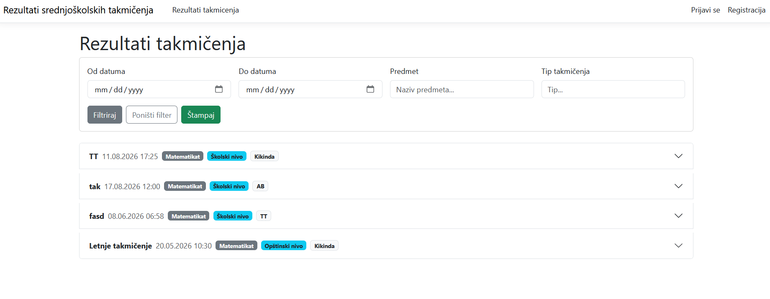
Слика 33 Резултати текмичења
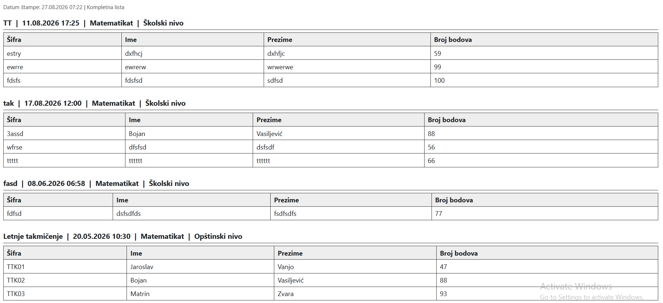
Слика 34 Штапање података
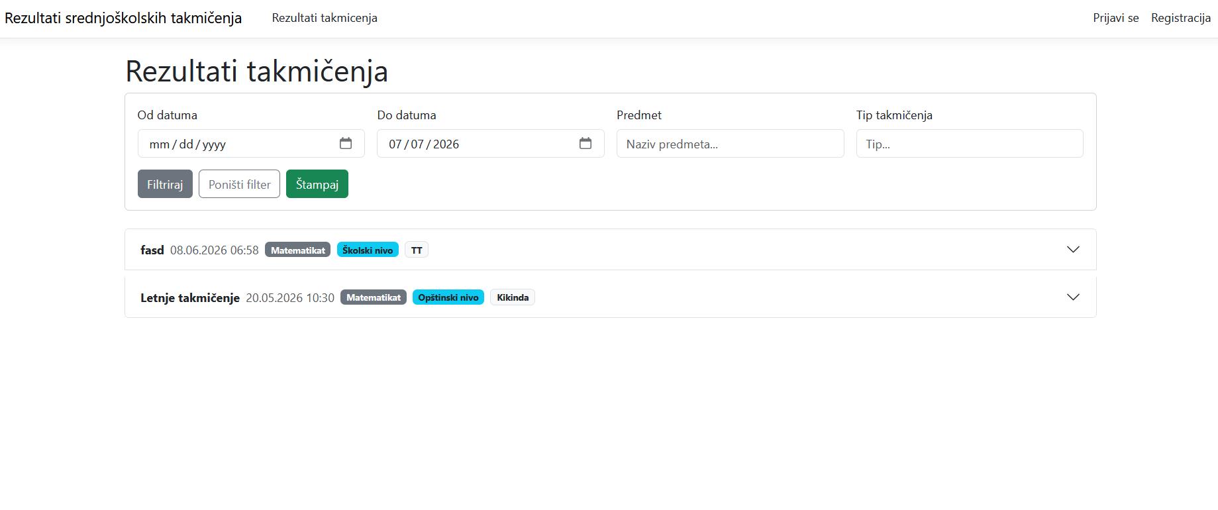
Слика 35 Филтрирана такмичења
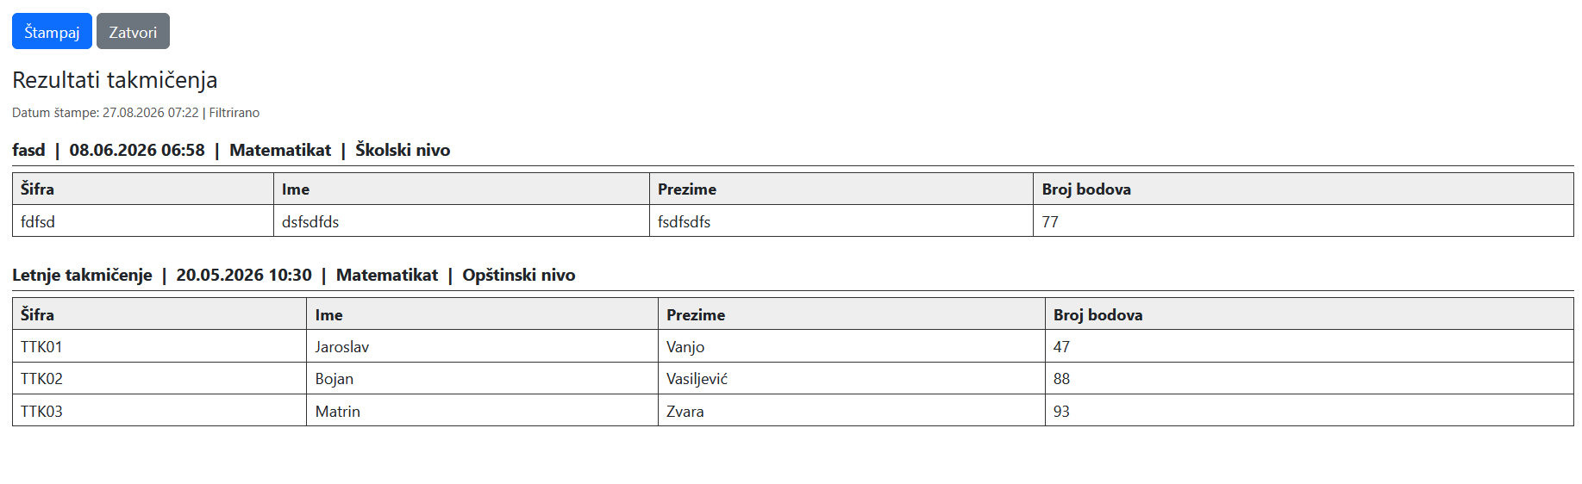
Слика 36 Штампање филтрираних података

Реализација основних валидација
Основне валидације се реализују уз помоћ валидација на моделу.
Пример
public class PredmetViewModel
{
[Required(ErrorMessage = "Id predmeta je obavezan")]
[MaxLength(5, ErrorMessage = "ID predmeta ne sme biti duži od 5 karaktera")]
[MinLength(5, ErrorMessage = "ID predmeta ne sme biti kraći od 5 karaktera")]
public string ID { get; set; } = string.Empty;

[Required(ErrorMessage = "Naziv predmeta je obavezan")]
public string NazivPredmeta { get; set; } = string.Empty;
}
Употребом атрибута попут Required, MinLength, MaxLength... омогућава да се подаци валидирају током уноса у форму. Форма у себи садржи одређен модел по којем ће вршити валидацију, у случају да је податак ван ограничења или погрешног типа, исписаће се порука да податак није валидан. Унос у себи садржи тачан податак модела који ће вршити валидацију (asp-for= “Podatak”).
<form asp-action="Dodaj" method="post" id="predmetForm" novalidate>
<div asp-validation-summary="ModelOnly" class="text-danger"></div>

<div class="form-group mb-3">
<label asp-for="ID" class="control-label"></label>
<input asp-for="ID"
class="form-control"
placeholder="PR001"
maxlength="5"
minlength="5"
required />
<span asp-validation-for="ID" class="text-danger"></span>
</div>

<div class="form-group mb-3">
<label asp-for="NazivPredmeta" class="control-label"></label>
<input asp-for="NazivPredmeta"
class="form-control"
required />
<span asp-validation-for="NazivPredmeta" class="text-danger"></span>
</div>

<div class="form-group">
<input type="submit" value="Dodaj" class="btn btn-primary" />
</div>
</form>

Презентациони слој - реализација MVC и ViewModel-a
Презентациони слој се састоји из MVC пројекта са својим ViewModel-ima.
MVC се дели на View – погледе који служе за приказ података кориснику, Controllers – Контролере који служе за главну комуникацију са осталим слојевима програма и рутирањем корисника ка осталим погледима, Model – у овом случају ViewModel-i који у себи садрже податке за приказ кориснику који не садрже осетљиве податке који се налазе у обичним моделима.
MVC пројекат је реализован тако што је свакој табели базе података дат контролер уз један контролер за почетне странице. Поглед за сваку CRUD операцију табеле уз посебне ViewModel-e при уносу или измене сложених података (попут такмичења).

DiplomaController
using Microsoft.AspNetCore.Mvc;
using Microsoft.AspNetCore.Mvc.Rendering;
using Microsoft.EntityFrameworkCore;
using PrezentacioniSloj.ViewModel;
using System;
using System.Collections.Generic;
using System.Linq;
using System.Net.Http;
using System.Threading.Tasks;

namespace PrezentacioniSloj.Controllers
{
public class DiplomaController : Controller
{
private readonly HttpClient _httpKlient;

public DiplomaController(IHttpClientFactory httpClientFactory)
{
_httpKlient = httpClientFactory.CreateClient("TakmicenjeAPIKlijent");
}

// GET: Diploma
public async Task<IActionResult> Index()
{
var diplome = await _httpKlient.GetFromJsonAsync<List<DiplomaViewModel>>("api/Diploma");
return View(diplome);
}

// GET: Diploma/Details/5
public async Task<IActionResult> Detalji(int? id)
{
if (id == null)
{
return NotFound();
}

var diplomaModel = await _httpKlient.GetFromJsonAsync<DiplomaViewModel>($"api/Diploma/{id}");
;
if (diplomaModel == null)
{
return NotFound();
}

return View(diplomaModel);
}

// GET: Diploma/Create
public IActionResult Dodaj()
{
return View();
}

// POST: Diploma/Create
[HttpPost]
[ValidateAntiForgeryToken]
public async Task<IActionResult> Dodaj([Bind("ID,Nagrada,NazivNagrade,ImeUcenika,PrezimeUcenika,IDUcenika")] DiplomaViewModel diplomaModel)
{

if (ModelState.IsValid)
{
await _httpKlient.PostAsJsonAsync("api/Diploma", diplomaModel);
return RedirectToAction(nameof(Index));
}
return View(diplomaModel);
}

// GET: Diploma/Edit/5
public async Task<IActionResult> Izmeni(int? id)
{
if (id == null)
{
return NotFound();
}

var diplomaModel = await _httpKlient.GetFromJsonAsync<DiplomaViewModel>($"api/Diploma/{id}");

if (diplomaModel == null)
{
return NotFound();
}
return View(diplomaModel);
}

// POST: Diploma/Edit/5.
[HttpPost]
[ValidateAntiForgeryToken]
public async Task<IActionResult> Izmeni(int id, [Bind("ID,Nagrada,NazivNagrade,ImeUcenika,PrezimeUcenika")] DiplomaViewModel diplomaModel)
{
if (id != diplomaModel.ID)
{
return NotFound();
}

if (ModelState.IsValid)
{
try
{
await _httpKlient.PutAsJsonAsync($"api/Diploma/{id}", diplomaModel);
}
catch (DbUpdateConcurrencyException)
{
if (!Postoji(diplomaModel.ID))
{
return NotFound();
}
else
{
throw;
}
}
return RedirectToAction(nameof(Index));
}
return View(diplomaModel);
}

// GET: Diploma/Delete/5
public async Task<IActionResult> Obrisi(int? id)
{
if (id == null)
{
return NotFound();
}

var diplomaModel = await _httpKlient.GetFromJsonAsync<DiplomaViewModel>($"api/Diploma/{id}");
if (diplomaModel == null)
{
return NotFound();
}

return View(diplomaModel);
}

// POST: Diploma/Delete/5
[HttpPost, ActionName("Obrisi")]
[ValidateAntiForgeryToken]
public async Task<IActionResult> ObrisiPotvrda(int id)
{
var diplomaModel = await _httpKlient.GetFromJsonAsync<DiplomaViewModel>($"api/Diploma/{id}");
if (diplomaModel != null)
{
await _httpKlient.DeleteFromJsonAsync<DiplomaViewModel>($"api/Diploma/{id}");
}

return RedirectToAction(nameof(Index));
}

[HttpGet]
public async Task<IActionResult> PrikaziDiplomu(int id)
{

var sve = await _httpKlient.GetFromJsonAsync<List<DiplomaViewModel>>("api/Diploma")
?? new List<DiplomaViewModel>();
var diploma = sve.FirstOrDefault(d => d.ID == id);

if (diploma == null)
return NotFound();

return View(diploma);
}

[HttpGet]
public async Task<IActionResult> PrikaziPohvalnicu(int id)
{

var sve = await _httpKlient.GetFromJsonAsync<List<DiplomaViewModel>>("api/Diploma")
?? new List<DiplomaViewModel>();
var diploma = sve.FirstOrDefault(d => d.ID == id);

if (diploma == null)
return NotFound();

return View(diploma);
}

private bool Postoji(int id)
{
return _httpKlient.GetFromJsonAsync<List<DiplomaViewModel>>("api/Diploma").Result != null;
}
}
}

KorisnikController
using Microsoft.AspNetCore.Mvc;
using Microsoft.AspNetCore.Mvc.Rendering;
using Microsoft.AspNetCore.WebUtilities;
using Microsoft.EntityFrameworkCore;
using PrezentacioniSloj.ViewModel;
using System;
using System.Collections.Generic;
using System.Diagnostics;
using System.Linq;
using System.Net.Http;
using System.Threading.Tasks;

namespace PrezentacioniSloj.Controllers
{
public class KorisnikController : Controller
{

private readonly HttpClient _httpKlient;
public KorisnikController(IHttpClientFactory httpClientFactory)
{
_httpKlient = httpClientFactory.CreateClient("TakmicenjeAPIKlijent");
}

// GET: KorisnikViewModels
public async Task<IActionResult> Index()
{
var korisnici = await _httpKlient.GetFromJsonAsync<List<KorisnikViewModel>>("api/Korisnik");
return View(korisnici);
}

public async Task<IActionResult> Lista()
{
var korisnici = await _httpKlient.GetFromJsonAsync<List<KorisnikViewModel>>("api/Korisnik");
return View(korisnici);
}

// GET: KorisnikViewModels/Details/5
public async Task<IActionResult> Detalji(int? id)
{
if (id == null)
{
return NotFound();
}

var korisnikModel = await _httpKlient.GetFromJsonAsync<KorisnikViewModel>($"api/Korisnik/{id}");

if (korisnikModel == null)
{
return NotFound();
}

return View(korisnikModel);
}

// GET: KorisnikViewModels/Create
public IActionResult Dodaj()
{
return View();
}

// GET: KorisnikViewModels/Edit/5
public async Task<IActionResult> Izmeni(int? id)
{
if (id == null)
{
return NotFound();
}

var korisnikModel = await _httpKlient.GetFromJsonAsync<KorisnikViewModel>($"api/Korisnik/{id}");

if (korisnikModel == null)
{
return NotFound();
}
return View(korisnikModel);
}

// POST: KorisnikViewModels/Edit/5
[HttpPost]
[ValidateAntiForgeryToken]
public async Task<IActionResult> Izmeni(int id, [Bind("ID,Ime,Prezime,KorisnickoIme,Email,Lozinka,Uloga")] KorisnikViewModel korisnikModel)
{
if (id != korisnikModel.ID)
{
return NotFound();
}

if (ModelState.IsValid)
{
try
{

await _httpKlient.PutAsJsonAsync($"api/Korisnik/{id}", korisnikModel);
}
catch (DbUpdateConcurrencyException)
{
if (!KorisnikViewModelExists(korisnikModel.ID))
{
return NotFound();
}
else
{
throw;
}
}
return RedirectToAction(nameof(Index));
}
return View(korisnikModel);
}

// GET: KorisnikViewModels/Delete/5
public async Task<IActionResult> Obrisi(int? id)
{
if (id == null)
{
return NotFound();
}

var korisnikModel = await _httpKlient.GetFromJsonAsync<KorisnikViewModel>($"api/Korisnik/{id}");

if (korisnikModel == null)
{
return NotFound();
}

return View(korisnikModel);
}

// POST: KorisnikViewModels/Delete/5
[HttpPost, ActionName("Obrisi")]
[ValidateAntiForgeryToken]
public async Task<IActionResult> ObrisiPotvrda(int id)
{
var korisnikModel = await _httpKlient.GetFromJsonAsync<KorisnikViewModel>($"api/Korisnik/{id}");
if (korisnikModel != null)
{
await _httpKlient.DeleteFromJsonAsync<KorisnikViewModel>($"api/Korisnik/{id}");
}
return RedirectToAction(nameof(Index));
}

private bool KorisnikViewModelExists(int id)
{
return _httpKlient.GetFromJsonAsync<KorisnikViewModel>($"api/Korisnik/{id}").Result != null;
}

public IActionResult Registracija()
{
return View();
}

// POST: KorisnikViewModels/Create
[HttpPost]
[ValidateAntiForgeryToken]
public async Task<IActionResult> Registracija([Bind("ID,Ime,Prezime,KorisnickoIme,Email,Lozinka,LozinkaPotvrda,Uloga")] RegistracijaViewModel registracijaViewModel)
{
KorisnikViewModel korisnikModel = null;

if (ModelState.IsValid)
{

var odgovor = await _httpKlient.PostAsJsonAsync("api/Korisnik/Registracija", registracijaViewModel);

if (odgovor.IsSuccessStatusCode)
{
korisnikModel = await odgovor.Content.ReadFromJsonAsync<KorisnikViewModel>();

HttpContext.Session.SetInt32("KorisnikId", korisnikModel.ID);
HttpContext.Session.SetString("KorisnikUloga", korisnikModel.Uloga);
return RedirectToAction(nameof(Index),"Pocetna");
} else
{
ModelState.AddModelError(string.Empty, "Došlo je do greške prilikom registracije. Molimo pokušajte ponovo.");
}

} else
{
ModelState.AddModelError(string.Empty, "Došlo je do greške prilikom registracije. Molimo pokušajte ponovo.");
}
return View(korisnikModel);
}

[HttpGet]
public IActionResult Prijava()
{
return View();
}

// POST: KorisnikViewModels/Create
[HttpPost]
[ValidateAntiForgeryToken]
public async Task<IActionResult> Prijava(PrijavaViewModel prijavaViewModel)
{

if (ModelState.IsValid)
{

var odgovor = await _httpKlient.PostAsJsonAsync("api/Korisnik/Prijava", prijavaViewModel);

if (odgovor.IsSuccessStatusCode)
{
KorisnikViewModel korisnik = await odgovor.Content.ReadFromJsonAsync<KorisnikViewModel>();

Debug.WriteLine("KorisnikID = " + korisnik.ID);
Debug.WriteLine("Korisnik Uloga = " + korisnik.Uloga);

HttpContext.Session.SetInt32("KorisnikId", korisnik.ID);
HttpContext.Session.SetString("KorisnikUloga", korisnik.Uloga);
return RedirectToAction(nameof(Index),"Pocetna");
} else
{
return BadRequest("Pogrešan email ili lozinka.");
}
}
else return BadRequest("Pogrešan email ili lozinka.");
}

[HttpGet]
public async Task<IActionResult> Odjava()
{
HttpContext.Session.Clear();
return RedirectToAction("Index", "Pocetna");
}

}
}

PocetnaController
using Microsoft.AspNetCore.Mvc;

namespace PrezentacioniSloj.Controllers
{
public class PocetnaController : Controller
{
public IActionResult Index()
{
return View();
}
}
}

PredmetController
using Microsoft.AspNetCore.Mvc;
using Microsoft.AspNetCore.Mvc.Rendering;
using Microsoft.EntityFrameworkCore;
using Microsoft.EntityFrameworkCore.ChangeTracking;
using PrezentacioniSloj.ViewModel;
using System;
using System.Collections.Generic;
using System.Diagnostics;
using System.Linq;
using System.Net.Http;
using System.Threading.Tasks;

namespace PrezentacioniSloj.Controllers
{
public class PredmetController : Controller
{

private readonly HttpClient _httpClient;

public PredmetController(IHttpClientFactory httpClientFactory)
{
_httpClient = httpClientFactory.CreateClient("TakmicenjeAPIKlijent");
}

// GET: Predmet
public async Task<IActionResult> Index()
{
List<PredmetViewModel> Predmeti = await _httpClient.GetFromJsonAsync<List<PredmetViewModel>>("api/Predmet");

foreach (var predmet in Predmeti)
{
Debug.WriteLine($"Predmet ID: {predmet.ID}, Naziv: {predmet.NazivPredmeta}");
}

return View(Predmeti);
// return View(await _context.PredmetiModelObjektiDBSet.ToListAsync());
}

// GET: Predmet/Details/5
public async Task<IActionResult> Detalji(string id)
{
if (id == null)
{
return NotFound();
}

var predmetModel = await _httpClient.GetFromJsonAsync<PredmetViewModel>($"api/Predmet/{id}");

if (predmetModel == null)
{
return NotFound();
}

return View(predmetModel);
}

// GET: Predmet/Create
public IActionResult Dodaj()
{
return View();
}

// POST: Predmet/Create
[HttpPost]
[ValidateAntiForgeryToken]
public async Task<IActionResult> Dodaj([Bind("ID,NazivPredmeta")] PredmetViewModel predmetModel)
{

if (ModelState.IsValid)
{
bool postojiNaziv = await _httpClient.GetFromJsonAsync<bool>(
$"api/Predmet/ProveriNaziv?naziv={Uri.EscapeDataString(predmetModel.NazivPredmeta)}");
bool postojiId = await _httpClient.GetFromJsonAsync<bool>(
$"api/Predmet/ProveriId?id={Uri.EscapeDataString(predmetModel.ID)}");

if (postojiNaziv){
ModelState.AddModelError(string.Empty, $"Predmet sa nazivom {predmetModel.NazivPredmeta} već postoji.");
return View(predmetModel);
}

if (postojiId)
{
ModelState.AddModelError(string.Empty, $"Predmet sa šifrom {predmetModel.ID} već postoji.");
return View(predmetModel);
}

var status = await _httpClient.PostAsJsonAsync("api/Predmet", predmetModel);
//await _context.SaveChangesAsync();
if(!status.IsSuccessStatusCode)
{
ModelState.AddModelError(string.Empty, "Greška prilikom kreiranja predmeta.");
return View(predmetModel);
}
return RedirectToAction(nameof(Index));
}
return View(predmetModel);
}

// GET: Predmet/Edit/5
public async Task<IActionResult> Izmeni(string id)
{
if (id == null)
{
return NotFound();
}

var predmetModel = await _httpClient.GetFromJsonAsync<PredmetViewModel>($"api/Predmet/{id}");
if (predmetModel == null)
{
return NotFound();
}
return View(predmetModel);
}

// POST: Predmet/Edit/5
[HttpPost]
[ValidateAntiForgeryToken]
public async Task<IActionResult> Izmeni(string id, [Bind("ID,NazivPredmeta")] PredmetViewModel predmetModel)
{
Debug.WriteLine($"Izmena Predmeta ID: {predmetModel.ID}, Novi Id: {id}");

if (ModelState.IsValid)
{
try
{
bool postojiNaziv = await _httpClient.GetFromJsonAsync<bool>(
$"api/Predmet/ProveriNaziv?naziv={Uri.EscapeDataString(predmetModel.NazivPredmeta)}");
bool postojiId = await _httpClient.GetFromJsonAsync<bool>(
$"api/Predmet/ProveriId?id={Uri.EscapeDataString(predmetModel.ID)}");

if (postojiNaziv)
{
ModelState.AddModelError(string.Empty, $"Predmet sa nazivom {predmetModel.NazivPredmeta} već postoji.");
return View(predmetModel);
}

var odgovor = await _httpClient.PutAsJsonAsync($"api/Predmet/{id}", predmetModel);

Debug.WriteLine($"Izmena Predmeta ID: {predmetModel.ID}, Naziv: {predmetModel.NazivPredmeta}, Status: {odgovor.StatusCode}");
}
catch (DbUpdateConcurrencyException)
{
if (!Postoji(predmetModel.ID))
{
return NotFound();
}
else
{
throw;
}
}
return RedirectToAction(nameof(Index));
} else
{
ModelState.AddModelError(string.Empty, "Greška prilikom izmene predmeta.");
return View(predmetModel);
}
}

// GET: Predmet/Delete/5
public async Task<IActionResult> Obrisi(string id)
{
if (id == null)
{
return NotFound();
}

var predmetModel = await _httpClient.GetFromJsonAsync<PredmetViewModel>($"api/Predmet/{id}");

if (predmetModel == null)
{
return NotFound();
}

return View(predmetModel);
}

// POST: Predmet/Delete/5
[HttpPost, ActionName("Obrisi")]
[ValidateAntiForgeryToken]
public async Task<IActionResult> ObrisiPotvrda(string id)
{
Debug.WriteLine($"Brisanje Predmeta ID: {id}");

if (id == null)
{
return NotFound();
}

var predmetModel = await _httpClient.GetFromJsonAsync<PredmetViewModel>($"api/Predmet/{id}");

if (predmetModel != null)
{
await _httpClient.DeleteAsync($"api/Predmet/{id}");
}

return RedirectToAction(nameof(Index));
}

private bool Postoji(string id)
{
return _httpClient.GetFromJsonAsync<PredmetViewModel>($"api/Predmet/{id}").Result != null;
}
}
}

TakmicenjeController
using Microsoft.AspNetCore.Mvc;
using Microsoft.AspNetCore.Mvc.Rendering;
using Microsoft.EntityFrameworkCore;
using PrezentacioniSloj.ViewModel;
using System;
using System.Collections.Generic;
using System.Diagnostics;
using System.Linq;
using System.Net.Http;
using System.Threading.Tasks;

namespace PrezentacioniSloj.Controllers
{
public class TakmicenjeController : Controller
{
private readonly HttpClient _httpKlient;

public TakmicenjeController(IHttpClientFactory httpClientFactory)
{
_httpKlient = httpClientFactory.CreateClient("TakmicenjeAPIKlijent");
}

// GET: Takmicenje
[HttpGet]
public async Task<IActionResult> Index(DateTime? odDatuma, DateTime? doDatuma)
{
var lista = await _httpKlient
.GetFromJsonAsync<List<TakmicenjeViewModel>>("api/Takmicenje")
?? new List<TakmicenjeViewModel>();

if (odDatuma.HasValue)
{
lista = lista
.Where(t => t.DatumTakmicenja.Date >= odDatuma.Value.Date)
.ToList();
}

if (doDatuma.HasValue)
{
lista = lista
.Where(t => t.DatumTakmicenja.Date <= doDatuma.Value.Date)
.ToList();
}

return View(lista);
}

public async Task<IActionResult> Lista()
{
var takmicenja = await _httpKlient.GetFromJsonAsync<List<TakmicenjeViewModel>>("api/Takmicenje");
return View(takmicenja);
}

// GET: Takmicenje/Details/5
public async Task<IActionResult> Detalji(int? id)
{
if (id == null)
{
return NotFound();
}

var takmicenjeModel = await _httpKlient.GetFromJsonAsync<TakmicenjeViewModel>($"api/Takmicenje/{id}");

if (takmicenjeModel == null)
{
return NotFound();
}

return View(takmicenjeModel);
}

// GET: Takmicenje/Create
public IActionResult Dodaj()
{
return View();
}

// POST: Takmicenje/Create
[HttpPost]
[ValidateAntiForgeryToken]
public async Task<IActionResult> Dodaj([Bind("ID,DatumTakmicenja,NazivPredmetaTakmicenja,NazivTakmicenja,TipTakmicenja,LokacijaTakmicenja,KorisnikID")] TakmicenjeViewModel takmicenjeModel)
{
if (ModelState.IsValid)
{
await _httpKlient.PostAsJsonAsync("api/Takmicenje", takmicenjeModel);
return RedirectToAction(nameof(Lista));
}
return View(takmicenjeModel);
}

[HttpGet]
public IActionResult DodajRezultat()
{
var model = new DodajTakmicenjeViewModel();
model.Ucenik.Add(new UcenikViewModel());

model.Predmet = _httpKlient.GetFromJsonAsync<List<PredmetViewModel>>("api/Predmet").Result;

return View(model);
}

[HttpPost]
[ValidateAntiForgeryToken]
public async Task<IActionResult> DodajRezultat(DodajTakmicenjeViewModel model)
{
Debug.WriteLine("DodajRezultat POST called");
Debug.WriteLine("Selektovan predmet Takmicenje : " + model.Takmicenje.NazivPredmetaTakmicenja);
Debug.WriteLine("KorisnikId = ", model.Takmicenje.KorisnikID);
if(model.Takmicenje.NazivPredmetaTakmicenja == null)
{
ModelState.AddModelError("selektovanPredmet", "Morate izabrati predmet.");
return View(model);
}

if (!ModelState.IsValid)
{
Debug.WriteLine("ModelState is invalid. Errors:");
Debug.WriteLine(string.Join(", ", ModelState.Values.SelectMany(v => v.Errors).Select(e => e.ErrorMessage)));
return View(model);
}

var takmicenjeResponse = await _httpKlient.PostAsJsonAsync("api/Takmicenje", model.Takmicenje);
if (!takmicenjeResponse.IsSuccessStatusCode)
{
Debug.WriteLine($"Error creating Takmicenje: {takmicenjeResponse.StatusCode}");
ModelState.AddModelError("", "Greška pri čuvanju takmičenja.");
return View(model);
}

foreach (var ucenik in model.Ucenik)
{
ucenik.IDTakmicenja = _httpKlient.GetFromJsonAsync<List<TakmicenjeViewModel>>("api/Takmicenje").Result.LastOrDefault()?.ID ?? 0;
// ucenik.IDTakmicenja = created.ID;
var odgovor = await _httpKlient.PostAsJsonAsync("api/Ucenik", ucenik);

if (odgovor.IsSuccessStatusCode)
{
Debug.WriteLine($"Učenik {ucenik.Ime} {ucenik.Prezime} uspešno dodat.");
}
else
{
Debug.WriteLine($"Greška prilikom dodavanja učenika {ucenik.Ime} {ucenik.Prezime}: {odgovor.StatusCode}");
ModelState.AddModelError("", $"Greška prilikom dodavanja učenika {ucenik.Ime} {ucenik.Prezime}.");
return View(model);
}
}

return RedirectToAction("Index");
}

[HttpGet]
public async Task<IActionResult> Rezultati(
DateTime? odDatuma,
DateTime? doDatuma,
string? predmet,
string? tip)
{
List<RezultatViewModel> rezultati = new();

var takmicenja = _httpKlient.GetFromJsonAsync<List<TakmicenjeViewModel>>("api/Takmicenje").Result;

foreach (var takmicenje in takmicenja)
{
var ucenici = _httpKlient.GetFromJsonAsync<List<UcenikViewModel>>($"api/Ucenik/PoTakmicenju/{takmicenje.ID}").Result;

var rezultat = new RezultatViewModel
{
Takmicenje = takmicenje,
Ucenik = ucenici
};
rezultati.Add(rezultat);
}

rezultati = Filtriraj(rezultati, odDatuma, doDatuma, predmet, tip);
return View(rezultati);
}

[HttpGet]
public async Task<IActionResult> Stampaj(
DateTime? odDatuma,
DateTime? doDatuma,
string? predmet,
string? tip)
{
List<RezultatViewModel> rezultati = new();

var takmicenja = _httpKlient.GetFromJsonAsync<List<TakmicenjeViewModel>>("api/Takmicenje").Result;

foreach (var takmicenje in takmicenja)
{
var ucenici = _httpKlient.GetFromJsonAsync<List<UcenikViewModel>>($"api/Ucenik/PoTakmicenju/{takmicenje.ID}").Result;
var rezultat = new RezultatViewModel
{
Takmicenje = takmicenje,
Ucenik = ucenici
};
rezultati.Add(rezultat);
}

rezultati = Filtriraj(rezultati, odDatuma, doDatuma, predmet, tip);
return View(rezultati);
}

private List<RezultatViewModel> Filtriraj(
List<RezultatViewModel> lista,
DateTime? odDatuma,
DateTime? doDatuma,
string? predmet,
string? tip)
{
if (odDatuma.HasValue)
lista = lista.Where(r => r.Takmicenje.DatumTakmicenja.Date >= odDatuma.Value.Date).ToList();

if (doDatuma.HasValue)
lista = lista.Where(r => r.Takmicenje.DatumTakmicenja.Date <= doDatuma.Value.Date).ToList();

if (!string.IsNullOrWhiteSpace(predmet))
lista = lista.Where(r => r.Takmicenje.NazivPredmetaTakmicenja != null &&
r.Takmicenje.NazivPredmetaTakmicenja
.Contains(predmet, StringComparison.OrdinalIgnoreCase)).ToList();

if (!string.IsNullOrWhiteSpace(tip))
lista = lista.Where(r => r.Takmicenje.TipTakmicenja != null &&
r.Takmicenje.TipTakmicenja
.Contains(tip, StringComparison.OrdinalIgnoreCase)).ToList();

return lista;
}

// GET: Takmicenje/Edit/5
public async Task<IActionResult> Izmeni(int? id)
{
if (id == null)
{
return NotFound();
}

var takmicenjeModel = await _httpKlient.GetFromJsonAsync<TakmicenjeViewModel>($"api/Takmicenje/{id}");
if (takmicenjeModel == null)
{
return NotFound();
}

ViewBag.Predmeti = await _httpKlient
.GetFromJsonAsync<List<PredmetViewModel>>("api/Predmet")
?? new List<PredmetViewModel>();

ViewBag.SelektovanPredmet = takmicenjeModel.NazivPredmetaTakmicenja;

return View(takmicenjeModel);
}

// POST: Takmicenje/Edit/5
[HttpPost]
[ValidateAntiForgeryToken]
public async Task<IActionResult> Izmeni(int id, [Bind("ID,DatumTakmicenja,NazivPredmetaTakmicenja,NazivTakmicenja,TipTakmicenja,LokacijaTakmicenja,KorisnikID")] TakmicenjeViewModel takmicenjeModel)
{
if (id != takmicenjeModel.ID)
{
return NotFound();
}

if (ModelState.IsValid)
{
try
{
await _httpKlient.PutAsJsonAsync($"api/Takmicenje/{id}", takmicenjeModel);
}
catch (DbUpdateConcurrencyException)
{
if (!Postoji(takmicenjeModel.ID))
{
return NotFound();
}
else
{
throw;
}
}
return RedirectToAction(nameof(Lista));
}
return View(takmicenjeModel);
}

// GET: Takmicenje/Delete/5
public async Task<IActionResult> Obrisi(int? id)
{
if (id == null)
{
return NotFound();
}

var takmicenjeModel = await _httpKlient.GetFromJsonAsync<TakmicenjeViewModel>($"api/Takmicenje/{id}");

if (takmicenjeModel == null)
{
return NotFound();
}

return View(takmicenjeModel);
}

// POST: Takmicenje/Delete/5
[HttpPost, ActionName("Obrisi")]
[ValidateAntiForgeryToken]
public async Task<IActionResult> ObrisiPotvrda(int id)
{
var takmicenjeModel = await _httpKlient.GetFromJsonAsync<TakmicenjeViewModel>($"api/Takmicenje/{id}");
if (takmicenjeModel != null)
{
await _httpKlient.DeleteAsync($"api/Takmicenje/{id}");
}

return RedirectToAction(nameof(Lista));
}

private bool Postoji(int id)
{
return _httpKlient.GetFromJsonAsync<TakmicenjeViewModel>($"api/Takmicenje/{id}").Result != null;
}
}
}

UcenikController
using System;
using System.Collections.Generic;
using System.Diagnostics;
using System.Linq;
using System.Threading.Tasks;
using Microsoft.AspNetCore.Mvc;
using Microsoft.AspNetCore.Mvc.Rendering;
using Microsoft.EntityFrameworkCore;
using PrezentacioniSloj.ViewModel;

namespace PrezentacioniSloj.Controllers
{
public class UcenikController : Controller
{
private readonly HttpClient _httpKlient;

public UcenikController(IHttpClientFactory httpClientFactory)
{
_httpKlient = httpClientFactory.CreateClient("TakmicenjeAPIKlijent");
}

// GET: Ucenik
public async Task<IActionResult> Index()
{
var ucenici = await _httpKlient.GetFromJsonAsync<List<UcenikViewModel>>("api/Ucenik");
return View(ucenici);
}

// GET: Ucenik/Details/5
public async Task<IActionResult> Detalji(int? id)
{
if (id == null)
{
return NotFound();
}

var ucenikModel = await _httpKlient.GetFromJsonAsync<UcenikViewModel>($"api/Ucenik/{id}");
if (ucenikModel == null)
{
return NotFound();
}

return View(ucenikModel);
}

// GET: Ucenik/Create
public IActionResult Dodaj()
{
DodajUcenikaViewModel model = new DodajUcenikaViewModel();

model.Takmicenje = _httpKlient.GetFromJsonAsync<List<TakmicenjeViewModel>>("api/Takmicenje").Result;

return View(model);
}

// POST: Ucenik/Create
[HttpPost]
[ValidateAntiForgeryToken]
public async Task<IActionResult> Dodaj(DodajUcenikaViewModel ucenikModel)
{

Debug.WriteLine("Dodavanje učenika: " + ucenikModel.Ucenik.Ime + " " + ucenikModel.Ucenik.Prezime);

if (ModelState.IsValid)
{
var proveraSifre = await _httpKlient.GetFromJsonAsync<bool>($"api/Ucenik/ProveriSifru?sifra={Uri.EscapeDataString(ucenikModel.Ucenik.SifraUcenika ?? "")}");

if (proveraSifre)
{
ModelState.AddModelError(string.Empty, $"Učenik sa šifrom {ucenikModel.Ucenik.SifraUcenika} već postoji.");
return View(ucenikModel);
}

var odgovor = await _httpKlient.PostAsJsonAsync("api/Ucenik", ucenikModel.Ucenik);

Debug.WriteLine("HTTP odgovor: " + odgovor.StatusCode);

if (odgovor.IsSuccessStatusCode)
{
Debug.WriteLine("Učenik uspešno dodat: " + ucenikModel.Ucenik.Ime + " " + ucenikModel.Ucenik.Prezime);
return RedirectToAction(nameof(Index));
}
else
{
ModelState.AddModelError(string.Empty, "Došlo je do greške prilikom dodavanja učenika.");
}
}
return View(ucenikModel);
}

// GET: Ucenik/Edit/5
public async Task<IActionResult> Izmeni(int? id)
{
if (id == null)
{
return NotFound();
}

var ucenikModel = await _httpKlient.GetFromJsonAsync<UcenikViewModel>($"api/Ucenik/{id}");
if (ucenikModel == null)
{
return NotFound();
}
return View(ucenikModel);
}

// POST: Ucenik/Edit/5
[HttpPost]
[ValidateAntiForgeryToken]
public async Task<IActionResult> Izmeni(int id, [Bind("ID,SifraUcenika,Ime,Prezime,BrojBodova,IDTakmicenja")] UcenikViewModel ucenikModel)
{
if (id != ucenikModel.ID)
{
return NotFound();
}

if (ModelState.IsValid)
{

UcenikViewModel ucenik = await _httpKlient.GetFromJsonAsync<UcenikViewModel>($"api/Ucenik/{id}");

if (!(ucenik.SifraUcenika == ucenikModel.SifraUcenika))
{
var proveraSifre = await _httpKlient.GetFromJsonAsync<bool>
($"api/Ucenik/ProveriSifru?sifra={Uri.EscapeDataString(ucenikModel.SifraUcenika ?? "")}");
Debug.WriteLine("Provera sifre ucenika");
if (proveraSifre)
{

ModelState.AddModelError(string.Empty, $"Učenik sa šifrom {ucenikModel.SifraUcenika} već postoji.");
return View(ucenikModel);
}

}

try
{
await _httpKlient.PutAsJsonAsync($"api/Ucenik/{id}", ucenikModel);

}
catch (DbUpdateConcurrencyException)
{
if (!Postoji(ucenikModel.ID))
{
return NotFound();
}
else
{
throw;
}
}
return RedirectToAction(nameof(Index));
}
return View(ucenikModel);
}

// GET: Ucenik/Delete/5
public async Task<IActionResult> Obrisi(int id)
{
if (!Postoji(id))
{
return NotFound();
}

var ucenikModel = await _httpKlient.GetFromJsonAsync<UcenikViewModel>($"api/Ucenik/{id}");

if (ucenikModel == null)
{
return NotFound();
}

return View(ucenikModel);
}

// POST: Ucenik/Delete/5
[HttpPost, ActionName("Obrisi")]
[ValidateAntiForgeryToken]
public async Task<IActionResult> ObrisiPotvrda(int id)
{
var ucenikModel = await _httpKlient.GetFromJsonAsync<UcenikViewModel>($"api/Ucenik/{id}");
if (ucenikModel != null)
{
await _httpKlient.DeleteAsync($"api/Ucenik/{id}");
}

return RedirectToAction(nameof(Index));
}

private bool Postoji(int id)
{
return _httpKlient.GetFromJsonAsync<UcenikViewModel>($"api/Ucenik/{id}").Result != null;
}
}
}

DiplomaViewModel
namespace PrezentacioniSloj.ViewModel
{
public class DiplomaViewModel
{
public int ID { get; set; }
public int Nagrada { get; set; }
public string NazivNagrade { get; set; } = string.Empty;
public string ImeUcenika { get; set; } = string.Empty;
public string PrezimeUcenika { get; set; } = string.Empty;
public int brojBodova { get; set; }
public int IDUcenika { get; set; }
}
}

DodajTakmicenjeViewModel
using Microsoft.AspNetCore.Mvc.ModelBinding.Validation;

namespace PrezentacioniSloj.ViewModel
{
public class DodajTakmicenjeViewModel
{
public TakmicenjeViewModel Takmicenje { get; set; } = new();

[ValidateNever]
public List<PredmetViewModel> Predmet { get; set; } = new();

public List<UcenikViewModel> Ucenik { get; set; } = new();

[ValidateNever]
public string selektovanPredmet { get; set; } = string.Empty;
}
}

DodajUcenikaViewModel
namespace PrezentacioniSloj.ViewModel
{
public class DodajUcenikaViewModel
{
public UcenikViewModel Ucenik { get; set; } = new();
public List<TakmicenjeViewModel> Takmicenje { get; set; } = new();

}
}

KorisnikViewModel
using System.ComponentModel.DataAnnotations;
using System.ComponentModel.DataAnnotations.Schema;

namespace PrezentacioniSloj.ViewModel
{
public class KorisnikViewModel
{
public int ID { get; set; }

[Required(ErrorMessage = "Ime je obavezno")]
public string Ime { get; set; } = string.Empty;

[Required(ErrorMessage = "Prezime je obavezno")]
public string Prezime { get; set; } = string.Empty;

[Required(ErrorMessage = "Korisnicko ime je obavezno")]
public string KorisnickoIme { get; set; } = string.Empty;

[Required(ErrorMessage = "Email je obavezan")]
public string Email { get; set; } = string.Empty;

[Required(ErrorMessage = "Lozinka je obavezna")]
[DataType(DataType.Password)]
[MinLength(6, ErrorMessage = "Lozinka mora biti duža od 6 karaktera")]
public string Lozinka { get; set; } = string.Empty;

public string Uloga { get; set; } = "Korisnik";

}

}

PredmetViewModel
using System.ComponentModel.DataAnnotations;

namespace PrezentacioniSloj.ViewModel
{
public class PredmetViewModel
{
[Required(ErrorMessage = "Id predmeta je obavezan")]
[MaxLength(5, ErrorMessage = "ID predmeta ne sme biti duži od 5 karaktera")]
[MinLength(5, ErrorMessage = "ID predmeta ne sme biti kraći od 5 karaktera")]
public string ID { get; set; } = string.Empty;

[Required(ErrorMessage = "Naziv predmeta je obavezan")]
public string NazivPredmeta { get; set; } = string.Empty;
}
}

PrijavaViewModel
using System.ComponentModel.DataAnnotations;

namespace PrezentacioniSloj.ViewModel
{
public class PrijavaViewModel
{
[Required(ErrorMessage = "Polje nije popunjeno")]
public string EmailIliKorisnickoIme { get; set; } = string.Empty;

[Required(ErrorMessage = "Polje lozinke nije popunjeno")]
[DataType(DataType.Password)]
public string Lozinka { get; set; } = string.Empty;
}
}

RegistracijaViewModel
using System.ComponentModel.DataAnnotations;

namespace PrezentacioniSloj.ViewModel
{
public class RegistracijaViewModel
{
public int ID { get; set; }

[Required(ErrorMessage = "Ime je obavezno")]
public string Ime { get; set; } = string.Empty;

[Required(ErrorMessage = "Prezime je obavezno")]
public string Prezime { get; set; } = string.Empty;

[Required(ErrorMessage = "Korisnicko ime je obavezno")]
public string KorisnickoIme { get; set; } = string.Empty;

[Required(ErrorMessage = "Email je obavezan")]
public string Email { get; set; } = string.Empty;

[Required(ErrorMessage = "Lozinka je obavezna")]
[DataType(DataType.Password)]
[MinLength(6, ErrorMessage = "Lozinka mora biti duža od 6 karaktera")]
public string Lozinka { get; set; } = string.Empty;

[Required(ErrorMessage = "Potvrdite lozinku")]
[DataType(DataType.Password)]
[Compare("Lozinka", ErrorMessage = "Lozinka se ne podudara")]
public string LozinkaPotvrda { get; set; } = string.Empty;

}
}

RezultatViewModel
namespace PrezentacioniSloj.ViewModel
{
public class RezultatViewModel
{
public TakmicenjeViewModel Takmicenje { get; set; }

public List<UcenikViewModel> Ucenik { get; set; }

public List<DiplomaViewModel> Diploma { get; set; }
}
}

UcenikViewModel
using System.ComponentModel.DataAnnotations;
using System.ComponentModel.DataAnnotations.Schema;

namespace PrezentacioniSloj.ViewModel
{
public class UcenikViewModel
{

public int ID { get; set; }

[Required(ErrorMessage = "Sifra ucenika je obavezna")]
[StringLength(5, MinimumLength = 5, ErrorMessage = "Sifra ucenika mora imati tacno 5 karaktera.")]
public string SifraUcenika { get; set; } = string.Empty;

[Required(ErrorMessage = "Ime ucenika je obavezno")]
public string Ime { get; set; } = string.Empty;

[Required(ErrorMessage = "Prezime ucenika je obavezno")]
public string Prezime { get; set; } = string.Empty;

[Required]
[Range(0, 100, ErrorMessage = "Broj bodova mora biti između 0 i 100.")]
public int BrojBodova { get; set; } = 0;

public int IDTakmicenja { get; set; }

public int DiplomaID { get; set; } = 0;
}
}

TakmicenjeViewModel
using PrezentacioniSloj.Atributi;
using System.ComponentModel.DataAnnotations;
using System.ComponentModel.DataAnnotations.Schema;

namespace PrezentacioniSloj.ViewModel
{
public class TakmicenjeViewModel
{
public int ID { get; set; }

[Required(ErrorMessage = "Datum takmicenja je obavezan")]
[DataType(DataType.DateTime)]
[DatumProvera]
[DisplayFormat(DataFormatString = "{0:yyyy-MM-ddTHH:mm}", ApplyFormatInEditMode = true)]
public DateTime DatumTakmicenja { get; set; }

[Required]
public string NazivPredmetaTakmicenja { get; set; } = string.Empty;

[Required]
public string NazivTakmicenja { get; set; } = string.Empty;

[Required]
public string TipTakmicenja { get; set; } = string.Empty;

[Required]
public string LokacijaTakmicenja { get; set; } = string.Empty;

[Required]

public int KorisnikID { get; set; }
}
}

Слој послловне логике - реализација пословног правила

Слој пословне логике је реализован класом која је задужена за учитавање ограничења из XML фајла и применом тих ограничења формира листу награда које ће аутоматски додељивати ученицима и мењати при променама ученика.

DiplomaPoslovnaLogika
using BibliotekaKlasa.TehnoloskeKlase;
using SlojPodataka.Kontekst;
using SlojPodataka.Model;
using SlojPodataka.Repozitorijum;
using System;
using System.Collections.Generic;
using System.Diagnostics;
using System.Linq;
using System.Text;
using System.Threading.Tasks;
using System.Xml;
using System.Xml.Linq;

namespace SlojPoslovneLogike
{
public class DiplomaPoslovnaLogika
{
private readonly string putanja = "D:\\fakultet\\VISESLOJNI\\Projekat2\\TakmicenjaSkole\\SlojPoslovneLogike\\Ogranicenja\\Ogranicenja.xml";

private List<Nagrada> nagrade;
private DiplomaRepo diplomaRepo;
private UcenikRepo ucenikRepo;
private KonekcijaKlasa konekcija;

public DiplomaPoslovnaLogika(KonekcijaKlasa konekcija, AppDbContext appDbContext)
{
this.nagrade = new List<Nagrada>();
this.konekcija = konekcija;

this.diplomaRepo = new DiplomaRepo(konekcija);
this.ucenikRepo = new UcenikRepo(appDbContext);
UcitajXMLOgranicenja();
}

public DiplomaPoslovnaLogika(AppDbContext appDbContext)
{
KonekcijaKlasa konekcija = new KonekcijaKlasa("Server=(localdb)\\mssqllocaldb;Database=SkolaTakmicenja;Trusted_Connection=True;MultipleActiveResultSets=true");
this.nagrade = new List<Nagrada>();
this.konekcija = konekcija;
this.ucenikRepo = new UcenikRepo(appDbContext);
this.diplomaRepo = new DiplomaRepo(konekcija);
UcitajXMLOgranicenja();
}

private void UcitajXMLOgranicenja()
{
XDocument doc = XDocument.Load(putanja);

Debug.WriteLine(doc.ToString());

doc.Descendants("Nagrada")
.ToList()
.ForEach(x =>
{
Nagrada nagrada = new Nagrada
{
BrojNagrade = int.Parse(x.Element("ID")?.Value ?? "0"),
NazivNagrade = x.Element("Naziv")?.Value,
MaksimumBrojBodova = int.Parse(x.Element("Maksimum")?.Value ?? "0"),
MinimumBrojBodova = int.Parse(x.Element("Minimum")?.Value ?? "0")
};

/*Debug.WriteLine($"Broj nagrade: {nagrada.BrojNagrade}, " +
$"Naziv nagrade: {nagrada.NazivNagrade}" +
$", Maksimum bodova: {nagrada.MaksimumBrojBodova}, " +
$"Minimum bodova: {nagrada.MinimumBrojBodova}");
*/
nagrade.Add(nagrada);
});
}

public void GenerisiDiplomu(int brojBodova,int IDucenika)
{
Debug.WriteLine("Generiasnje diploma");
Nagrada nagrada = nagrade.FirstOrDefault(n => n.MinimumBrojBodova <= brojBodova && n.MaksimumBrojBodova >= brojBodova);
if (nagrada != null)
{
Debug.WriteLine($"Ucenik je osvojio nagradu: {nagrada.NazivNagrade}");
Debug.WriteLine("UcenikID = " + IDucenika);
diplomaRepo.Dodaj(new DiplomaModel
{
IDUcenika = IDucenika,
Nagrada = nagrada.BrojNagrade

});
}
else
{
Debug.WriteLine("Ucenik nije osvojio nagradu.");
}
}
public async Task ProveriDiplome()
{
Debug.WriteLine("Provera diploma");

List<UcenikModel> ucenici = await ucenikRepo.DajSve();
Debug.WriteLine($"Učitano učenika: {ucenici.Count}");

foreach (UcenikModel ucenik in ucenici)
{
// Find matching award for this score (inclusive range)
Nagrada? nagrada = nagrade.FirstOrDefault(n =>
ucenik.BrojBodova >= n.MinimumBrojBodova &&
ucenik.BrojBodova <= n.MaksimumBrojBodova);

if (nagrada == null)
{
Debug.WriteLine($"Učenik {ucenik.ID} ({ucenik.BrojBodova} bodova) – nema nagrade.");
continue;
}

// Check if diploma already exists for this učenik
DiplomaModel postojeca = diplomaRepo.DajSve().FirstOrDefault(d => d.IDUcenika == ucenik.ID);
// If you don't have DajPoUceniku, use something like:

if (postojeca != null)
{
// Update existing diploma
if (postojeca.Nagrada != nagrada.BrojNagrade)
{
postojeca.Nagrada = nagrada.BrojNagrade;
diplomaRepo.Izmeni(postojeca.ID, postojeca); // or Update / Save

Debug.WriteLine(
$"Ažurirana diploma ID={postojeca.ID}: Učenik={ucenik.ID}, " +
$"nova nagrada={nagrada.BrojNagrade} ({nagrada.NazivNagrade})");
}
else
{
Debug.WriteLine(
$"Diploma za učenika {ucenik.ID} već postoji sa istom nagradom ({nagrada.NazivNagrade}).");
}
}
else
{
// Create new diploma
diplomaRepo.Dodaj(new DiplomaModel
{
IDUcenika = ucenik.ID,
Nagrada = nagrada.BrojNagrade
});

Debug.WriteLine(
$"Dodata diploma: Učenik={ucenik.ID}, nagrada={nagrada.BrojNagrade} ({nagrada.NazivNagrade})");
}
}
}

public List<Nagrada> DajSveNagrade()
{
return nagrade;
}
}

public class Nagrada
{
public int BrojNagrade { get; set; }
public string NazivNagrade { get; set; }
public int MaksimumBrojBodova { get; set; }
public int MinimumBrojBodova { get; set; }
}
}

Ogranicenja.xml
<?xml version="1.0" encoding="utf-8" ?>
<Nagrade>
<Nagrada>
<ID>1</ID>
<Naziv>Prva nagrada</Naziv>
<Maksimum>100</Maksimum>
<Minimum>91</Minimum>
</Nagrada>
<Nagrada>
<ID>2</ID>
<Naziv>Druga nagrada</Naziv>
<Maksimum>90</Maksimum>
<Minimum>75</Minimum>
</Nagrada>
<Nagrada>
<ID>3</ID>
<Naziv>Treća nagrada</Naziv>
<Maksimum>74</Maksimum>
<Minimum>51</Minimum>
</Nagrada>
<Nagrada>
<ID>4</ID>
<Naziv>Pohvalnica</Naziv>
<Maksimum>50</Maksimum>
<Minimum>0</Minimum>
</Nagrada>
</Nagrade>

Слој сервиса- реализација REST сервиса

Слој сервиса је реализован применом REST сервиса који омогућава презентационом слоју да буде комплетно изолован од остатка програма притом комуницирање се врши преко HTTP захтева. За сваку табелу базе података креиран је један контролер API сервис који управља CRUD операцијама над том табелом.

DiplomaController API servis
using BibliotekaKlasa.TehnoloskeKlase;
using Microsoft.AspNetCore.Http;
using Microsoft.AspNetCore.Mvc;
using Microsoft.EntityFrameworkCore;
using PrezentacioniSloj.ViewModel;
using SlojPodataka.Kontekst;
using SlojPodataka.Model;
using SlojPodataka.Repozitorijum;
using SlojPoslovneLogike;
using System;
using System.Collections.Generic;
using System.Diagnostics;
using System.Linq;
using System.Threading.Tasks;

namespace SlojServisa.Controllers
{
[Route("api/[controller]")]
[ApiController]
public class DiplomaController : ControllerBase
{
private readonly AppDbContext kontekst;
private readonly DiplomaPoslovnaLogika _poslovnaLogika;
private readonly UcenikRepo _UcenikRepo;
private readonly DiplomaRepo _DiplomaRepo;

public DiplomaController(AppDbContext context)
{
kontekst = context;
_poslovnaLogika = new DiplomaPoslovnaLogika(kontekst);
_UcenikRepo = new UcenikRepo(kontekst);
_DiplomaRepo = new DiplomaRepo(new KonekcijaKlasa("Server=(localdb)\\mssqllocaldb;Database=SkolaTakmicenja;Trusted_Connection=True;MultipleActiveResultSets=true"));
}

// GET: api/DiplomaModels
[HttpGet]
public async Task<IActionResult> DajSve()
{
List<Nagrada> nagrade = _poslovnaLogika.DajSveNagrade();

List<DiplomaModel> diplome = _DiplomaRepo.DajSve();
List<UcenikModel> ucenici = await _UcenikRepo.DajSve();

var diplomeUcenika = (from d in diplome
join u in ucenici
on d.IDUcenika equals u.ID
select new DiplomaViewModel
{
ID = d.ID,
ImeUcenika = u.Ime,
PrezimeUcenika = u.Prezime,
Nagrada = d.Nagrada,
}
).ToList();

foreach (var diploma in diplomeUcenika)
{
diploma.NazivNagrade = nagrade
.FirstOrDefault(n => n.BrojNagrade == diploma.Nagrada)
?.NazivNagrade;
}

foreach (DiplomaViewModel diploma in diplomeUcenika)
{
Debug.WriteLine($"Diploma ID = {diploma.ID} " +
$"Diploma Nagrada ID = {diploma.Nagrada}" +
$"Diploma Nagrada Naziv = {diploma.NazivNagrade}" +
$"Diploma ime ucenika = {diploma.ImeUcenika}" +
$"Diploma prezime ucenika = {diploma.PrezimeUcenika}");
}

return Ok(diplomeUcenika);
}

// GET: api/DiplomaModels/5
[HttpGet("{id}")]
public async Task<IActionResult> DajPoId(int id)
{
//var diplomaModel = await kontekst.DiplomaModelObjektiDBSet.FindAsync(id);
DiplomaModel diploma = _DiplomaRepo.DajPoId(id);

if (diploma == null)
{
return NotFound();
}

DiplomaViewModel diplomaViewModel = new DiplomaViewModel
{
ID = diploma.ID,
Nagrada = diploma.Nagrada
};

return Ok(diplomaViewModel);
}

//Edit
// PUT: api/DiplomaModels/5
[HttpPut("{id}")]
public async Task<IActionResult> Izmeni(int id, DiplomaViewModel diplomaModel)
{

DiplomaModel diploma = _DiplomaRepo.DajPoId(id);

if (diploma == null)
{
return NotFound();
} else
{
DiplomaModel diplomaSaIzmenama = new DiplomaModel
{

ID = diplomaModel.ID,
IDUcenika = diplomaModel.IDUcenika,
Nagrada = diplomaModel.Nagrada

};

_DiplomaRepo.Izmeni(id, diplomaSaIzmenama);

kontekst.Entry(diploma).State = EntityState.Modified;
}

try
{
await kontekst.SaveChangesAsync();
}
catch (DbUpdateConcurrencyException)
{
if (!Postoji(id))
{
return NotFound();
}
else
{
throw;
}
}

return Ok();
}

//Create
// POST: api/DiplomaModels
[HttpPost]
public async Task<IActionResult> Dodaj(DiplomaViewModel diplomaModel)
{
DiplomaModel diploma = new DiplomaModel
{
ID = diplomaModel.ID,
IDUcenika = diplomaModel.IDUcenika,
Nagrada = diplomaModel.Nagrada
};

_DiplomaRepo.Dodaj(diploma);

await kontekst.SaveChangesAsync();

return Ok();
}

// DELETE: api/DiplomaModels/5
[HttpDelete("{id}")]
public async Task<IActionResult> Obrisi(int id)
{
var diplomaModel = _DiplomaRepo.DajPoId(id);
if (diplomaModel == null)
{
return NotFound();
}

_DiplomaRepo.Obrisi(id);
await kontekst.SaveChangesAsync();

return Ok();
}

private bool Postoji(int id)
{
return _DiplomaRepo.Postoji(id);
}
}
}

KorisnikController API servis
using BibliotekaKlasa.TehnoloskeKlase.PomocneFunkcije;
using Microsoft.AspNetCore.Http;
using Microsoft.AspNetCore.Mvc;
using Microsoft.EntityFrameworkCore;
using PrezentacioniSloj.ViewModel;
using SlojPodataka.Kontekst;
using SlojPodataka.Model;
using SlojPodataka.Repozitorijum;
using System;
using System.Collections.Generic;
using System.Diagnostics;
using System.Linq;
using System.Text;
using System.Threading.Tasks;

namespace SlojServisa.Controllers
{
[Route("api/[controller]")]
[ApiController]
public class KorisnikController : ControllerBase
{
private readonly AppDbContext _context;
private readonly KorisnikRepo _KorisnikRepo;
public KorisnikController(AppDbContext context)
{
_context = context;
_KorisnikRepo = new KorisnikRepo(context);
}

// GET: api/Korisnik
[HttpGet]
public async Task<IActionResult> DajSve()
{
List<KorisnikModel> korsicnici = await _KorisnikRepo.DajSve();

List<KorisnikViewModel> korisniciModel = korsicnici
.Select(k => new KorisnikViewModel
{
ID = k.ID,
KorisnickoIme = k.KorisnickoIme,
Ime = k.Ime,
Prezime = k.Prezime,
Email = k.Email,
Uloga = k.Uloga
})
.ToList();

return Ok(korisniciModel);
}

// GET: api/Korisnik/5
[HttpGet("{id}")]
public async Task<IActionResult> DajPoId(int id)
{
KorisnikModel korisnik = await _KorisnikRepo.DajPoId(id);

if (korisnik == null)
{
return NotFound();
}

KorisnikViewModel korisnikViewModel = new KorisnikViewModel
{
ID = korisnik.ID,
KorisnickoIme = korisnik.KorisnickoIme,
Ime = korisnik.Ime,
Prezime = korisnik.Prezime,
Email = korisnik.Email,
Uloga = korisnik.Uloga
};

return Ok(korisnikViewModel);
}

// PUT: api/Korisnik/5
// To protect from overposting attacks, see https://go.microsoft.com/fwlink/?linkid=2123754
[HttpPut("{id}")]
public async Task<IActionResult> Izmeni(int id, KorisnikViewModel korisnikModel)
{

KorisnikModel korisnik = await _KorisnikRepo.DajPoId(id);

if(korisnik == null)
{
return NotFound();
} else
{
KorisnikModel korisnikSaIzmenama = new KorisnikModel
{
ID = korisnikModel.ID,
KorisnickoIme = korisnikModel.KorisnickoIme,
Ime = korisnikModel.Ime,
Prezime = korisnikModel.Prezime,
Email = korisnikModel.Email,
Uloga = korisnikModel.Uloga
};

if(!FunkcijeLozinke.VerifikujLozinku(korisnikModel.Lozinka, korisnik.PasswordHash, korisnik.PasswordSalt))
{
byte[] LozinkaSalt;
byte[] LozinkaHash;
FunkcijeLozinke.KreirajHash(korisnikModel.Lozinka, out LozinkaHash, out LozinkaSalt);
korisnikSaIzmenama.PasswordHash = LozinkaHash;
korisnikSaIzmenama.PasswordSalt = LozinkaSalt;
} else
{
return BadRequest("Lozinka nije validna.");
}

_KorisnikRepo.Izmeni(id, korisnikSaIzmenama);

_context.Entry(korisnik).State = EntityState.Modified;
}

try
{
await _context.SaveChangesAsync();
}
catch (DbUpdateConcurrencyException)
{
if (!Postoji(id))
{
return NotFound();
}
else
{
throw;
}
}

return Ok();
}

// DELETE: api/Korisnik/5
[HttpDelete("{id}")]
public async Task<IActionResult> Obrisi(int id)
{
var korisnikModel = await _KorisnikRepo.DajPoId(id);
if (korisnikModel == null)
{
return NotFound();
}

_KorisnikRepo.Obrisi(id);
await _context.SaveChangesAsync();

return Ok();
}

private bool Postoji(int id)
{
return _context.KorisnikModelObjektiDBSet.Any(e => e.ID == id);
}

[HttpPost("Registracija")]
public async Task<IActionResult> Registruj(RegistracijaViewModel registracijaViewModel)
{

if (registracijaViewModel == null)
{
return NotFound();
}

byte[] LozinkaSalt;
byte[] LozinkaHash;

FunkcijeLozinke.KreirajHash(registracijaViewModel.Lozinka, out LozinkaHash, out LozinkaSalt);

if (FunkcijeLozinke.VerifikujLozinku(registracijaViewModel.Lozinka, LozinkaHash, LozinkaSalt))
{
Debug.WriteLine("Lozinka je validna.");

KorisnikModel korisnikModel = new KorisnikModel
{
Ime = registracijaViewModel.Ime,
Prezime = registracijaViewModel.Prezime,
KorisnickoIme = registracijaViewModel.KorisnickoIme,
Email = registracijaViewModel.Email,
PasswordHash = LozinkaHash,
PasswordSalt = LozinkaSalt,
//Uloga je korisnik
};

KorisnikViewModel korisnikViewModel = new KorisnikViewModel
{
ID = korisnikModel.ID,
Ime = korisnikModel.Ime,
Prezime = korisnikModel.Prezime,
KorisnickoIme = korisnikModel.KorisnickoIme,
Email = korisnikModel.Email,
Uloga = korisnikModel.Uloga
};

_KorisnikRepo.Dodaj(korisnikModel);

await _context.SaveChangesAsync();

return Ok(korisnikViewModel);
//return CreatedAtAction("GetKorisnikModel", new { id = korisnikModel.ID }, korisnikModel);
} else
{
Debug.WriteLine("Lozinka nije validna.");
return BadRequest("Lozinka nije validna.");
}

}

//Prijava korisnika
[HttpPost("Prijava")]
public async Task<IActionResult> Prijava(PrijavaViewModel prijavaViewModel)
{
List<KorisnikModel> korisnici = await _KorisnikRepo.DajSve();
KorisnikModel korisnik = korisnici
.FirstOrDefault(
k => k.Email == prijavaViewModel.EmailIliKorisnickoIme ||
k.KorisnickoIme == prijavaViewModel.EmailIliKorisnickoIme);

if (korisnik == null)
{
Debug.WriteLine("Nije pronadjen korisnik");
return NotFound("Korisnik sa datim emailom i lozinkom ne postoji.");

}
else
{

if (FunkcijeLozinke.VerifikujLozinku(prijavaViewModel.Lozinka, korisnik.PasswordHash, korisnik.PasswordSalt))
{
Debug.WriteLine("Korisnik lozinka = " + prijavaViewModel.Lozinka);
KorisnikViewModel korisnikViewModel = new KorisnikViewModel
{
ID = korisnik.ID,
KorisnickoIme = korisnik.KorisnickoIme,
Ime = korisnik.Ime,
Prezime = korisnik.Prezime,
Email = korisnik.Email,
Uloga = korisnik.Uloga
};

return Ok(korisnikViewModel);
}
else
{
Debug.WriteLine("Korisnik lozinka = " + prijavaViewModel.Lozinka);
Debug.WriteLine("Korisnik hash = " + korisnik.PasswordHash.Length);
Debug.WriteLine("Korisnik salt = " + korisnik.PasswordSalt.Length);
return NotFound("Korisnik sa datim emailom i lozinkom ne postoji.");
}

}
}
}
}

PredmetController API Servis
using BibliotekaKlasa.TehnoloskeKlase;
using Microsoft.AspNetCore.Http;
using Microsoft.AspNetCore.Mvc;
using Microsoft.EntityFrameworkCore;
using PrezentacioniSloj.ViewModel;
using SlojPodataka.Kontekst;
using SlojPodataka.Model;
using SlojPodataka.Repozitorijum;
using SlojPoslovneLogike;
using System;
using System.Collections.Generic;
using System.Diagnostics;
using System.Linq;
using System.Threading.Tasks;

namespace SlojServisa.Controllers
{
[Route("api/[controller]")]
[ApiController]
public class PredmetController : ControllerBase
{
private readonly AppDbContext _context;
private readonly PredmetRepo _PredmetRepo;
public PredmetController(AppDbContext context)
{
_context = context;
_PredmetRepo = new PredmetRepo(new KonekcijaKlasa("Server=(localdb)\\mssqllocaldb;Database=SkolaTakmicenja;Trusted_Connection=True;MultipleActiveResultSets=true"));
}
//List
// GET: api/Predmet
[HttpGet]
public async Task<IActionResult> DajSve()
{
List<PredmetModel> predmeti = _PredmetRepo.DajSve();

List<PredmetViewModel> predmetModeli = predmeti.Select(u => new PredmetViewModel
{
ID = u.ID,
NazivPredmeta = u.NazivPredmeta,

}).ToList();
/* await _context.PredmetiModelObjektiDBSet
.Select(p => new PredmetViewModel
{
ID = p.ID,
NazivPredmeta = p.NazivPredmeta,
})
.ToListAsync();
*/
return Ok(predmeti);
}

// GET: api/Predmet/5
[HttpGet("{id}")]
public async Task<IActionResult> DajPoId(string id)
{
PredmetModel predmet = _PredmetRepo.DajPredmetPoID(id);

if (predmet == null)
{
return NotFound();
}

PredmetViewModel predmetModel = new PredmetViewModel
{
ID = predmet.ID,
NazivPredmeta = predmet.NazivPredmeta,
};

return Ok(predmetModel);
}
//Edit
[HttpPut("{id}")]
public async Task<IActionResult> Izmeni(string id, PredmetViewModel predmetModel)
{

Debug.WriteLine("id: " + id + "predmet id: "+predmetModel.ID);

Debug.WriteLine($"Izmena Predmeta ID: {predmetModel.ID}, Naziv: {predmetModel.NazivPredmeta}");

PredmetModel predmet = _PredmetRepo.DajPredmetPoID(id);

Debug.WriteLine($"Pronadjen Predmet ID: {predmet?.ID}, Naziv: {predmet?.NazivPredmeta}");

if (predmet == null)
{
return NotFound();
} else
{
PredmetModel predmetSaIzmenama = new PredmetModel
{
ID = predmetModel.ID,
NazivPredmeta = predmetModel.NazivPredmeta,

};

_PredmetRepo.Izmeni(id, predmetSaIzmenama);

_context.Entry(predmet).State = EntityState.Modified;
}

try
{
await _context.SaveChangesAsync();
}
catch (DbUpdateConcurrencyException)
{
if (!Postoji(id))
{
return NotFound();
}
else
{
throw;
}
}

return Ok();
}
//Create
[HttpPost]
public async Task<IActionResult> Dodaj(PredmetViewModel predmetModel)
{
PredmetModel predmet = new PredmetModel
{
ID = predmetModel.ID,
NazivPredmeta = predmetModel.NazivPredmeta,
};

_PredmetRepo.Dodaj(predmet);
try
{
await _context.SaveChangesAsync();
}
catch (DbUpdateException)
{
if (Postoji(predmetModel.ID))
{
return Conflict();
}
else
{
throw;
}
}

return Ok();
}

// DELETE: api/Predmet/5
[HttpDelete("{id}")]
public async Task<IActionResult> Obrisi(string id)
{
var predmetModel = _PredmetRepo.DajPredmetPoID(id);
if (predmetModel == null)
{
return NotFound();
}

_PredmetRepo.Obrisi(id);
await _context.SaveChangesAsync();

return Ok();
}

[HttpGet("ProveriNaziv")]
public async Task<IActionResult> ProveriNaziv([FromQuery] string naziv)
{

bool postoji = _PredmetRepo.DajSve().Any(p => p.NazivPredmeta.ToLower() == naziv.ToLower());

if (postoji)
{
return Ok(true);
}
else
{
return Ok(false);
}

}

[HttpGet("ProveriId")]
public async Task<IActionResult> ProveriId([FromQuery] string id)
{

bool postoji = _PredmetRepo.DajSve().Any(p => p.ID.ToLower() == id.ToLower());

if (postoji)
{
return Ok(true);
} else
{
return Ok(false);
}

}

private bool Postoji(string id)
{
return _PredmetRepo.DajSve().Any(e => e.ID == id);
}
}
}

TakmicenjeController API Servis
using BibliotekaKlasa.TehnoloskeKlase;
using Microsoft.AspNetCore.Http;
using Microsoft.AspNetCore.Mvc;
using Microsoft.EntityFrameworkCore;
using PrezentacioniSloj.ViewModel;
using SlojPodataka.Kontekst;
using SlojPodataka.Model;
using SlojPodataka.Repozitorijum;
using System;
using System.Collections.Generic;
using System.Linq;
using System.Threading.Tasks;

namespace SlojServisa.Controllers
{
[Route("api/[controller]")]
[ApiController]
public class TakmicenjeController : ControllerBase
{
private readonly AppDbContext _context;
private readonly PredmetRepo _PredmetRepo;
private readonly TakmicenjeRepo _TakmicenjeRepo;
public TakmicenjeController(AppDbContext context)
{
_context = context;
_PredmetRepo = new PredmetRepo(new KonekcijaKlasa("Server=(localdb)\\mssqllocaldb;Database=SkolaTakmicenja;Trusted_Connection=True;MultipleActiveResultSets=true"));
_TakmicenjeRepo = new TakmicenjeRepo(context);
}

// GET: api/Takmicenje
[HttpGet]
public async Task<IActionResult> DajSve()
{
var predmeti = _PredmetRepo.DajSve()
.Select(p => new { p.ID, p.NazivPredmeta })
.ToList();

var predmetDict = predmeti.ToDictionary(p => p.ID, p => p.NazivPredmeta);

var takmicenjaModel = _TakmicenjeRepo.DajSve()
.Select(t => new
{
t.ID,
t.NazivTakmicenja,
t.DatumTakmicenja,
t.LokacijaTakmicenja,
t.TipTakmicenja,
t.IDPredmeta,
t.KorisnikID
})
.ToList();

var takmicenja = takmicenjaModel.Select(t => new TakmicenjeViewModel
{
ID = t.ID,
NazivTakmicenja = t.NazivTakmicenja,
DatumTakmicenja = t.DatumTakmicenja,
LokacijaTakmicenja = t.LokacijaTakmicenja,
TipTakmicenja = t.TipTakmicenja,
NazivPredmetaTakmicenja = predmetDict.GetValueOrDefault(t.IDPredmeta),
KorisnikID = t.KorisnikID
}).ToList();

return Ok(takmicenja);
}
// GET: api/Takmicenje/5
[HttpGet("{id}")]
public async Task<IActionResult> DajPoId(int id)
{
var takmicenjeModel = _TakmicenjeRepo.DajPoId(id);

var predmet = _PredmetRepo.DajPredmetPoID(takmicenjeModel.IDPredmeta);

if (takmicenjeModel == null)
{
return NotFound();
}

TakmicenjeViewModel takmicenjeViewModel = new TakmicenjeViewModel
{
ID = takmicenjeModel.ID,
NazivTakmicenja = takmicenjeModel.NazivTakmicenja,
NazivPredmetaTakmicenja = predmet?.NazivPredmeta,
DatumTakmicenja = takmicenjeModel.DatumTakmicenja,
LokacijaTakmicenja = takmicenjeModel.LokacijaTakmicenja,
TipTakmicenja = takmicenjeModel.TipTakmicenja,
KorisnikID = takmicenjeModel.KorisnikID,
};

return Ok(takmicenjeViewModel);
}

// PUT: api/Takmicenje/5
[HttpPut("{id}")]
public async Task<IActionResult> Izmeni(int id, TakmicenjeViewModel takmicenjeModel)
{

TakmicenjeModel takmicenje = await _context.TakmicenjaModelObjektiDBSet.FindAsync(id);

if (takmicenje == null)
{
return NotFound();
} else
{
TakmicenjeModel takmicenjeSaIzmenama = new TakmicenjeModel
{
ID = takmicenjeModel.ID,
NazivTakmicenja = takmicenjeModel.NazivTakmicenja,
DatumTakmicenja = takmicenjeModel.DatumTakmicenja,
LokacijaTakmicenja = takmicenjeModel.LokacijaTakmicenja,
TipTakmicenja = takmicenjeModel.TipTakmicenja,
KorisnikID = takmicenjeModel.KorisnikID
};

_TakmicenjeRepo.Izmeni(id, takmicenjeSaIzmenama);

_context.Entry(takmicenje).State = EntityState.Modified;
}

try
{
await _context.SaveChangesAsync();
}
catch (DbUpdateConcurrencyException)
{
if (!Postoji(id))
{
return NotFound();
}
else
{
throw;
}
}

return Ok();
}

// POST: api/Takmicenje
[HttpPost]
public async Task<IActionResult> Dodaj(TakmicenjeViewModel takmicenjeModel)
{

string IDpredmeta = await _context.PredmetiModelObjektiDBSet
.Where(p => p.NazivPredmeta == takmicenjeModel.NazivPredmetaTakmicenja)
.Select(p => p.ID)
.FirstOrDefaultAsync();

if (IDpredmeta == null)
{
return BadRequest("Predmet sa datim nazivom ne postoji.");
}

TakmicenjeModel takmicenje = new TakmicenjeModel
{
ID = takmicenjeModel.ID,
IDPredmeta = IDpredmeta,
NazivTakmicenja = takmicenjeModel.NazivTakmicenja,
DatumTakmicenja = takmicenjeModel.DatumTakmicenja,
LokacijaTakmicenja = takmicenjeModel.LokacijaTakmicenja,
TipTakmicenja = takmicenjeModel.TipTakmicenja,
KorisnikID = takmicenjeModel.KorisnikID,
};

_TakmicenjeRepo.Dodaj(takmicenje);

await _context.SaveChangesAsync();

return Ok();
}

// DELETE: api/Takmicenje/5
[HttpDelete("{id}")]
public async Task<IActionResult> Obrisi(int id)
{
var takmicenjeModel = _TakmicenjeRepo.DajPoId(id);
if (takmicenjeModel == null)
{
return NotFound();
}

_TakmicenjeRepo.Obrisi(id);
await _context.SaveChangesAsync();

return Ok();
}

private bool Postoji(int id)
{
return _TakmicenjeRepo.DajSve().Any(e => e.ID == id);
}
}
}

UcenikController API Servis
using BibliotekaKlasa.TehnoloskeKlase;
using Microsoft.AspNetCore.Http;
using Microsoft.AspNetCore.Mvc;
using Microsoft.EntityFrameworkCore;
using PrezentacioniSloj.ViewModel;
using SlojPodataka.Kontekst;
using SlojPodataka.Model;
using SlojPodataka.Repozitorijum;
using SlojPoslovneLogike;
using System;
using System.Collections.Generic;
using System.Diagnostics;
using System.Linq;
using System.Threading.Tasks;

namespace SlojServisa.Controllers
{
[Route("api/[controller]")]
[ApiController]
public class UcenikController : ControllerBase
{
private readonly AppDbContext _kontekst;
private readonly DiplomaPoslovnaLogika _poslovnaLogika;
private readonly UcenikRepo _UcenikRepo;
private readonly DiplomaRepo _DiplomaRepo;
public UcenikController(AppDbContext kontekst)
{
_poslovnaLogika = new DiplomaPoslovnaLogika(kontekst);
_kontekst = kontekst;
_UcenikRepo = new UcenikRepo(kontekst);
_DiplomaRepo = new DiplomaRepo(new KonekcijaKlasa("Server=(localdb)\\mssqllocaldb;Database=SkolaTakmicenja;Trusted_Connection=True;MultipleActiveResultSets=true"));
}

//Repo
// GET: api/Ucenik
[HttpGet]
public async Task<IActionResult> DajSve()
{
List<DiplomaModel> diplome = _DiplomaRepo.DajSve();

var diplomaDict = diplome
.GroupBy(d => d.IDUcenika)
.ToDictionary(g => g.Key, g => g.First().ID);

List<UcenikModel> ucenici = await _UcenikRepo.DajSve();

List<UcenikViewModel> uceniciViewModel = ucenici
.Select(u => new UcenikViewModel
{
ID = u.ID,
SifraUcenika = u.SifraUcenika,
Ime = u.Ime,
Prezime = u.Prezime,
BrojBodova = u.BrojBodova,
IDTakmicenja = u.IDTakmicenja,

})
.ToList();

foreach (var u in uceniciViewModel)
{
if (diplomaDict.TryGetValue(u.ID, out int diplomaId))
u.DiplomaID = diplomaId;
else
u.DiplomaID = 0;
}

return Ok(ucenici);
}

//Repo
// GET: api/Ucenik/5
[HttpGet("{id}")]
public async Task<IActionResult> DajPoId(int id)
{
UcenikModel ucenikModel = await _UcenikRepo.DajPoId(id);

if (ucenikModel == null)
{
return NotFound();
}

UcenikViewModel ucenikViewModel = new UcenikViewModel
{
ID = ucenikModel.ID,
SifraUcenika = ucenikModel.SifraUcenika,
Ime = ucenikModel.Ime,
Prezime = ucenikModel.Prezime,
BrojBodova = ucenikModel.BrojBodova,
IDTakmicenja = ucenikModel.IDTakmicenja
};

return Ok(ucenikViewModel);
}

//Repo
// PUT: api/Ucenik/5
[HttpPut("{id}")]
public async Task<IActionResult> Izmeni(int id, UcenikViewModel ucenikModel)
{

UcenikModel ucenik = await _UcenikRepo.DajPoId(id);

if (ucenik == null)
{
return NotFound();
}
else
{
UcenikModel ucenikSaIzmenama = new UcenikModel
{
ID = ucenikModel.ID,
SifraUcenika = ucenikModel.SifraUcenika,
Ime = ucenikModel.Ime,
Prezime = ucenikModel.Prezime,
BrojBodova = ucenikModel.BrojBodova,
IDTakmicenja = ucenikModel.IDTakmicenja,
};

_UcenikRepo.Izmeni(ucenik, ucenikSaIzmenama);

_kontekst.Entry(ucenik).State = EntityState.Modified;
}

try
{
await _kontekst.SaveChangesAsync();
}
catch (DbUpdateConcurrencyException)
{
if (!Postoji(id))
{
return NotFound();
}
else
{
throw;
}
}

await _poslovnaLogika.ProveriDiplome();

return Ok();
}

//Repo
// POST: api/Ucenik
[HttpPost]
public async Task<IActionResult> Dodaj(UcenikViewModel ucenikModel)
{
Debug.WriteLine("Dodavanje ucenika: " + ucenikModel.Ime + " " + ucenikModel.Prezime);

UcenikModel ucenik = new UcenikModel
{
SifraUcenika = ucenikModel.SifraUcenika,
Ime = ucenikModel.Ime,
Prezime = ucenikModel.Prezime,
BrojBodova = ucenikModel.BrojBodova,
IDTakmicenja = ucenikModel.IDTakmicenja
};

_UcenikRepo.Dodaj(ucenik);
await _kontekst.SaveChangesAsync();

await _poslovnaLogika.ProveriDiplome();

return Ok();
}

//Repo
// Obrisi: api/Ucenik/5
[HttpDelete("{id}")]
public async Task<IActionResult> Obrisi(int id)
{
UcenikModel ucenik = await _UcenikRepo.DajPoId(id);
if (ucenik == null)
{
return NotFound();
}

_UcenikRepo.Obrisi(ucenik);
await _kontekst.SaveChangesAsync();

return Ok();
}

[HttpGet("ProveriSifru")]
public async Task<IActionResult> ProveriSifru([FromQuery] string sifra)
{
if (string.IsNullOrWhiteSpace(sifra))
return Ok(new { exists = false });

bool postoji = await _kontekst.UcenikModelObjektiDBSet
.AnyAsync(u => u.SifraUcenika.ToLower() == sifra.ToLower());

if (postoji)
{
return Ok(true);
} else
{
return Ok(false);
}
}

private bool Postoji(int id)
{
return _UcenikRepo.Postoji(id);
}

//Repo
[HttpGet("PoTakmicenju/{id}")]
public async Task<IActionResult> DajPoTakmicenjuId(int id)
{

List<DiplomaModel> diplome = _DiplomaRepo.DajSve();

var diplomaDict = diplome
.GroupBy(d => d.IDUcenika)
.ToDictionary(g => g.Key, g => g.First().ID);

List<UcenikModel> ucenici = await _UcenikRepo.DajPoTakmicenjuId(id);

List<UcenikViewModel> uceniciViewModel = ucenici
.Where(u => u.IDTakmicenja == id)
.Select(u => new UcenikViewModel
{
ID = u.ID,
SifraUcenika = u.SifraUcenika,
Ime = u.Ime,
Prezime = u.Prezime,
BrojBodova = u.BrojBodova,
IDTakmicenja = u.IDTakmicenja

})
.ToList();

foreach (var u in uceniciViewModel)
{
if (diplomaDict.TryGetValue(u.ID, out int diplomaId))
u.DiplomaID = diplomaId;
else
u.DiplomaID = 0;
}

return Ok(ucenici);
}
}
}

Слој за рад са подацима

Репоситорy патерн

Репозиторијуми су употребљени за управљањем CRUD операција базе података, где се шаблон репозиторијума састоји из :
- Dodaj
- Izmeni
- Obrisi
- DajSve
- DajPoId
- Postoji
Уз додатне методе специфичне за један репозиторијум.

DiplomaRepo
using BibliotekaKlasa.TehnoloskeKlase;
using Microsoft.Data.SqlClient;
using SlojPodataka.Model;
using System;
using System.Collections.Generic;
using System.Linq;
using System.Text;
using System.Threading.Tasks;

namespace SlojPodataka.Repozitorijum
{
public class DiplomaRepo : TabelaKlasa
{
private KonekcijaKlasa konekcija {get; set; }

public DiplomaRepo(KonekcijaKlasa konekcija) : base(konekcija, "Diploma")
{
this.konekcija = konekcija;
}

public bool Dodaj(DiplomaModel diplomaModel)
{
konekcija.OtvoriKonekciju();
string upit = "INSERT INTO Diploma (IDUcenika, Nagrada) VALUES (@IDUcenika, @Nagrada)";

using SqlCommand komanda = new SqlCommand(upit, konekcija.DajKonekciju());
komanda.Parameters.AddWithValue("@IDUcenika", diplomaModel.IDUcenika);
komanda.Parameters.AddWithValue("@Nagrada", diplomaModel.Nagrada);
komanda.ExecuteNonQuery();
konekcija.ZatvoriKonekciju();
return true;
}

public bool Obrisi(int id)
{
konekcija.OtvoriKonekciju();
string upit = "DELETE FROM Diploma WHERE ID = @ID";
using SqlCommand komanda = new SqlCommand(upit, konekcija.DajKonekciju());
komanda.Parameters.AddWithValue("@ID", id);
komanda.ExecuteNonQuery();
konekcija.ZatvoriKonekciju();
return true;
}

public bool Izmeni(int id,DiplomaModel diplomaModel)
{
konekcija.OtvoriKonekciju();
string upit = "UPDATE Diploma SET IDUcenika = @IDUcenika, Nagrada = @Nagrada WHERE ID = @ID";
using SqlCommand komanda = new SqlCommand(upit, konekcija.DajKonekciju());
komanda.Parameters.AddWithValue("@ID", id);
komanda.Parameters.AddWithValue("@IDUcenika", diplomaModel.IDUcenika);
komanda.Parameters.AddWithValue("@Nagrada", diplomaModel.Nagrada);
komanda.ExecuteNonQuery();
konekcija.ZatvoriKonekciju();
return true;
}

/*var diplome = await _context.DiplomaModelObjektiDBSet
.Select(d => new { d.ID, d.IDUcenika, d.Nagrada })
.ToListAsync();*/
public List<DiplomaModel> DajSve()
{
List<DiplomaModel> diplome = new List<DiplomaModel>();

konekcija.OtvoriKonekciju();
string upit = "SELECT * FROM Diploma";
using SqlCommand komanda = new SqlCommand(upit, konekcija.DajKonekciju());
using SqlDataReader reader = komanda.ExecuteReader();
while (reader.Read())
{
diplome.Add(new DiplomaModel
{
ID = reader.GetInt32(0),
IDUcenika = reader.GetInt32(1),
Nagrada = reader.GetInt32(2)
});

int id = reader.GetInt32(0);
int ucenikId = reader.GetInt32(1);
int takmicenjeId = reader.GetInt32(2);
Console.WriteLine($"ID: {id}, IDUcenika: {ucenikId}, Nagrada: {takmicenjeId}");
}
konekcija.ZatvoriKonekciju();
return diplome;
}

public DiplomaModel DajPoId(int id)
{
DiplomaModel diploma = new DiplomaModel();
konekcija.OtvoriKonekciju();
string upit = "SELECT * FROM Diploma WHERE ID = @ID";
using SqlCommand komanda = new SqlCommand(upit, konekcija.DajKonekciju());
komanda.Parameters.AddWithValue("@ID", id);
using SqlDataReader reader = komanda.ExecuteReader();
while (reader.Read())
{
diploma.ID = reader.GetInt32(0);
diploma.IDUcenika = reader.GetInt32(1);
diploma.Nagrada = reader.GetInt32(2);
}
konekcija.ZatvoriKonekciju();
return diploma;
}

public DiplomaModel DajPoUceniku(int ucenikId)
{
DiplomaModel diploma = new DiplomaModel();
konekcija.OtvoriKonekciju();
string upit = "SELECT * FROM Diploma WHERE IDUcenika = @IDUcenika";
using SqlCommand komanda = new SqlCommand(upit, konekcija.DajKonekciju());
komanda.Parameters.AddWithValue("@IDUcenika", ucenikId);
using SqlDataReader reader = komanda.ExecuteReader();
while (reader.Read())
{
diploma.ID = reader.GetInt32(0);
diploma.IDUcenika = reader.GetInt32(1);
diploma.Nagrada = reader.GetInt32(2);
}
konekcija.ZatvoriKonekciju();
return diploma;
}

public bool Postoji(int id)
{
DiplomaModel diploma = DajPoId(id);

if (diploma != null)
{
return true;
}
else return false;

}

}
}

KorisnikRepo

using BibliotekaKlasa.TehnoloskeKlase;
using BibliotekaKlasa.TehnoloskeKlase.PomocneFunkcije;
using Microsoft.EntityFrameworkCore;
using SlojPodataka.Kontekst;
using SlojPodataka.Model;
using System;
using System.Collections.Generic;
using System.Linq;
using System.Text;
using System.Threading.Tasks;

namespace SlojPodataka.Repozitorijum
{
public class KorisnikRepo
{
private readonly AppDbContext kontekst;
public KorisnikRepo(AppDbContext kontekst)
{
this.kontekst = kontekst;
}

public void Dodaj(KorisnikModel korisnikModel)
{
if (korisnikModel == null) return;

kontekst.KorisnikModelObjektiDBSet.Add(korisnikModel);
//kontekst.SaveChanges();
}

public void Obrisi(int id)
{
var korisnik = kontekst.KorisnikModelObjektiDBSet.Find(id);
if (korisnik == null) return;
kontekst.KorisnikModelObjektiDBSet.Remove(korisnik);
//kontekst.SaveChanges();
}

public void Izmeni(int id, KorisnikModel korisnikModel)
{
if (korisnikModel == null) return;
var korisnik = kontekst.KorisnikModelObjektiDBSet.Find(id);
if (korisnik == null) return;

korisnik.KorisnickoIme = korisnikModel.KorisnickoIme;
korisnik.Ime = korisnikModel.Ime;
korisnik.Prezime = korisnikModel.Prezime;
korisnik.Email = korisnikModel.Email;
korisnik.Uloga = korisnikModel.Uloga;
korisnik.PasswordHash = korisnikModel.PasswordHash;
korisnik.PasswordSalt = korisnikModel.PasswordSalt;

kontekst.KorisnikModelObjektiDBSet.Update(korisnik);

//kontekst.SaveChanges();
}

public async Task<List<KorisnikModel>> DajSve()
{
List<KorisnikModel> korisnici = await kontekst.KorisnikModelObjektiDBSet
.Select(k => new KorisnikModel
{
ID = k.ID,
Email = k.Email,
Ime = k.Ime,
Prezime = k.Prezime,
KorisnickoIme = k.KorisnickoIme,
PasswordHash = k.PasswordHash,
PasswordSalt = k.PasswordSalt,
Uloga = k.Uloga,

})
.ToListAsync();

return korisnici;
}

public async Task<KorisnikModel> DajPoId(int id)
{
KorisnikModel korisnik = await kontekst.KorisnikModelObjektiDBSet.FindAsync(id);
return korisnik;
}

public bool DaLiPostojiKorisnikSaEmailom(string email)
{
return kontekst.KorisnikModelObjektiDBSet.Any(k => k.Email == email);
}

public bool Postoji(int id)
{
return kontekst.KorisnikModelObjektiDBSet.Any(e => e.ID == id);
}
}
}

PredmetRepo
using BibliotekaKlasa.TehnoloskeKlase;
using Microsoft.Data.SqlClient;
using SlojPodataka.Model;
using System;
using System.Collections.Generic;
using System.Linq;
using System.Text;
using System.Threading.Tasks;

namespace SlojPodataka.Repozitorijum
{
public class PredmetRepo
{
private KonekcijaKlasa konekcija { get; set; }
public PredmetRepo(KonekcijaKlasa konekcija)
{
this.konekcija = konekcija;
}

public void Dodaj(PredmetModel predmetModel)
{
konekcija.OtvoriKonekciju();

using SqlCommand komanda = new SqlCommand("DodajPredmet", konekcija.DajKonekciju());
komanda.CommandType = System.Data.CommandType.StoredProcedure;
komanda.Parameters.AddWithValue("@NazivPredmeta", predmetModel.NazivPredmeta);
komanda.ExecuteNonQuery();

konekcija.ZatvoriKonekciju();
}

public void Obrisi(string id)
{
konekcija.OtvoriKonekciju();
using SqlCommand komanda = new SqlCommand("ObrisiPredmet", konekcija.DajKonekciju());
komanda.Parameters.AddWithValue("@ID", id);
komanda.ExecuteNonQuery();
konekcija.ZatvoriKonekciju();

}

public void Izmeni(string id, PredmetModel predmetModel)
{
konekcija.OtvoriKonekciju();
using SqlCommand komanda = new SqlCommand("IzmeniPredmet", konekcija.DajKonekciju());
komanda.CommandType = System.Data.CommandType.StoredProcedure;
komanda.Parameters.AddWithValue("@Id", id);
komanda.Parameters.AddWithValue("@NazivPredmeta", predmetModel.NazivPredmeta);
komanda.ExecuteNonQuery();
konekcija.ZatvoriKonekciju();
}

public List<PredmetModel> DajSve()
{
List<PredmetModel> predmeti = new List<PredmetModel>();

konekcija.OtvoriKonekciju();
using SqlCommand komanda = new SqlCommand("Select * from Predmet", konekcija.DajKonekciju());
using SqlDataReader reader = komanda.ExecuteReader();
while (reader.Read())
{
predmeti.Add(new PredmetModel
{
ID = reader.GetString(0),
NazivPredmeta = reader.GetString(1)
});

string id = reader.GetString(0);
string nazivPredmeta = reader.GetString(1);
Console.WriteLine($"ID: {id}, Naziv predmeta: {nazivPredmeta}");
}
konekcija.ZatvoriKonekciju();

return predmeti;
}

public PredmetModel DajPredmetPoID(string id)
{
PredmetModel predmet = null;
konekcija.OtvoriKonekciju();
using SqlCommand komanda = new SqlCommand("Select * from Predmet where ID = @ID", konekcija.DajKonekciju());
komanda.Parameters.AddWithValue("@ID", id);
using SqlDataReader reader = komanda.ExecuteReader();
if (reader.Read())
{
predmet = new PredmetModel
{
ID = reader.GetString(0),
NazivPredmeta = reader.GetString(1)
};
}
konekcija.ZatvoriKonekciju();
return predmet;
}

public bool Postoji(string id)
{
konekcija.OtvoriKonekciju();
using SqlCommand komanda = new SqlCommand("Select count(*) from Predmet where ID = @ID", konekcija.DajKonekciju());
komanda.Parameters.AddWithValue("@ID", id);
int count = (int)komanda.ExecuteScalar();
konekcija.ZatvoriKonekciju();
return count > 0;
}
}
}

TakmicenjeRepo
using SlojPodataka.Kontekst;
using SlojPodataka.Model;
using System;
using System.Collections.Generic;
using System.Linq;
using System.Text;
using System.Threading.Tasks;

namespace SlojPodataka.Repozitorijum
{
public class TakmicenjeRepo
{
private readonly AppDbContext kontekst;

public TakmicenjeRepo(AppDbContext kontekst)
{
this.kontekst = kontekst;
}

public void Dodaj(TakmicenjeModel takmicenjeModel)
{
if (takmicenjeModel == null) return;
kontekst.TakmicenjaModelObjektiDBSet.Add(takmicenjeModel);
//kontekst.SaveChanges();
}

public void Izmeni(int id, TakmicenjeModel takmicenjeModel)
{
if (takmicenjeModel == null) return;
var takmicenje = kontekst.TakmicenjaModelObjektiDBSet.Find(id);
if (takmicenje == null) return;
takmicenje.DatumTakmicenja = takmicenjeModel.DatumTakmicenja;
takmicenje.IDPredmeta = takmicenjeModel.IDPredmeta;
takmicenje.NazivTakmicenja = takmicenjeModel.NazivTakmicenja;
takmicenje.LokacijaTakmicenja = takmicenjeModel.LokacijaTakmicenja;
takmicenje.TipTakmicenja = takmicenjeModel.TipTakmicenja;
takmicenje.KorisnikID = takmicenjeModel.KorisnikID;
//kontekst.SaveChanges();
}

public void Obrisi(int id)
{
var takmicenje = kontekst.TakmicenjaModelObjektiDBSet.Find(id);
if (takmicenje == null) return;
kontekst.TakmicenjaModelObjektiDBSet.Remove(takmicenje);
//kontekst.SaveChanges();
}

public List<TakmicenjeModel> DajSvePoDatumu(DateTime datum)
{
return kontekst.TakmicenjaModelObjektiDBSet.OrderBy(t => t.DatumTakmicenja == datum).ToList();
}

public List<TakmicenjeModel> DajSve()
{
return kontekst.TakmicenjaModelObjektiDBSet.ToList();
}

public List<TakmicenjeModel> DajSvePoPredmetu(string idPredmeta)
{
return kontekst.TakmicenjaModelObjektiDBSet.Where(t => t.IDPredmeta == idPredmeta).ToList();
}
public TakmicenjeModel DajPoId(int id)
{
return kontekst.TakmicenjaModelObjektiDBSet.Find(id);
}

public bool Postoji(int id)
{
return kontekst.TakmicenjaModelObjektiDBSet.Any(e => e.ID == id);
}
}
}

UcenikRepo
using Microsoft.EntityFrameworkCore;
using SlojPodataka.Kontekst;
using SlojPodataka.Model;
using System;
using System.Collections.Generic;
using System.Diagnostics;
using System.Linq;
using System.Text;
using System.Threading.Tasks;

namespace SlojPodataka.Repozitorijum
{
public class UcenikRepo
{
private readonly AppDbContext kontekst;

public UcenikRepo(AppDbContext kontekst)
{
this.kontekst = kontekst;
}

public async Task<List<UcenikModel>> DajSve()
{

List<UcenikModel> ucenici = await kontekst.UcenikModelObjektiDBSet
.Select(u => new UcenikModel
{
ID = u.ID,
SifraUcenika = u.SifraUcenika,
Ime = u.Ime,
Prezime = u.Prezime,
BrojBodova = u.BrojBodova,
IDTakmicenja = u.IDTakmicenja,

})
.ToListAsync();

return ucenici;
}

public async Task<UcenikModel> DajPoId(int id)
{
UcenikModel ucenikModel = await kontekst.UcenikModelObjektiDBSet.FindAsync(id);

return ucenikModel;
}

public async void Dodaj(UcenikModel ucenikModel)
{
Debug.WriteLine("Dodavanje ucenika: " + ucenikModel.Ime + " " + ucenikModel.Prezime);

UcenikModel ucenik = new UcenikModel
{
SifraUcenika = ucenikModel.SifraUcenika,
Ime = ucenikModel.Ime,
Prezime = ucenikModel.Prezime,
BrojBodova = ucenikModel.BrojBodova,
IDTakmicenja = ucenikModel.IDTakmicenja
};

kontekst.UcenikModelObjektiDBSet.Add(ucenik);
}

public async void Izmeni(UcenikModel ucenik, UcenikModel ucenikSaIzmenama)
{
ucenik.ID = ucenikSaIzmenama.ID;
ucenik.SifraUcenika = ucenikSaIzmenama.SifraUcenika;
ucenik.Ime = ucenikSaIzmenama.Ime;
ucenik.Prezime = ucenikSaIzmenama.Prezime;
ucenik.BrojBodova = ucenikSaIzmenama.BrojBodova;
ucenik.IDTakmicenja = ucenikSaIzmenama.IDTakmicenja;
}

public async void Obrisi(UcenikModel ucenik)
{

kontekst.UcenikModelObjektiDBSet.Remove(ucenik);
}

public async Task<List<UcenikModel>> DajPoTakmicenjuId(int id)
{
List<UcenikModel> ucenici = await kontekst.UcenikModelObjektiDBSet
.Where(u => u.IDTakmicenja == id)
.Select(u => new UcenikModel
{
ID = u.ID,
SifraUcenika = u.SifraUcenika,
Ime = u.Ime,
Prezime = u.Prezime,
BrojBodova = u.BrojBodova,
IDTakmicenja = u.IDTakmicenja
})
.ToListAsync();

return ucenici;
}
public bool Postoji(int id)
{
return kontekst.UcenikModelObjektiDBSet.Any(e => e.ID == id);
}
}
}

Рад са stored procedurama

Употреба stored procedura омогућава параметризован унос у табелу SQL базе података. Stored procedure су примењене на табели Предмет.

PredmetRepo
using BibliotekaKlasa.TehnoloskeKlase;
using Microsoft.Data.SqlClient;
using SlojPodataka.Model;
using System;
using System.Collections.Generic;
using System.Linq;
using System.Text;
using System.Threading.Tasks;

namespace SlojPodataka.Repozitorijum
{
public class PredmetRepo
{
private KonekcijaKlasa konekcija { get; set; }
public PredmetRepo(KonekcijaKlasa konekcija)
{
this.konekcija = konekcija;
}

public void Dodaj(PredmetModel predmetModel)
{
konekcija.OtvoriKonekciju();

using SqlCommand komanda = new SqlCommand("DodajPredmet", konekcija.DajKonekciju());
komanda.CommandType = System.Data.CommandType.StoredProcedure;
komanda.Parameters.AddWithValue("@NazivPredmeta", predmetModel.NazivPredmeta);
komanda.ExecuteNonQuery();

konekcija.ZatvoriKonekciju();
}

public void Obrisi(string id)
{
konekcija.OtvoriKonekciju();
using SqlCommand komanda = new SqlCommand("ObrisiPredmet", konekcija.DajKonekciju());
komanda.Parameters.AddWithValue("@ID", id);
komanda.ExecuteNonQuery();
konekcija.ZatvoriKonekciju();

}

public void Izmeni(string id, PredmetModel predmetModel)
{
konekcija.OtvoriKonekciju();
using SqlCommand komanda = new SqlCommand("IzmeniPredmet", konekcija.DajKonekciju());
komanda.CommandType = System.Data.CommandType.StoredProcedure;
komanda.Parameters.AddWithValue("@Id", id);
komanda.Parameters.AddWithValue("@NazivPredmeta", predmetModel.NazivPredmeta);
komanda.ExecuteNonQuery();
konekcija.ZatvoriKonekciju();
}

public List<PredmetModel> DajSve()
{
List<PredmetModel> predmeti = new List<PredmetModel>();

konekcija.OtvoriKonekciju();
using SqlCommand komanda = new SqlCommand("Select * from Predmet", konekcija.DajKonekciju());
using SqlDataReader reader = komanda.ExecuteReader();
while (reader.Read())
{
predmeti.Add(new PredmetModel
{
ID = reader.GetString(0),
NazivPredmeta = reader.GetString(1)
});

string id = reader.GetString(0);
string nazivPredmeta = reader.GetString(1);
Console.WriteLine($"ID: {id}, Naziv predmeta: {nazivPredmeta}");
}
konekcija.ZatvoriKonekciju();

return predmeti;
}

public PredmetModel DajPredmetPoID(string id)
{
PredmetModel predmet = null;
konekcija.OtvoriKonekciju();
using SqlCommand komanda = new SqlCommand("Select * from Predmet where ID = @ID", konekcija.DajKonekciju());
komanda.Parameters.AddWithValue("@ID", id);
using SqlDataReader reader = komanda.ExecuteReader();
if (reader.Read())
{
predmet = new PredmetModel
{
ID = reader.GetString(0),
NazivPredmeta = reader.GetString(1)
};
}
konekcija.ZatvoriKonekciju();
return predmet;
}

public bool Postoji(string id)
{
konekcija.OtvoriKonekciju();
using SqlCommand komanda = new SqlCommand("Select count(*) from Predmet where ID = @ID", konekcija.DajKonekciju());
komanda.Parameters.AddWithValue("@ID", id);
int count = (int)komanda.ExecuteScalar();
konekcija.ZatvoriKonekciju();
return count > 0;
}
}
}

Рад са DBUtils И примена упита

Применом DBUtils омогућава се слање упита SQL бази података уз примену класе конекције и класе табеле које омогућавају ефикасано коришћење конекције и упита. Конекција класа и табела класа су примењене на табели диплома.

DiplomaRepo
using BibliotekaKlasa.TehnoloskeKlase;
using Microsoft.Data.SqlClient;
using SlojPodataka.Model;
using System;
using System.Collections.Generic;
using System.Linq;
using System.Text;
using System.Threading.Tasks;

namespace SlojPodataka.Repozitorijum
{
public class DiplomaRepo : TabelaKlasa
{
private KonekcijaKlasa konekcija {get; set; }

public DiplomaRepo(KonekcijaKlasa konekcija) : base(konekcija, "Diploma")
{
this.konekcija = konekcija;
}

public bool Dodaj(DiplomaModel diplomaModel)
{
konekcija.OtvoriKonekciju();
string upit = "INSERT INTO Diploma (IDUcenika, Nagrada) VALUES (@IDUcenika, @Nagrada)";

using SqlCommand komanda = new SqlCommand(upit, konekcija.DajKonekciju());
komanda.Parameters.AddWithValue("@IDUcenika", diplomaModel.IDUcenika);
komanda.Parameters.AddWithValue("@Nagrada", diplomaModel.Nagrada);
komanda.ExecuteNonQuery();
konekcija.ZatvoriKonekciju();
return true;
}

public bool Obrisi(int id)
{
konekcija.OtvoriKonekciju();
string upit = "DELETE FROM Diploma WHERE ID = @ID";
using SqlCommand komanda = new SqlCommand(upit, konekcija.DajKonekciju());
komanda.Parameters.AddWithValue("@ID", id);
komanda.ExecuteNonQuery();
konekcija.ZatvoriKonekciju();
return true;
}

public bool Izmeni(int id,DiplomaModel diplomaModel)
{
konekcija.OtvoriKonekciju();
string upit = "UPDATE Diploma SET IDUcenika = @IDUcenika, Nagrada = @Nagrada WHERE ID = @ID";
using SqlCommand komanda = new SqlCommand(upit, konekcija.DajKonekciju());
komanda.Parameters.AddWithValue("@ID", id);
komanda.Parameters.AddWithValue("@IDUcenika", diplomaModel.IDUcenika);
komanda.Parameters.AddWithValue("@Nagrada", diplomaModel.Nagrada);
komanda.ExecuteNonQuery();
konekcija.ZatvoriKonekciju();
return true;
}

public List<DiplomaModel> DajSve()
{
List<DiplomaModel> diplome = new List<DiplomaModel>();

konekcija.OtvoriKonekciju();
string upit = "SELECT * FROM Diploma";
using SqlCommand komanda = new SqlCommand(upit, konekcija.DajKonekciju());
using SqlDataReader reader = komanda.ExecuteReader();
while (reader.Read())
{
diplome.Add(new DiplomaModel
{
ID = reader.GetInt32(0),
IDUcenika = reader.GetInt32(1),
Nagrada = reader.GetInt32(2)
});

int id = reader.GetInt32(0);
int ucenikId = reader.GetInt32(1);
int takmicenjeId = reader.GetInt32(2);
Console.WriteLine($"ID: {id}, IDUcenika: {ucenikId}, Nagrada: {takmicenjeId}");
}
konekcija.ZatvoriKonekciju();
return diplome;
}

public DiplomaModel DajPoId(int id)
{
DiplomaModel diploma = new DiplomaModel();
konekcija.OtvoriKonekciju();
string upit = "SELECT * FROM Diploma WHERE ID = @ID";
using SqlCommand komanda = new SqlCommand(upit, konekcija.DajKonekciju());
komanda.Parameters.AddWithValue("@ID", id);
using SqlDataReader reader = komanda.ExecuteReader();
while (reader.Read())
{
diploma.ID = reader.GetInt32(0);
diploma.IDUcenika = reader.GetInt32(1);
diploma.Nagrada = reader.GetInt32(2);
}
konekcija.ZatvoriKonekciju();
return diploma;
}

public DiplomaModel DajPoUceniku(int ucenikId)
{
DiplomaModel diploma = new DiplomaModel();
konekcija.OtvoriKonekciju();
string upit = "SELECT * FROM Diploma WHERE IDUcenika = @IDUcenika";
using SqlCommand komanda = new SqlCommand(upit, konekcija.DajKonekciju());
komanda.Parameters.AddWithValue("@IDUcenika", ucenikId);
using SqlDataReader reader = komanda.ExecuteReader();
while (reader.Read())
{
diploma.ID = reader.GetInt32(0);
diploma.IDUcenika = reader.GetInt32(1);
diploma.Nagrada = reader.GetInt32(2);
}
konekcija.ZatvoriKonekciju();
return diploma;
}

public bool Postoji(int id)
{
DiplomaModel diploma = DajPoId(id);

if (diploma != null)
{
return true;
}
else return false;

}

}
}

Рад са Entity Framework класама

Entity Framework омогућава коришћење C# програмског језика уместо куцања чистог SQL koda Entity framework пружа методе које служе за ефикаснији и сигурнији приступ бази података. Entity Framework je primenjen na tabelama korisnik, ucenik i takmicenje.

KorisnikRepo

using BibliotekaKlasa.TehnoloskeKlase;
using BibliotekaKlasa.TehnoloskeKlase.PomocneFunkcije;
using Microsoft.EntityFrameworkCore;
using SlojPodataka.Kontekst;
using SlojPodataka.Model;
using System;
using System.Collections.Generic;
using System.Linq;
using System.Text;
using System.Threading.Tasks;

namespace SlojPodataka.Repozitorijum
{
public class KorisnikRepo
{
private readonly AppDbContext kontekst;
public KorisnikRepo(AppDbContext kontekst)
{
this.kontekst = kontekst;
}

public void Dodaj(KorisnikModel korisnikModel)
{
if (korisnikModel == null) return;

kontekst.KorisnikModelObjektiDBSet.Add(korisnikModel);
//kontekst.SaveChanges();
}

public void Obrisi(int id)
{
var korisnik = kontekst.KorisnikModelObjektiDBSet.Find(id);
if (korisnik == null) return;
kontekst.KorisnikModelObjektiDBSet.Remove(korisnik);
//kontekst.SaveChanges();
}

public void Izmeni(int id, KorisnikModel korisnikModel)
{
if (korisnikModel == null) return;
var korisnik = kontekst.KorisnikModelObjektiDBSet.Find(id);
if (korisnik == null) return;

korisnik.KorisnickoIme = korisnikModel.KorisnickoIme;
korisnik.Ime = korisnikModel.Ime;
korisnik.Prezime = korisnikModel.Prezime;
korisnik.Email = korisnikModel.Email;
korisnik.Uloga = korisnikModel.Uloga;
korisnik.PasswordHash = korisnikModel.PasswordHash;
korisnik.PasswordSalt = korisnikModel.PasswordSalt;

kontekst.KorisnikModelObjektiDBSet.Update(korisnik);

//kontekst.SaveChanges();
}

public async Task<List<KorisnikModel>> DajSve()
{
List<KorisnikModel> korisnici = await kontekst.KorisnikModelObjektiDBSet
.Select(k => new KorisnikModel
{
ID = k.ID,
Email = k.Email,
Ime = k.Ime,
Prezime = k.Prezime,
KorisnickoIme = k.KorisnickoIme,
PasswordHash = k.PasswordHash,
PasswordSalt = k.PasswordSalt,
Uloga = k.Uloga,

})
.ToListAsync();

return korisnici;
}

public async Task<KorisnikModel> DajPoId(int id)
{
KorisnikModel korisnik = await kontekst.KorisnikModelObjektiDBSet.FindAsync(id);
return korisnik;
}

public bool DaLiPostojiKorisnikSaEmailom(string email)
{
return kontekst.KorisnikModelObjektiDBSet.Any(k => k.Email == email);
}

public bool Postoji(int id)
{
return kontekst.KorisnikModelObjektiDBSet.Any(e => e.ID == id);
}
}
}

TakmicenjeRepo
using SlojPodataka.Kontekst;
using SlojPodataka.Model;
using System;
using System.Collections.Generic;
using System.Linq;
using System.Text;
using System.Threading.Tasks;

namespace SlojPodataka.Repozitorijum
{
public class TakmicenjeRepo
{
private readonly AppDbContext kontekst;

public TakmicenjeRepo(AppDbContext kontekst)
{
this.kontekst = kontekst;
}

public void Dodaj(TakmicenjeModel takmicenjeModel)
{
if (takmicenjeModel == null) return;
kontekst.TakmicenjaModelObjektiDBSet.Add(takmicenjeModel);
//kontekst.SaveChanges();
}

public void Izmeni(int id, TakmicenjeModel takmicenjeModel)
{
if (takmicenjeModel == null) return;
var takmicenje = kontekst.TakmicenjaModelObjektiDBSet.Find(id);
if (takmicenje == null) return;
takmicenje.DatumTakmicenja = takmicenjeModel.DatumTakmicenja;
takmicenje.IDPredmeta = takmicenjeModel.IDPredmeta;
takmicenje.NazivTakmicenja = takmicenjeModel.NazivTakmicenja;
takmicenje.LokacijaTakmicenja = takmicenjeModel.LokacijaTakmicenja;
takmicenje.TipTakmicenja = takmicenjeModel.TipTakmicenja;
takmicenje.KorisnikID = takmicenjeModel.KorisnikID;
//kontekst.SaveChanges();
}

public void Obrisi(int id)
{
var takmicenje = kontekst.TakmicenjaModelObjektiDBSet.Find(id);
if (takmicenje == null) return;
kontekst.TakmicenjaModelObjektiDBSet.Remove(takmicenje);
//kontekst.SaveChanges();
}

public List<TakmicenjeModel> DajSvePoDatumu(DateTime datum)
{
return kontekst.TakmicenjaModelObjektiDBSet.OrderBy(t => t.DatumTakmicenja == datum).ToList();
}

public List<TakmicenjeModel> DajSve()
{
return kontekst.TakmicenjaModelObjektiDBSet.ToList();
}

public List<TakmicenjeModel> DajSvePoPredmetu(string idPredmeta)
{
return kontekst.TakmicenjaModelObjektiDBSet.Where(t => t.IDPredmeta == idPredmeta).ToList();
}
public TakmicenjeModel DajPoId(int id)
{
return kontekst.TakmicenjaModelObjektiDBSet.Find(id);
}

public bool Postoji(int id)
{
return kontekst.TakmicenjaModelObjektiDBSet.Any(e => e.ID == id);
}
}
}

UcenikRepo
using Microsoft.EntityFrameworkCore;
using SlojPodataka.Kontekst;
using SlojPodataka.Model;
using System;
using System.Collections.Generic;
using System.Diagnostics;
using System.Linq;
using System.Text;
using System.Threading.Tasks;

namespace SlojPodataka.Repozitorijum
{
public class UcenikRepo
{
private readonly AppDbContext kontekst;

public UcenikRepo(AppDbContext kontekst)
{
this.kontekst = kontekst;
}

public async Task<List<UcenikModel>> DajSve()
{

List<UcenikModel> ucenici = await kontekst.UcenikModelObjektiDBSet
.Select(u => new UcenikModel
{
ID = u.ID,
SifraUcenika = u.SifraUcenika,
Ime = u.Ime,
Prezime = u.Prezime,
BrojBodova = u.BrojBodova,
IDTakmicenja = u.IDTakmicenja,

})
.ToListAsync();

return ucenici;
}

public async Task<UcenikModel> DajPoId(int id)
{
UcenikModel ucenikModel = await kontekst.UcenikModelObjektiDBSet.FindAsync(id);

return ucenikModel;
}

public async void Dodaj(UcenikModel ucenikModel)
{
Debug.WriteLine("Dodavanje ucenika: " + ucenikModel.Ime + " " + ucenikModel.Prezime);

UcenikModel ucenik = new UcenikModel
{
SifraUcenika = ucenikModel.SifraUcenika,
Ime = ucenikModel.Ime,
Prezime = ucenikModel.Prezime,
BrojBodova = ucenikModel.BrojBodova,
IDTakmicenja = ucenikModel.IDTakmicenja
};

kontekst.UcenikModelObjektiDBSet.Add(ucenik);
}

public async void Izmeni(UcenikModel ucenik, UcenikModel ucenikSaIzmenama)
{
ucenik.ID = ucenikSaIzmenama.ID;
ucenik.SifraUcenika = ucenikSaIzmenama.SifraUcenika;
ucenik.Ime = ucenikSaIzmenama.Ime;
ucenik.Prezime = ucenikSaIzmenama.Prezime;
ucenik.BrojBodova = ucenikSaIzmenama.BrojBodova;
ucenik.IDTakmicenja = ucenikSaIzmenama.IDTakmicenja;
}

public async void Obrisi(UcenikModel ucenik)
{

kontekst.UcenikModelObjektiDBSet.Remove(ucenik);
}

public async Task<List<UcenikModel>> DajPoTakmicenjuId(int id)
{
List<UcenikModel> ucenici = await kontekst.UcenikModelObjektiDBSet
.Where(u => u.IDTakmicenja == id)
.Select(u => new UcenikModel
{
ID = u.ID,
SifraUcenika = u.SifraUcenika,
Ime = u.Ime,
Prezime = u.Prezime,
BrojBodova = u.BrojBodova,
IDTakmicenja = u.IDTakmicenja
})
.ToListAsync();

return ucenici;
}
public bool Postoji(int id)
{
return kontekst.UcenikModelObjektiDBSet.Any(e => e.ID == id);
}
}
}

Реализација мастер – детаил за унос и табеларни приказ

Мастер – детаљ унос је реализован уз помоћ DodajRezultat погледа, табеларни приказ је реализован Rezultati погледом.

DodajRezultat.cshtml
@model PrezentacioniSloj.ViewModel.DodajTakmicenjeViewModel
@{
ViewData["Title"] = "Dodaj";
}

<h1>Dodaj Rezultat Takmičenja</h1>

<form asp-action="DodajRezultat" method="post" id="masterDetailForm" novalidate>
<div asp-validation-summary="ModelOnly" class="text-danger"></div>

<!-- ==================== MASTER ==================== -->
<div class="card mb-4">
<div class="card-header">Podaci o takmičenju</div>
<div class="card-body">
<div class="row">

<div class="col-md-6 mb-3">
<label asp-for="Takmicenje.NazivTakmicenja" class="form-label"></label>
<input asp-for="Takmicenje.NazivTakmicenja" class="form-control" required />
<span asp-validation-for="Takmicenje.NazivTakmicenja" class="text-danger"></span>
<input asp-for="Takmicenje.KorisnikID" value="@Context.Session.GetInt32("KorisnikId")" hidden/>
</div>

<div class="col-md-6 mb-3">
<label asp-for="Takmicenje.DatumTakmicenja" class="form-label"></label>
<input asp-for="Takmicenje.DatumTakmicenja"
class="form-control"
type="datetime-local"
required value="@DateTime.Now" />
<span asp-validation-for="Takmicenje.DatumTakmicenja" class="text-danger"></span>
</div>

<div class="col-md-6 mb-3">
<label asp-for="Takmicenje.NazivPredmetaTakmicenja" class="form-label">Predmet</label>
<select asp-for="Takmicenje.NazivPredmetaTakmicenja" class="form-select" required
asp-items="@(new SelectList(Model.Predmet, "NazivPredmeta", "NazivPredmeta"))">
<option value="">-- Izaberite predmet --</option>
</select>
<span asp-validation-for="Takmicenje.NazivPredmetaTakmicenja" class="text-danger"></span>
</div>

<div class="col-md-6 mb-3">
<label asp-for="Takmicenje.LokacijaTakmicenja" class="form-label">Lokacija takmičenja</label>
<input asp-for="Takmicenje.LokacijaTakmicenja" class="form-control" required />
<span asp-validation-for="Takmicenje.LokacijaTakmicenja" class="text-danger"></span>
</div>

<div class="col-md-6 mb-3">
<label asp-for="Takmicenje.TipTakmicenja" class="form-label">Tip takmičenja</label>
<select asp-for="Takmicenje.TipTakmicenja" class="form-select" required>
<option value="">-- Izaberite tip --</option>
<option value="Školski nivo">Školski nivo</option>
<option value="Opštinski nivo">Opštinski nivo</option>
<option value="Okružni nivo">Okružni nivo</option>
<option value="Republički nivo">Republički nivo</option>
<option value="Međunarodni nivo">Međunarodni nivo</option>
</select>
<span asp-validation-for="Takmicenje.TipTakmicenja" class="text-danger"></span>
</div>
</div>
</div>
</div>

<!-- ==================== DETALJ ==================== -->
<div class="card mb-4">
<div class="card-header d-flex justify-content-between align-items-center">
<span>Učenici</span>
<button type="button" class="btn btn-success btn-sm" id="DodajUcenikaDugme">
+ Dodaj učenika
</button>
</div>
<div class="card-body">
<table class="table table-bordered" id="uceniciTable">
<thead>
<tr>
<th>Šifra</th>
<th>Ime</th>
<th>Prezime</th>
<th>Broj bodova</th>
<th style="width:50px;"></th>
</tr>
</thead>
<tbody id="uceniciBody">
@for (int i = 0; i < Model.Ucenik.Count; i++)
{
<tr class="ucenik-row">
<td>
<input asp-for="Ucenik[i].SifraUcenika" class="form-control"
maxlength="5" minlength="5" required />
</td>
<td>
<input asp-for="Ucenik[i].Ime" class="form-control" required />
</td>
<td>
<input asp-for="Ucenik[i].Prezime" class="form-control" required />
</td>
<td>
<input asp-for="Ucenik[i].BrojBodova" class="form-control"
type="number" min="0" required />
</td>
<td>
<button type="button" class="btn btn-danger btn-sm btn-remove">X</button>
</td>
</tr>
}
</tbody>
</table>
</div>
</div>

<button type="submit" class="btn btn-primary">Sačuvaj sve</button>
<a asp-action="Index" class="btn btn-secondary">Nazad</a>
</form>

@section Scripts {
<partial name="_ValidationScriptsPartial" />
<script src="~/js/takmicenje-validacija.js" asp-append-version="true"></script>
<script>
let ucenikIndex = @Model.Ucenik.Count;

document.getElementById('DodajUcenikaDugme').addEventListener('click', function () {
const tbody = document.getElementById('uceniciBody');
const noviRed = `
<tr class="ucenik-row">
<td>
<input class="form-control" name="Ucenik[${ucenikIndex}].SifraUcenika"
maxlength="5" minlength="5" required />
</td>
<td>
<input class="form-control" name="Ucenik[${ucenikIndex}].Ime" required />
</td>
<td>
<input class="form-control" name="Ucenik[${ucenikIndex}].Prezime" required />
</td>
<td>
<input class="form-control" name="Ucenik[${ucenikIndex}].BrojBodova"
type="number" min="0" value="0" required />
</td>
<td>
<button type="button" class="btn btn-danger btn-sm btn-remove">X</button>
</td>
</tr>`;
tbody.insertAdjacentHTML('beforeend', noviRed);
ucenikIndex++;
});

document.getElementById('uceniciBody').addEventListener('click', function (e) {
if (e.target.classList.contains('btn-remove')) {
e.target.closest('tr').remove();
reindex();
}
});

function reindex() {
const rows = document.querySelectorAll('#uceniciBody tr');
rows.forEach((row, index) => {
row.querySelectorAll('input').forEach(input => {
const name = input.getAttribute('name');
if (name) {
input.setAttribute('name', name.replace(/Ucenik\[\d+\]/, `Ucenik[${index}]`));
}
});
});
ucenikIndex = rows.length;
}
</script>
}
Унос резултата такмичења се дели на мастер такмичење и детаљ ученике. Такмичење садржи главне информације о самом такмичењу док ученици представљају учеснике такмичења. Поглед омогућава унос више ученика у једно такмичење употребом javascript функција које додају ново поље за унос ученика. При уносу у базу података прво се евидентира такмичење које че добити једниствен Id, који ће се потом проследити ученицима који су учествовали на том такмичењу.

DodajRezultat metoda

public async Task<IActionResult> DodajRezultat(DodajTakmicenjeViewModel model)
{
Debug.WriteLine("DodajRezultat POST called");
Debug.WriteLine("Selektovan predmet Takmicenje : " + model.Takmicenje.NazivPredmetaTakmicenja);
Debug.WriteLine("KorisnikId = ", model.Takmicenje.KorisnikID);
if(model.Takmicenje.NazivPredmetaTakmicenja == null)
{
ModelState.AddModelError("selektovanPredmet", "Morate izabrati predmet.");
return View(model);
}

if (!ModelState.IsValid)
{
Debug.WriteLine("ModelState is invalid. Errors:");
Debug.WriteLine(string.Join(", ", ModelState.Values.SelectMany(v => v.Errors).Select(e => e.ErrorMessage)));
return View(model);
}

var takmicenjeResponse = await _httpKlient.PostAsJsonAsync("api/Takmicenje", model.Takmicenje);
if (!takmicenjeResponse.IsSuccessStatusCode)
{
Debug.WriteLine($"Error creating Takmicenje: {takmicenjeResponse.StatusCode}");
ModelState.AddModelError("", "Greška pri čuvanju takmičenja.");
return View(model);
}

foreach (var ucenik in model.Ucenik)
{
ucenik.IDTakmicenja = _httpKlient.GetFromJsonAsync<List<TakmicenjeViewModel>>("api/Takmicenje").Result.LastOrDefault()?.ID ?? 0;
// ucenik.IDTakmicenja = created.ID;
var odgovor = await _httpKlient.PostAsJsonAsync("api/Ucenik", ucenik);

if (odgovor.IsSuccessStatusCode)
{
Debug.WriteLine($"Učenik {ucenik.Ime} {ucenik.Prezime} uspešno dodat.");
}
else
{
Debug.WriteLine($"Greška prilikom dodavanja učenika {ucenik.Ime} {ucenik.Prezime}: {odgovor.StatusCode}");
ModelState.AddModelError("", $"Greška prilikom dodavanja učenika {ucenik.Ime} {ucenik.Prezime}.");
return View(model);
}
}

return RedirectToAction("Index");
}

Приликом отварања странице за приказ резултата, презентациони слој шање HTTP захтев слоју сервиса за потребна такмичења и њихових учесника. Добијени подаци се пакују у ViewModel који се прослеђује погледу за приказ податата.

Rezultati.cshtml
@model List<PrezentacioniSloj.ViewModel.RezultatViewModel>

@{
ViewData["Title"] = "Rezultati takmičenja";
var odDatuma = Context.Request.Query["odDatuma"].ToString();
var doDatuma = Context.Request.Query["doDatuma"].ToString();
var predmet = Context.Request.Query["predmet"].ToString();
var tip = Context.Request.Query["tip"].ToString();
var Prijavljen = !string.IsNullOrEmpty(Context.Session.GetString("KorisnikId"));
}

<h1>Rezultati takmičenja</h1>

<!-- ==================== FILTERS ==================== -->
<form asp-action="Rezultati" method="get" class="card card-body mb-4">
<div class="row g-3">
<div class="col-md-3">
<label class="form-label">Od datuma</label>
<input type="date" name="odDatuma" value="@odDatuma" class="form-control" />
</div>
<div class="col-md-3">
<label class="form-label">Do datuma</label>
<input type="date" name="doDatuma" value="@doDatuma" class="form-control" />
</div>
<div class="col-md-3">
<label class="form-label">Predmet</label>
<input type="text" name="predmet" value="@predmet" class="form-control"
placeholder="Naziv predmeta..." />
</div>
<div class="col-md-3">
<label class="form-label">Tip takmičenja</label>
<input type="text" name="tip" value="@tip" class="form-control"
placeholder="Tip..." />
</div>
</div>
<div class="mt-3 d-flex gap-2">
<button type="submit" class="btn btn-secondary">Filtriraj</button>
<a asp-action="Rezultati" class="btn btn-outline-secondary">Poništi filter</a>
<a asp-action="Stampaj"
asp-route-odDatuma="@odDatuma"
asp-route-doDatuma="@doDatuma"
asp-route-predmet="@predmet"
asp-route-tip="@tip"
class="btn btn-success"
target="_blank">
Štampaj
</a>
</div>
</form>

<!-- ==================== ACCORDION ==================== -->
@if (Model == null || !Model.Any())
{
<div class="alert alert-info">Nema takmičenja za prikaz.</div>
}
else
{
<div class="accordion" id="takmicenjaAccordion">
@for (int i = 0; i < Model.Count; i++)
{
var item = Model[i];
var headingId = $"heading{i}";
var collapseId = $"collapse{i}";

<div class="accordion-item mb-2">
<h2 class="accordion-header" id="@headingId">
<button class="accordion-button collapsed" type="button"
data-bs-toggle="collapse"
data-bs-target="#@collapseId"
aria-expanded="false"
aria-controls="@collapseId">
<div class="d-flex flex-wrap align-items-center gap-2 w-100 pe-3">
<strong>@item.Takmicenje.NazivTakmicenja</strong>

<span class="text-muted">
@item.Takmicenje.DatumTakmicenja.ToString("dd.MM.yyyy HH:mm")
</span>

@if (!string.IsNullOrEmpty(item.Takmicenje.NazivPredmetaTakmicenja))
{
<span class="badge bg-secondary">
@item.Takmicenje.NazivPredmetaTakmicenja
</span>
}

@if (!string.IsNullOrEmpty(item.Takmicenje.TipTakmicenja))
{
<span class="badge bg-info text-dark">
@item.Takmicenje.TipTakmicenja
</span>
}

@if (!string.IsNullOrEmpty(item.Takmicenje.LokacijaTakmicenja))
{
<span class="badge bg-light text-dark border">
@item.Takmicenje.LokacijaTakmicenja
</span>
}
</div>
</button>
</h2>

<div id="@collapseId" class="accordion-collapse collapse"
aria-labelledby="@headingId"
data-bs-parent="#takmicenjaAccordion">
<div class="accordion-body">
@if (item.Ucenik == null || !item.Ucenik.Any())
{
<p class="text-muted mb-0 text-center">Nema prijavljenih učenika.</p>
}
else
{
<table class="table table-sm table-striped mb-0 text-center">
<thead>
<tr>
<th class="text-center">Šifra</th>
<th class="text-center">Ime</th>
<th class="text-center">Prezime</th>
<th class="text-center">Broj bodova</th>
@if (Prijavljen)
{
<th class="text-center">Diploma</th>
}
</tr>
</thead>
<tbody>
@foreach (var ucenik in item.Ucenik)
{
<tr>
<td class="text-center">@ucenik.SifraUcenika</td>
<td class="text-center">@ucenik.Ime</td>
<td class="text-center">@ucenik.Prezime</td>
<td class="text-center">@ucenik.BrojBodova</td>
@if (Prijavljen)
{
<td class="text-center">
@if (ucenik.DiplomaID != 0)
{
<a asp-action="PrikaziDiplomu"
asp-controller="Diploma"
asp-route-id="@ucenik.DiplomaID"
class="btn btn-sm btn-outline-primary"
target="_blank">
Prikaži diplomu
</a>
}
else
{
<span class="text-muted">—</span>
}
</td>
}
</tr>
}
</tbody>
</table>
}
</div>
</div>
</div>
}
</div>
}

RezultatViewModel
namespace PrezentacioniSloj.ViewModel
{
public class RezultatViewModel
{
public TakmicenjeViewModel Takmicenje { get; set; }

public List<UcenikViewModel> Ucenik { get; set; }

public List<DiplomaViewModel> Diploma { get; set; }
}
}

Rezultati Metoda
[HttpGet]
public async Task<IActionResult> Rezultati(
DateTime? odDatuma,
DateTime? doDatuma,
string? predmet,
string? tip)
{
List<RezultatViewModel> rezultati = new();

var takmicenja = _httpKlient.GetFromJsonAsync<List<TakmicenjeViewModel>>("api/Takmicenje").Result;

foreach (var takmicenje in takmicenja)
{
var ucenici = _httpKlient.GetFromJsonAsync<List<UcenikViewModel>>($"api/Ucenik/PoTakmicenju/{takmicenje.ID}").Result;

var rezultat = new RezultatViewModel
{
Takmicenje = takmicenje,
Ucenik = ucenici
};
rezultati.Add(rezultat);
}

rezultati = Filtriraj(rezultati, odDatuma, doDatuma, predmet, tip);
return View(rezultati);
}

Рад са javascript валидацијама уз примену регуларних израза

Рад са javascript валидацијама је реализован уз помоћ подразумеваног wwwroot фасцилке која чува све статичке фајлове којима корисник може директно да приступи. Javascript валидације служе као додатна заштита при уносу података од стране корисника. Javascript валидације чине део валидације података на презентационом слоју, уз HTML валидације и валидације на моделу.

Пример пријава корисника

При пријави корисника на сајт резултата такмичења школе, кориснику је омогућено да користи своје корисничко име или емаил уз лозинку свог налога. При Javascript валидацији прво се провера да ли је корисник унео емаил адресу – која се провера уз помоћ @ симбола, а онда се даље проверава емаил адреса уз помоћ регуларног израза. Уколико се емаил адреса не подудара са регуларними зразом кориснику ће се избацити грешка о погрешно унетој емаил адреси.

PrijavaJavascriptValidacija
(function ()
{
function PrikaziGresku(unos, poruka)
{
unos.classList.add("pogresan-podatak");
let span = unos.parentElement.querySelector(".js-validacija-greska");
if (!span) {
span = document.createElement("span");
span.className = "text-danger.js-validacija-greska d-block";
unos.parentElement.appendChild(span);
}
span.textContent = poruka;
}

function clearError(unos)
{
unos.classList.remove("pogresan-podatak");
const span = unos.parentElement.querySelector(".js-validacija-greska");
if (span) span.textContent = "";
}

function validateRequired(unos, poruka)
{
if (!(unos.vrednost || "").trim()) {
PrikaziGresku(unos, poruka);
return false;
}
clearError(unos);
return true;
}

// Email samo ako ima @
function validateEmailIliKorisnickoIme(unos)
{
const vrednost = (unos.vrednost || "").trim();

if (!vrednost) {
PrikaziGresku(unos, "Polje nije popunjeno");
return false;
}

if (vrednost.includes("@")) {
const emailRegex = /^[^\s@]+@[^\s@]+\.[^\s@]+$/;
if (!emailRegex.test(vrednost)) {
PrikaziGresku(unos, "Unesite ispravan format email adrese");
return false;
}
}

clearError(unos);
return true;
}

document.addEventListener("DOMContentLoaded", function ()
{
const form = document.getElementById("prijavaForm");
if (!form) return;

const emailIliIme = form.querySelector('[name="EmailIliKorisnickoIme"]');
const lozinka = form.querySelector('[name="Lozinka"]');

emailIliIme?.addEventListener("blur", () =>
validateEmailIliKorisnickoIme(emailIliIme));

lozinka?.addEventListener("blur", () =>
validateRequired(lozinka, "Polje lozinke nije popunjeno"));

form.addEventListener("submit", function (e)
{
const okEmail = validateEmailIliKorisnickoIme(emailIliIme);
const okLozinka = validateRequired(lozinka, "Polje lozinke nije popunjeno");

if (!okEmail || !okLozinka) {
e.preventDefault();
e.stopPropagation();
}
});
});
})();

